**Python Code**

**المحاضرة الرابعة : أساسيات بايثون**

---------------------------------------

**مبادئ هامة :**

* زرار F5 ينفذ الامر او الضغط علي 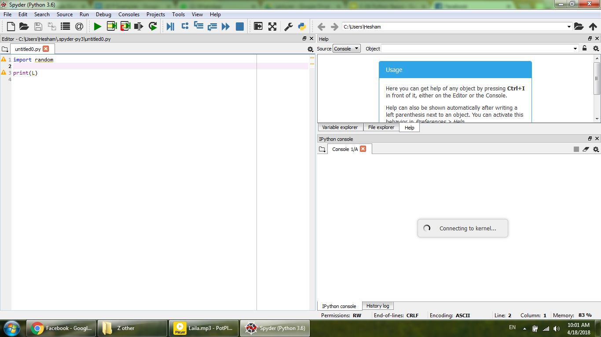
* لو تم وضع # او تم ضغط Ctrl +1 هيجعل الكلام كومنت , بلون رمادي
* المسافة اول السطر غير مسموح بيها , الا في الدوال المتداخلة
* المسافة وسط السطر لا بأس بها
* الحروف الـ capital تفرق في المعني عن الـ small و الاصل ان الجميع small
* وجود المثلث البرتقالي , يدل علي وجود ملاحظة او خطا معين في الكود في كتابته , 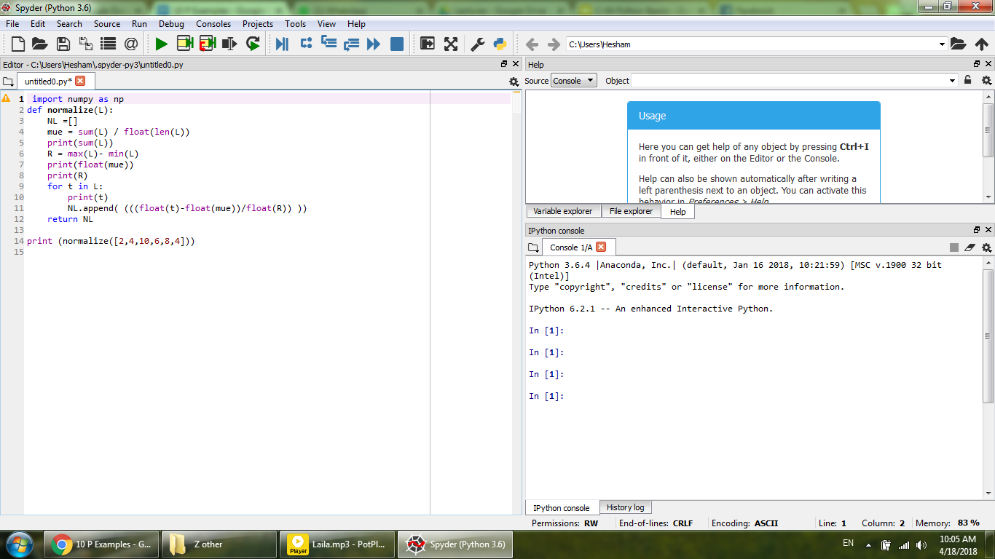  
   احيانا تكون ملاحظة عابرة ,او خطا كبير
* او ظهر هذا السطر وحده ,فالبرنامج لازال يعمل , لو ظهر ثم الناتج فقد انتهي البرنامج

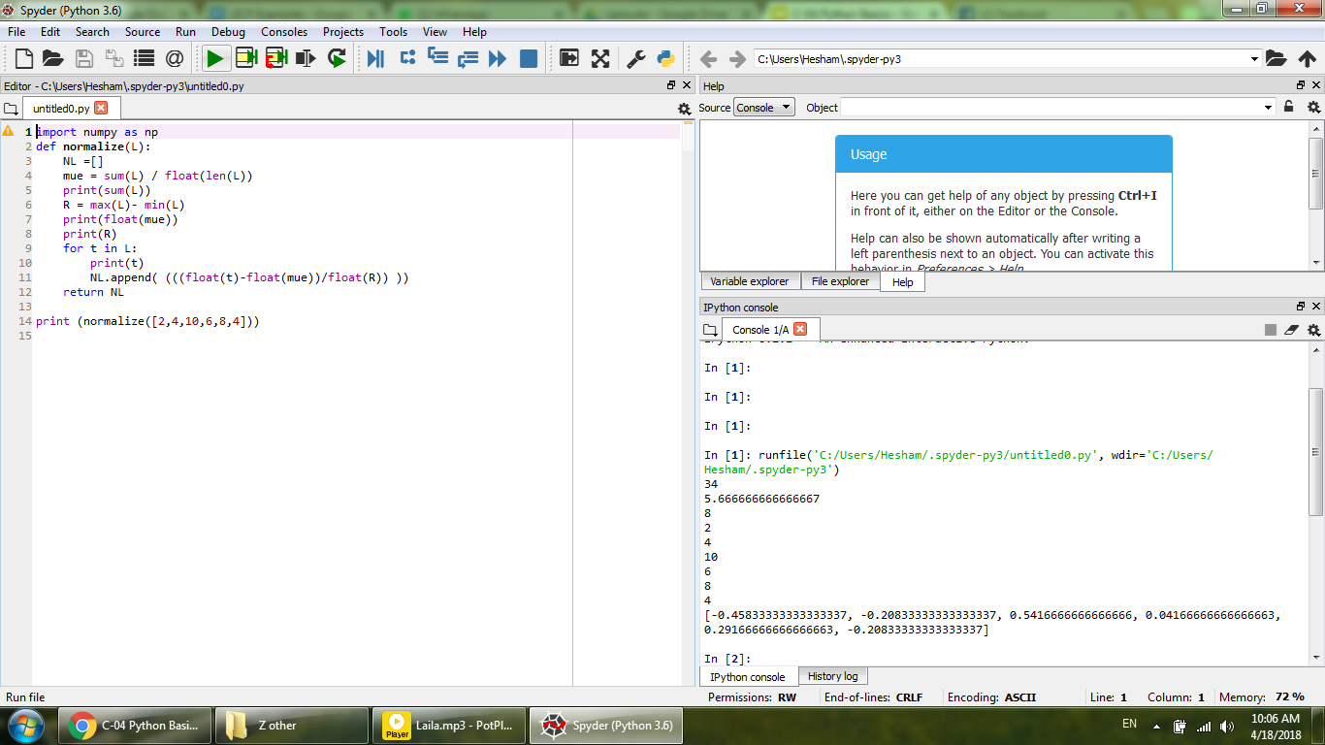

* أمر print يظهر الناتج
  + يشترط وضع أقواس قبل و بعد الناتج
  + يمكن وضع قيم حقيقية أو متغيرات
  + اذا تم وضع متغير , فيتم استخدام اقواس فقط
  + اذا تم وضع قيمة وكانت رقم او بوليان , فيتم استخدام اقواس فقط
  + اذا تم وضع قيمة نص string فيجب وضع اقواس و سنجل كوتيشن او دبل كوتيشن
  + يمكن وضع اكثر من قيمة في الاقواس , وتفصلهم كوما ,

=========================================

**المحاضرة الخامسة : المتغيرات**

----------------------------------

**المتغيرات**

* هي رموز تحتوي علي قيم , بانواع مختلفة
* تستخدم لتعيين القيم , او القيام بعمليات عليها , او عرضها , او دمجها معا , وهكذا
* لتعريف اي متغير , مش بتكتب نوعه , بس تقول a=5 فيحدد نوعه و يحفظ القيمة
* أمر type بعدها المتغير يجيب نوعه
* ممكن تعمل كذا تعريف في نفس الوقت

a,s,f,g,u = 4,5.6,8j,4,5

yourname , yourcountry = ‘ahmed’ , ‘Algeria’

thiscase = True

name , country , age , case = 'ahmed' , 'Algeria' , 22 , True

* انواعها

int , str , float , bool , list , tuple , set , dict , complex

* يمكن التحويل من انواع لانواع (خاصة بين الـ str , int , float )

a = “5”

b = int(a)

c = float(a)

d = 7

e = str(d)

f = complex(b,d)

* بالنسبة للرقم المركب , ممكن نستدعي الرقم الحقيقي والتخيلي فيه

c.real

c.imag

* المتغير الثنائي (بيناري)

bin(50)

* ممكن لدالة الـ bool ان تقرا رقم او نص , واذا كان فارغ او صفر يكون false

c=bool(5.3)

d=bool('ahmed')

e=bool(0)

e=bool('')

=========================================

**المحاضرة السادسة : العمليات الرياضية**

----------------------------------

* الجمع

x + y

* الطرح

x - y

* الضرب

x * y

* القسمة

x / y

* القسمة مع ارقام صحیحة

x // y

* باقي القسمة

x % y

* الأس

x ** y

* ھل تساویھا ؟

x == y

* اكبر من

x > y

* اكبر من او یساوي

x >= y

* اصغر من

x < y

* اصغر من او یساوي

x <= y

* هل قيمة a اكبر من 15 و أصغر من 30

15 < a < 30

* القیمة المطلقة

abs(x)

* تحویلھ لرقم صحیح (مش تقریب)

int(x)

* تحویلھ لرقم مركب

complex(5,4)

* رقمین حاصل القسمة , وباقي القسمة

divmod(x,y)

* الأس

pow(x,y)

=========================================

**المحاضرة السابعة : مكتبة Math**

----------------------------------

* **المكتبة :**
  + مجموعة من الدوال و الأوامر و الخواص , مدموجة معا في ملف , بحیث یمكنك استخدامھا بسھولة بمجرد  
    استدعائھا او استیرادھا
  + بشكل دائم یتم تكون مكتبات جدیدة , او تعدیل مكتبات قدیمة , وعلي المتخصص في تعلیم الآلة مواكبة ھذا  
    أولا بأول
* یتم استیراد اي مكتبة بأكثر من شكل
  + یتم ذكر اسم المكتبة في كل دالة

import libraryname

* + یتم ذكر الاختصار في كل دالة

import libraryname as ab

* + تصلح فقط لدالة واحدة

from libraryname import function

* + یتم ذكر الدالة فقط دون مقدمة

from libraryname import *

* **مكتبة Math :**
* یتم استیرادھا بالأمر

import math as m

* مضروب

m.factorial(x)

* اكسبونینشیال

m.exp(x)

* دالة لن ln

m.log()

* لوج لأساس معین

m.log(x,y)

* لوج للأساس 10

m.log10(x)

* الجذر التربیعي

m.sqrt(x)

* التحویل من degrees لـ radians

m.degrees(x)

* التحویل من radians لـ degrees

m.radians(x)

* الدوال المثلثیة

m.sin(x) m.cos(x) m.tan(x)

* الدوال المثلثیة العكسیة

m.asin(x) m.acos(x) m.atan(x)

* الدوال المثلثیة للقطع الزائد

m.sinh(x) m.cosh(x) m.tanh(x)

* الدوال المثلثیة العكسیة للقطع الزائد

m.asinh(x) m.acosh(x) m.atanh(x)

* الثوابت الھامة

m.pi m.e m.tau m.inf

* نسخ الاشارة

m.copysign(a,b)

* التقریب للأعلي

m.ceil(x)

* التقریب للأقل

m.floor(x)

* دالة قیمة الخطأ

m.erf(x)

* دالة الجاما

m.gamma(x)

=========================================

**المحاضرة الثامنة : النصوص String 1**

----------------------------------

* یتم تعریفھ بالطریقة العادیة مع السنجل او الدبل كوتیشن

a = "sweet home alabama"

a = 'sweet home alabama'

* استدعاء حرف معین (اضف رقما للرقم الموجود)

a[0] , a[3] , a[7]

* حرف من النھایة

a[-1] , a[-3] , a[-7]

* تكرار 3 مرات

a*3

* من الحرف الخامس للثاني عشر

a[4:12]

* من البدایة للثاني عشر

a[:12]

* من الخامس للنھایة

a[4:]

* الجملة كلھا

a[:]

=========================================

**المحاضرة التاسعة : النصوص String 2**

----------------------------------

* من الخامس للثاني عشر بخطوة 2

a[4:12:2]

* من البدایة للسابع , بخطوة 3

a[:7:3]

* من التاسع للنھایة بخطوة 4

a[8::4]

* الجملة كلھا بخطوة 2

a[::2]

* خد الحروف من الاخر لغایة رابع حرف من ورا , و بالعكس

a[-1:4:-1]

* كل الحروف بعكس الترتیب

a[::-1]

* ھیجبلك list فیھا كل الحروف لوحدھا , بما فیھا المسافة

list(a)

* نفس الامر السابق , ولكن مع ترتیب

sorted(list(a))

* ھیفصصھا بس مش ھیكرر , یعني a لو متكررة 5 مرات ھیجیبھا مرة واحدة

set(x)

* ھیفصصھا بناء علي كلمات مش حروف

a.split()

* و ممكن السبلیت یكون بناء علي رقم او رمز معین , بحیث تكون ھي الفواصل

x = "12354785669854412503665"

x.split("5")

* لو التیكست مكتوب علي كذا سطر , كل سطر فیھم جملة

a.splitlines()

=========================================

**المحاضرة العاشرة : النصوص String 3**

----------------------------------

* ھیمسك اول كلمة and یشوفھا , ویعمل اللي قبلھا جملة ,وھي جملة , واللي بعدھا جملة

a.partition(‘and’)

* نفس الفكرة , بس ھیجیب اول كلمة and من الیمین

a.rpartition(‘and’)

* یبحث عن الكلمة المطلوبة , ویجیب بدایتھا اي حرف , ولو موجودة اكتر من مرة یجیب الاولي بس

a=”he is a good man but he is liar”

a.find(‘he’)

* نفس الدالة ,بس بیبدا البحث من الیمین, لكن الرقم بیكون ترتیب الحروف من الشمال

a.rfind(‘he’)

* ولو عایز تعرف الحرف او الكلمة المعینة مكانھا فین في الجملة , استخدم اندیكس وھیجیبلك جت امتي , ولو ھي اتكررت اكتر من مرة ھیجبلك اول واحدة

a.index('e')

* والفارق بینھم ان لو الكلمة او الحرف مش موجود , ف find ھتجیب سالب واحد بینما index ھتجیب error
* لو عایز ابدل حروف معینة لحرف تاني , استخدم ریبلیس

a.replace ('f','i')

* و ممكن في كلمة كاملة , لاحظ ان السترنج لا بیتغیر , ھو یظھر النتیجة و انت احفظھا

a.replace ('sweet','ugly')

* حرف m اتكرر كام مرة في الجملة

a.count(‘m’)

* یجعل اول حرف في الجملة كابیتال والباقي سمول

a.capitalize()

* یجعل اول حرف في كل كلمة كابیتال

a.title()

* یجعل كل الحروف كابیتال

a.upper()

* یعكس , اي حرف كابیتال یجعلھا سمول و العكس

a.swapcase()

* یعمل مسافات یمین و شمال الكلام , بحیث یكون مجموع السطر بالمسافات بالكلام 30 خطوة

a.center(30)

=========================================

**المحاضرة الحادية عشر : النصوص String 4**

----------------------------------

* بعد الكلام اعمل مسافات علي یمینھ , بحیث یكون المجموع 30

a.ljust(30)

* قبل الكلام اعمل مسافات علي شمالھ , بحیث یكون المجموع 30

a.rjust(30)

* لما اعمل حرف معین , یعني بدل ما یملاه مسافات یملاه الحرف ده

a.rjust(30 ,'*')

* ده بیملي اصفار شمال السترنج , زي rjust بس اصفار بس

'435'.zfill(10)

* ھل كل الحروف المستخدمة الفابیتیك , لو فیھا رموز زي (+@%) ھیقول false غیر كدة true

a.isalpha()

* معناھا حذف اي مسافات قبل او بعد الكلام

a.strip()

* حذف اي مسافة من الیمین بس

a.rstrip()

* حذف اي مسافة من الشمال بس

a.lstrip()

* ولو ھحط حرف معین داخل strip ھیتعامل معاه علي انھ المسافة فیحذفھا , یعني ده ھیكون abc

x = "**abc**"

print(x.strip('*'))

=========================================

**المحاضرة الثانية عشر : النصوص String 5**

----------------------------------

* بعض الحروف یكون لیھا تأثیر مثل باك سلاش /
* یعني لو كتبتھا ووراھا n ساعتھا بیقطع الكلام و یعملھ سطر تاني

a = "sweet \n home alabama"

* ولو انا عایز عن عمد n\ تظھر من غیر ما یحصل تاثیرھا , اعمل r قبل النص

a= r'C:\some\name'

* لو كتبت بعدھا t ھیعمل مسافة , یعني تاب

a = "sweet \t home alabama"

* لو عایز اكتب اكتر من سطر , اعمل تلاتة دبل كوتیشن """ في اول الكلام وتلاتة في الاخر

a = """ sweet home

alabama """

* معناھا اطبع القیمة في نفس السطر دون النزول لسطر جدید

a , b = 'aaaa' , 'bbbbb'

print(a,end='')

print(b)

* من الحروف الغریبة برضه %
* تستخدم عشان احشر متغیر جوة الكلام , فلو عایز اكتب سویت ھوم , بعدھا متغیر معین ھیتم تحدیده , وممكن یكون المستخدم ھیدخله , اكتب % بعدھا s و بعد ما تخلص ال " اكتب % بعدھا المتغیر
* وطبعا لازم اكون معرف ایه ھي ال aaa قبل كدة

aaa = “alabama”

a = "sweet home %s" %aaa

* ولو عایز احط رقم ھو المتغیر , اعمل d دیسیمال مكان s سترنج

bbb = 136

a = "sweet home %d" %bbb

* و ممكن یتم دمجھم معا

a = "sweet %s %d" % ( aaa , bbb)

* معناھا اكتب كلمة numbers بعدھا اكتب الدیسیمال رقم 7 , بس علي مسافة 5 فراغات

a = “numbers %5d“ %7

* معناھا برضھ اكتب 7 بعد 5 فراغات , بس یكون المسافات دیھ اصفار , یعني كدة 000007

a = “numbers %05d“ %7

* وممكن الاضافات دیھ تكون في اول او وسط الكلام

a="%s has %03d qoute types." %("Python", 2)

* حیل لجعل الكوتیشن ' تكون في النص
* لجعل الكوتیشین جزء من الكلام ممكن نعمل اي من ھذه الحیل

'doesn\'t'

"doesn't"

' "Yes," he said.'

"\"Yes,\" he said."

'"Isn\'t," she said.'

=========================================

**المحاضرة الثالثة عشر : النصوص String 6**

----------------------------------

* هل كل السترنج ارقام (ترو او فولس)
* هل كل السترنج ارقام (ترو او فولس)

a.isdigit()

* هل كل السترنج حروف كابيتال

a.isupper()

* هل كله سمول

a.islower()

* هل اول حرف بس كابيتال

a.istitle()

* هل اخر كلمة في a هي كلمة كذا (true or false)

a.endswith(‘alabama’)

* هل اول كلمة هي كلمة كذا (true or false)

a.startswith(‘sweet’)

* يقوم امر (جوين) باضافة ما قبله لما بعده

a = ', '.join( ('one', 'two', 'three') )

* عمل مسافات بين كل حرف و التاني

' '.join('hello')

* هنا هيقوم باضافة 100 رقم عشوائي , كل واحد يتراوح من 0 ل 9

' '.join([str(i) for i in np.random.randint(10, size=100)])

=========================================

**المحاضرة الرابعة عشر : النصوص String 7**

----------------------------------

* هنا مجرد هيستبدل بالاقواس قيمة باي

"The value of pi is {}".format(np.pi)

* نستبدل قيمتين (سواء نص او رقم)

'{0} and {1}'.format('red', 'blue')

* ولو عملت ارقام مختلفة , هيمشي علي الارقام , يعني هيبدا بالكلمة التانية

'{1} and {0}'.format('red', 'blue')

* ممكن تكون بـ keywords

"First: {first}. Last: {last}.".format(last='Z', first='A')

* معناها ان اعمل فورمات للباي , بحيث تكون float و هات 3 ارقام بعد العلامة العشرية

"pi = {0:.3f}".format(np.pi)

* ممكن اكتر من حاجة , هيعمل Im 20 years old

'{:s} {:d} years old'.format('Im',20)

* ده بيوسطن الكلام المعطي بين الرمزين

'|' + '{:^51}'.format('Hello') + '|'

* يعمل اسهم بين الكلام الاول و التاني

'{0:10} ==> {1:10d}'.format('name', 56322)

* من الادوات الخاصة بالبحث في الكلمات اداة compile في مكتبة re
* انا قلتله ان هات اي كلمة فيها @ ,وهات الكلمة اللي قبلها , وامشي لغاية الدوت . , وبعدها هات 3 حروف من a-z

import re

email = re.compile('\w+@\w+\.[a-z]{1}')

text = "To email Guido, try guido@python.org or guido@google.com "

print(email.findall(text))

* وكدة هيجيب كل جزء في الايميل لوحده

import re

text = "To email Guido, try guido@python.org or guido@google.com "

email3=re.compile(r'([\w.]+)@(\w+)\.([a-z]{3})')

print(email3.findall(text))

* كدة هيعمل dictionary

mport re

text = "To email Guido, try guido@python.org or guido@google.com "

email4=re.compile(r'(?P<user>[\w.]+)@(?P<domain>\w+).(?P<suffix>[a-z]{3})')

match=email4.match('guido@python.org')

print(match.groupdict())

=========================================

**المحاضرة الخامسة عشر : التعامل مع الملفات Handling with Files**

----------------------------------

* أمر open يقوم بفتح الملف و حفظه في مكان معين

f= open('D:\\1\\1.txt','w')

* كتابة سطر معين

f.write('write this line in the file')

* اغلاق الملف

f.close()

* فتح ملف للإضافة و ليس لمسح القديم

f= open('D:\\1\\1.txt','a')

* لفتح ملف و قراءته

f= open('D:\\1\\1.txt','r')

* لقراءة السطور و اظهارها

for a in f:

print(a)

* للتعامل مع ملف csv

outfile = open('D:\\1\\5.csv', 'w')

outfile.write('a')

outfile.close()

* للتعامل مع ملف اكسيل

outfile = open('D:\\1\\5.xls', 'w')

outfile.write('a')

outfile.close()

* للقراءة من الاكسيل

outfile = open('D:\\1\\5.xls', 'r')

for g in outfile:

print(g)

* مكتبة os وهنا هيجيبلك المكان الديفولت اللي بيتعامل معاه

import os

a=os.getcwd()

print(a)

* ينشئ فولدر في مكان معين , و كلمة ترو عشان يعمل overwrite لو موجود

os.makedirs('D:\\1\\00' , exist_ok = True)

* يفحص الفولدر او الملف موجود ولا لا

a = os.path.exists('D:\\00')

a = os.path.exists('D:\\1\\0.txt')

* مكتبة شاتل , لنسخ و نقل الملفات

import shutil as sh

* نسخ ملف من مكان لمكان , ويجب ان يكون الفولدر موجود

sh.copyfile( 'D:\\1\\1.txt', 'D:\\1\\00\\0.txt')

* نقل فولدر لما فيه

sh.copytree('D:\\1\\00' , 'D:\\1\\33')

* نقل ملف او فولدر

sh.move('D:\\1\\1.txt' , 'D:\\1\\33\\55.txt')

=========================================

**المحاضرة من 16 - 23 : القوائم Lists**

----------------------------------

* **ما هي** :
  + مجموعة من البيانات التي يتم تخزينها بترتيب محدد
  + قد يكون بها انواع مختلفة من البيانات مثل :
    - نصوص String
    - أرقام Integer , Float , Complex
    - بوليان Boolean
  + لا يستلزم تحديد نوعها بشكل مسبق
  + يمكن دمج اكثر من نوع معا في القائمة
  + يمكن للقائمة ان يتم تعديلها لاحقا , ويتم إضافة بيانات
* الأنواع المختلفة :
  + القائمة List
    - يتم التعامل معها بالأقواس [ ]
    - تشمل أنواع مختلفة من البيانات , ويمكن تعديلها لاحقا
  + الصفوف tuple
    - يتم التعامل معها بالأقواس ( )
    - تشمل بيانات غير قابلة للتغيير
  + المجموعة Set
    - يتم التعامل معها بالأقواس { }
    - لا تقبل التكرار
  + القاموس Dictionary
    - يكون شكلها {'a':1, 'b':2, 'c':3}
    - تشمل علي دليل و مفاتيح و قيم
* يتم تعريفها عن طريق اني اكتب اسمها و اعمل اقواس مربعة فاضية

L = [ ]

* و اضيف عليها ارقام بالطريقة ديه

s = [1,2,3,6,9,8,7]

* ممكن القائمة تحتوي علي عناصر من انواع مختلفة

s = [ “sam” , 5 , 3.2 , 5+2j ]

* ممكن يكون فيه ليست جوة الليست

s = [ 2 , 3, [ 4 , 5 ] ]

* لما بدخل تيكست و احولها ليست , بتكون عناصرها كل حرف من حروفها حتي المسافة

x = list("love apple")

* كدة هاعمل كل عنصر من العناصر ديه a,b,c تساوي كل حرف من حروف الكلمة يعني كل عنصر من عناصر الليست , بشرط يكونو نفس العدد بالظبط

a,b,c,d,e,f,g = x

* و ممكن اكتب عنصر محدد هيكتبلك قيمته , ولاحظ ان اول رقم دايما بيكون ترتيبه صفر , فده معناه العنصر الخامس

s[4]

* ولو انا عايز اعمل ليست عبارة عن عدد من عناصر الليست ديه , فاعملها كدة , وديه معناها ان ليست واي هي ليسته عبارة عن العناصر من العنصر 5 للعنصر التاسع في مصفوفة تي , لاحظ انه بيبدا بالرقم الاول , وينتهي بالرقم قبل الاخير

y = t[5:10]

* و ممكن اقوله هات كل العناصر لغاية العنصر السادس , اسيب الخانة الاولي فاضية

y = t[:7]

* معناها هات العناصر من الاول , لكن تجاهل اخر 3 عناصر من الاخر

y = t[:-3]

* او هات من العنصر السابع لغاية اخر عنصر

y = t[7:]

* ولو عايزها كلها تكتب كدة

y = t[:]

* يتم عمل تعديل في الليست

t[7]=5

* بامسح من العنصر التالت للخامس

t[2:5]=[]

* بامسحها كلها

t[:]=[]

* ليست جوة الليست

a = ['a', 'b', 'c']

n = [1, 2, 3]

x = [a, n]

x= [['a', 'b', 'c'], [1, 2, 3]]

* معناها العنصر الاول فيها , يعني اليستة الاول ['a', 'b', 'c']

x[0]

* بتسخدم لما يكون عندي ليست جوة ليست , فكدة يروح للعنصر السادس , هيلاقيه ليست , يجيب منه العنصر التاني

x[5][1]

* ولو عايز امسح قيمة فيهم اعمل ديل واكتب اسم الليست و الاندكيس

del t[4]

* ولو عايز امسح كل الليست اكتب كدة

del y

* يعني امسح اي عنصر اسمه b

y.remove(“b”)

* و ممكن اضم عناصر ليستتين علي بعض

ss= y + t

* ولو عملت ضرب لليستة في رقم , ساعتها هتتكرر العناصر خمس مرات

y*5

* لو عايز مثلا اعمل لستة فيها الف رقم انتجر

x = [0] * 1000

* لو عايز اعمل لستة فيها الف رقم فلوت

x = [0.0] * 1000

* لو عايز مثلا اعمل لستة فيها الف سترنج

x = [’s’] * 1000

* كدة هاعمل عشر لستات , كل واحدة 8 عناصر , وكانها مصفوفة 8 في 10

x = [[0]*8] *10

* ولو عايز اعرف هما كام عنصر

len (y)

* مجموع قيمها لو ارقام , ولو العناصر فيها حاجة مش ارقام مش هتنفع

sum(y)

* اقل او اكبر قيمة فيها ولو استخدمناها في السترنج , هيتعامل ان حروف a, b , c هي الاصغر و ان x , y , z اكبر

max(y)

min(y)

* بيرتبهم من الصغر للكبير , سواء ارقام او حروف

sorted(y)

* لو عملت امر sort وقتها هيتم ترتيب القائمة نفسها

y.sort()

* بيرتب من الكبير للصغير

sorted(y,reverse = True)

* لو عايز ارتب بناء علي العنصر التاني مش الاول , يعني ديه

[('At', 85), ('Br', 35), ('Cl', 17), ('F', 9), ('I', 53)]

* هتكون كدة

[('F', 9), ('Cl', 17), ('Br', 35), ('I', 53), ('At', 85)]

sorted(y, key=lambda e: e[1])

* بناء علي العنصر الرابع , ترتيب عكسي (الكبير للصغير)

sorted(y,reverse = True, key=lambda e: e[3])

* هيفصصها بناء علي كلمات مش حروف

s.split()

* لو عايز اعرف هل فيه عنصر معين موجود في الليست ولا لا , اكتب العنصر بعدها ان بعدها الليست , وهترجعلي ب true او false

7 in y

* هنزود علي القايمة y كل عناصر x

y.extend(x)

* اضيف قيمة للليستة

y.append (555)

* لو عايز اضيف عنصر في مكان معين في الليست ( مش في الاخر ) يبقي انسرت , اكتب الاول رقم الانديكس المطلوب , وبعدها اكتب القيمة

y.insert(5,999999)

* لو عايز اشوف العنصر الفلاني اتكرر كام مرة استخدم كاونت

y.count (555)

* لو عايز اعرف العنصر الفلاني رقمه كام : انديكس

y.index (5)

* ممكن اعمل عكس لترتيب العناصر , الاخر اول و الاول اخر

x.reverse()

* يحذف اخر عنصر في الليستة

y.pop()

* يحذف العنصر الخامس في الليستة

y.pop(4)

* دالة اسمها الرينج , وديه بتستخدم لعمل ارقام من صفر لقبل الرقم المعطي بواحد

N = range(20)

* وعشان احولها للستة , استخدم ده

M = list(range(20))

* ولو عايز رينج من رقم لرقم (ناقص واحد)تعمله كدة , هتلاقي ان الارقام اتعرضت من 2 لـ 19

N = range(2,20)

* ولو عايز يكون فيه خطوة اعمل كدة (يعني 2 , 5 , 8 . . . )

N = range(2,20,3)

* و ممكن يكون تكوين الليست , بالشكل ده , اني اقوله عايز تكعيب كل الارقام من صفر لـ 11

y = [ x**3 for x in range(12)]

y = list(map(lambda x : x**3 , range(12)))

* احد الطرق التي يمكن بها انشاء ليست

ss = [-5 + i*0.5 for i in range(20)]

* و ممكن اكونها بالشكل ده , بحيث هتساوي [(1, 3), (1, 4), (2, 3), (2, 1), (2, 4), (3, 1), (3, 4)]

f = [(x, y) for x in [1,2,3] for y in [3,1,4] if x != y]

* لو عايز اعمل لستة من بعدين , عدد الصفوف 7 و عدد العواميد 5

L = [[0 for i in range(5)] for j in range(7)]

* لما باعمل iter قبل اي ليست , كل ما انده لها بكلمة next , هيجيب القيمة اللي بعدها

I = iter([2, 4, 6, 8, 10])

print(next(I))

print(next(I))

* نفس الكلام لو iter مع range

I = iter(range(20))

* لو تم مساوة ليست بليست , فكل قيمها هتكون نفسها

x = [1,2]

y = x

* لو تم تعديل قيم معينة في الليست (حتي لو كلها) فالليستة الجديدة y هيتم التعديل فيها , حتي لو مقلتش تاني ان y=x

x = [1,2]

y = x

x[0] = 5

x[1] = 15

* لكن لو تم تعديل الليست الاولي كلها بارقم تانية , بالليست اللي كانت بتساويها y مش هتتعدل , وهتفضل بنفس قيمها القديمة

x = [1,2]

y = x

x = [6,9]

* و من الأدوات القوية مع اليست او التابل , اداة enumerate , واللي بتخليك تقطع اي سترنج ,او تمسك اي لست او تبل  
   , عشان تاخد العناصر فيها و ترقمها
* الenumerate بتاخد قيمتين , الأولي العداد , والتانية العنصر نفسه

my_list = ['apple', 'banana', 'grapes', 'pear']

for c, value in enumerate(my_list, 1):

print(c, value)

* ولو انا اديته رقم معين , هيبدا بيه , بحيث اول عنصر هيكون رقمه 4

enumerate(items, 4)

* اداة تانية في نفس السياق هي الـ zip و اللي بتجمع عناصر اتنين ليست , بحيث تربط بين واحدة من هنا ومن هناك
* يعني هنا هيتم الجمع بين العنصر الاول هنا , والاول هنا , بعدها التاني هنا , والتاني هنا و هكذا

alist = ['a1', 'a2', 'a3']

blist = ['b1', 'b2', 'b3']

for a, b in zip(alist, blist):

print (a, b)

* من الادوات المستخدمة في الترتيب itemgetter والتي يتم استدعائها من operator

from operator import itemgetter

student_tuples = [('john', 'A', 15),('jane', 'B', 12),('dave', 'B', 10),]

* كدة هيرتب القيم , تبعا للعنصر الثالث , وهو السن

print(sorted(student_tuples, key=itemgetter(2)))

* كدة هيرتبهم تبعا للعنصر التاني (الحروف) ولو تساوت قيمتين , هيرتبهم تبعا للعنصر التالت (السن)

print(sorted(student_tuples, key=itemgetter(1,2)))

* من نفس المكتبة ممكن نستخدم اداة methodcaller
* معناها رتب الكلمات ديه تبعا لعدد حرف a فيها

messages = ['critical!!!', 'hurry!', 'bla bla', 'alabama']

print sorted(messages, key=methodcaller( 'count', 'a'))

=========================================

**المحاضرة من 24 - 29 : الصفوف , المجموعات , القاموس**

----------------------------------

* تكتب الـ Tuple بالقوس الدائري , هي لا تسمح بالتغيير

L =(2,5,6,3,2)

* إعادة الترتيب

student_tuples = [('john', 'A', 15),('jane', 'B', 12),('dave', 'B', 10)]

a = sorted(student_tuples, key=lambda student: student[2])

* المجموعات Set بالقوس المعووج , لا تقبل التكرار

D = {1,1,2,2,6,8,4,6,3}

* و ممكن تتكتب بنفس الشروط الواردة في القوائم

a ={n**2 for n in range(12)}

* یجیب العناصر الاقل فقط

a or b

* یجیب العناصر الاكثر فقط

a and b

* جمیع العناصر ھنا و ھنا

a | b

a.union(b)

b.union(a)

* العناصر المشتركة فقط

a & b

a.intersection(b)

* جمیع العناصر عدا المشتركة

a ^ b

a.symmetric_difference(b)

b.symmetric_difference(a)

* E بعد حذف عناصر D عناصر

a - b

a.difference(b)

* القاموس وھو اشبھ بعمل دلیل للربط بین مفتاح بحیث استدعي الكود بسھولة
* متنساش ان لازم اعمل الاقواس دیھ { } و بعدھا یكون فیھ المفتاح , بعدھا القیمة كلھم في كوتاشن
* بحیث لما انادي بالمفتاح یجیبلي القیمة فورا

allkeys = {'egypt':'0020' , 'america':'001' , 'ksa':'00966'}

* طریقة لكتابة قاموس

{n:n**2 for n in range(6)}

* و ممكن اعدل فیھا

allkeys['egypt'] = '0030'

* ولو عملت سؤال ھل كلمة egypt في المفاتیح ھیقول true

print ('egypt' in allkeys)

* ولو سالتھ ھل 0020 من المفاتیح ھیقول لا

print ('0020' in allkeys)

* لكن لو قلتلھ ھي 0020 من القیم ھیقول ایوه

print ('0020' in allkeys.values())

* ھنا ھیجبلي قیمة ال value للمفتاح egypt

print (allkeys.get('egypt'))

* ھنا نفس الموضوع , بس بقولھ لو ملقیتش مفتاح egypt ھات قیمة 0300 , فھیجیب 0020

print (allkeys.get('egypt','0300'))

* ھنا عشان ملقاش فرنسا , ھیجیب 044

print (allkeys.get('France','044'))

* ممكن اضیف عنصر في القاموس كدة , وھیكون في الاول

allkeys['Germany'] = ‘0046’

* و ممكن امسح قیمة فیھم

del(allkeys['egypt'] )

* و ممكن افضي كل القیم فیھا

allkeys.clear()

* او لو عایز امسحھا ھي نفسھا

del(allkeys)

* ولو عایز تعرف ھما كام عنصر

len(allkeys)

* و ممكن انسخ قاموس جوة قاموس بامر كوبي

dic = allkeys.copy()

* و ممكن احول كل عناصر لیستھ , تكون مفاتیح قاموس جدید بالامر ده
* الاول عرفت لسیته , بعدھا قلت ان القاموس الفلاني , اصنع مفاتیحه من اللیسته دیه

list1 = {"a","b","c","d"}

dic2 = dict.fromkeys(list1)

* وطبعا لو عایز املي البیانات التانیة استخدم الامر ده

dic2['a'] = 'aaa'

* ولو عایز اعمل لستة بالمفاتیح بس

a=list(dic2.keys())

* ولو عایز اعمل لستة بالمعلومات بس

b = list(dic2.values())

* ولو عایز اعمل لستة بكله

c = list(dic2.items())

* وممكن یكون القاموس متداخل كدة , بحیث لكل مفتاح اكتر من قیمة

allkeys={'names':('a','b','c'),'address':('x','y','z')}

* لو عملت كدة ھیظھر القیم و المفاتیح التمانیة

print ( allkeys )

* كدة ھیظھر القیم التلاتة للمفتاح الاول

print ( allkeys['names'] )

* كدة ھیظھر القیمة التالتة للمفتاح الاول بس

print(allkeys['names'][2])

* ھنا لو مسحت مفتاح معین , ھیتمسح مع قیمه كلھا

del ( allkeys['names'])

* ودیھ طریقة عشان اعرض المفاتیح , بناء علي ترتیب القیم

students = ['dave', 'john', 'jane']

grades = {'john': 'F', 'jane':'A', 'dave': 'C'}

print sorted(students , key=grades.__getitem__)

=========================================

**المحاضرة 30 : قاعدة If**

----------------------------------

* یتم كتابة إف , بعدھا نقطتین , ثم في السطر التالي تترك مسافة , و بایثون بتعرف ان الاف خلصت , لما تلاقي ان السطر مكتوب مش بمسافة

if x != 5 :

print ('hello')

* لو ھستخدم ایلس , تكون السطر اللي بعده , واعمل نقطتین , وتیجي شمال

if x != 5 :

print ('hello')

else :

print ('no')

* ولو عایز استخدم ایلس اف , اكتبھا الیف

if x != 5 :

print ('hello')

elif x > 8 :

print ('yes')

else :

print ('no')

* وممكن معملش سطور جدیدة , تكون في نفس السطر

if x != 5 : print ('hello')

elif x > 8 : print ('yes')

else :print ('no')

* و طبعا ممكن تستخدم معاھا and , or

and , or

* كلا من or و and تساوي الرمزین دول بالتوالي

and = &

or = |

* و ممكن ادخل if في قلب سطر زي كدة و معناھا , قیمة ماكس ھي a لو a اكبر , والا تكون b

a,b = 11,10

max = a if (a>b) else b

print (max)

=========================================

**المحاضرة من 31-33 : قاعدة For**

----------------------------------

* لاستخدام الفور , لازم نستخدم معاھا ال Range و ده معناه ان یا for اشتغلي بقیمة ال n اللي تتراوح من 2 ل 19 بخطوة 3

for n in range(2,20,3) :

print (n)

* و ممكن اعملھا سطر واحد بالشكل ده , بحیث ھتساوي
* [(4 ,3) ,(1 ,3) ,(4 ,2) ,(1 ,2) ,(3 ,2) ,(4 ,1) ,(3 ,1)]

f = [(x, y) for x in [1,2,3] for y in [3,1,4] if x != y]

* و ممكن استخدمھا اني افصص كلمة لحروف , فال for ھتجري من صفر لاخر رقم في طول الجملة , ونعرضھا حرف حرف

Y = 'supercalifragilisticexpialidocious'

for n in range(len(Y)) :

print (Y[n])

* و بفرض اني عایز اكتب كلم من ورا لقدام اعمل الكود ده
* فكدة ال S اخدت الحروف من ورا لقدام و ضمتھا علي بعض

S = ' '

Y = 'supercalifragilisticexpialidocious'

for n in range(len(Y)) :

S = S + Y[(len(Y) - n-1)]

* ولو عایز اللوب في حالة معینة متتكسرش , بس تتجاھل تنفیذ الامر في حالة معینة استخدم continue

t = 'supercalifragilisticexpialidocious'

for v in t :

if v == 'x' :

Continue

print v

* مثال

t = "divide"

for v in t :

If v == "i" :

Continue

print(v)

* مثال

for v in range(20) :

if v % 5 ==0 :

Continue

print(v)

* مثال

for v in range(20) :

if v % 5 ==0 or v % 3 == 0 :

Continue

print(v)

* استخدام continue مع for

for x in range(20) :

If x% ==0 :

print("divided over is " + str(x))

continue

print("not divided over is " + str(x))

* قراءة for في سترنج

YY = "how are you doing"

for g in YY :

print (g)

* قراءة فور في ليست

students = ["ahmed","ramy","heba"]

for a in students :

print(a)

* قراءة فور في قاموس

grades = {"ahmed":35 ,"mona":40 ,"mena":37 }

for a in grades :

print(a)

* مثال اخر

grades = {"ahmed":35 ,"mona":40 ,"mena":37 }

for a in grades.items() :

print(a)

* مثال اخر

grades = {"ahmed":35 ,"mona":40 ,"mena":37 }

for a,b in grades.items() :

print(a)

print(b)

* مثال

grades = {"ahmed":35 ,"mona":40 ,"mena":37 }

for a in grades.keys() :

print(a)

* مثال

grades = {"ahmed":35 ,"mona":40 ,"mena":37 }

for a in grades.values() :

print(a)

* أمر enumerate

students = ["ahmed","ramy","ramy","mena"]

for i,a in enumerate(students) :

print(i)

print(a)

* مثال

students = ["ahmed","ramy","ramy","mena"]

grades = [25,33,66,95]

for i,a in zip(students,grades) :

print("student" + i + " got " + str(a) + "degree" )

* مثال

a = [i for i in range(20) ]

print(a)

* مثال

a = [i for i in range(20) if i%3 ==0 ]

print(a)

* مثال

a = [i for i in range(20) if i%3 ==0 and i %2 ==0 ]

print(a)

* مثال

a = [ i**2 for i in range(20) ]

print(a)

* مثال

a = [i**2 for i in range(20) if i%3 ==0 and i %2 ==0 ]

print(a)

* مثال

a = [(i,j) for i in range(3) for j in range(4)]

print(a)

* مثال

a = [(i*2,j+3) for i in range(3) for j in range(4)]

print(a)

* استخدام else

for x in range(10) :

print(x)

else :

print("Done")

* مثال

print(sum([k for k in range(20)]))

* مثال

print(sum([1/k for k in range(1,11)]))

* مثال

print(sum([3*(k**2) for k in range(150)]))

* مثال

a = [3*x for x in [y**2 for y in range(10)]]

=========================================

**المحاضرة رقم 34 : قاعدة while**

----------------------------------

* تتم عبر كتابة الـ while ثم الشرط , ولو كان true يتم تنفيذ الخطوات اللي معمولة بمسافة يمين شوية , ثم الرجوع مرة اخري لشرط الوايل لتقييمه , لو كان false فيتم تجاوز كل الخطوات اللي معمولة مسافة , ثم الذهاب لأول خطوة مش معمول لها مسافة
* هناخد رقم من المستخدم , بعدها الشرط ان يكون اقل من او يساوي 100 , و الشرطين اللي هيتنفذو , ان يتم طباعة الرقم , وزيادة عليه 1 , وفي الاخر بعد نهاية الوايل , يعرض كلمه done و هي مش معمول لها مسافة فكدة كدة هتتنفذ

n = int(input("input number : "))

while n <= 10 :

print(n)

n = n +1

print("Done")

* لو عايز اعمل دالة مستمرة علي طول , اعمل while true بس منساش اني اعمل كسر في النص بالـ break عند تحقيق شرط معين

while True :

a = int(input("Number ?"))

if a > 15 :

print("yes")

break

else :

print("No")

print("end")

* ممكن نخلي فيه شرط في الوايل يخلي الفنكشن ترجع للشرط تقيمه تاني زي ده

n = int(input("input number ?"))

while n<=100:

print(n)

n = int(input("input number ?"))

print("Done")

* و ممكن نحط قدام while رقم مش شرط , و هيفضل اللوب شغالة لغاية لما الرقم يوصل لصفر , ساعتها هيتم التعامل كانها false

a = 8

while a :

print(a)

a = a-1

* ممكن اضافة ايلس مع وايل ,وساعتها وايل هتقعد تلف عدد غير محدود من المرات طالما الشرط محقق لغاية لما الشرط يبقي غير محقق , ساعتها يروح مع ايلس مرة واحدة و يخرج

a = 0

while a<10 :

a+=1

print("more")

else:

print("less")

=========================================

**المحاضرة 35 : مكتبة الاحصاء Statistics**

----------------------------------

* هي مكتبة مهمة , للتعامل مع القيم الإحصائية في بايثون
* يتم استدعائها بالأمر :

import statistics as st

* المتوسط الحسابي

import statistics as st

b = [1,2,3,4,5,6]

a = st.mean(b)

print(a)

* المتوسط المتجانس

import statistics as st

a = st.harmonic_mean( [7,2,3,6,9,33,2.5])

print(a)

* الوسيط

import statistics as st

a = st.median( [3,6,9,4,5,3.2,9,7])

print(a)

* مثال

import statistics as st

a = st.median( [3,6,9,4,5,3.2,9,7,9])

print(a)

* الوسيط الأقل : لو عدد القيم فردي بيكون نفس القيمة اللي في النص (نفس الميديان) , بس لو زوجي بدل ما اجمع الاتنين اللي في النص و اقسمها علي 2 , هاخد القيمة الاقل فيهم

import statistics as st

a = st.median_low( [3,6,9,4,5,3.2,9,7,9])

print(a)

* الوسيط الأعلي : نفس فكرة الاقل لكن نأخذ الأعلي في حالة كان عدد الارقام زوجي

import statistics as st

a = st.median_high( [3,6,9,4,5,3.2,9,7,9])

print(a)

* المنوال : أكتر رقم تم تكراره

import statistics as st

a = mode( [2,3,5,4,2,3,6,9,8,5,2,2,3,4,6])

print(a)

* الانحراف المعياري

import statistics as st

a = st.stdev([3.2,6.9,8.1,-9.3,66])

print(a)

* التباين

import statistics as st

a = st.variance([3.2,6.9,8.1,-9.3,66])

print(a)

=========================================

**المحاضرة 36 : مكتبة Random**

----------------------------------

* رقم عشوائي بين الصفر و الواحد

import random as rn

a = rn.random()

print(a)

* هات رقم صحيح من 1 ل 20

import random as rn

a = rn.randint(1,20)

print(a)

* رقم كسري بين 1 و 20

import random as rn

a = rn.uniform(1,20)

print(a)

* يعطي رقم صحيح من الصفر للرقم الموضوع هنا 15

import random as rn

a = rn.randrange(150)

print(a)

* يعني هات رقم من 0 ل 20 بس يكون من الخطوات 2 , (زوجي)

import random as rn

a =rn.randrange(0,20,2)

print(a)

* يقوم باختيار احد العناصر من الداخل

import random as rn

a =rn.choice(['a','b','c'])

print(a)

* يقوم باختيار احد الحروف بشكل عشوائي

import random as rn

a =rn.choice('sweet home alabama')

print(a)

* يقوم باختيار عشر عناصر , من صفر الي 200

import random as rn

a =rn.sample(range(200) ,10)

print(a)

* يقوم بعمل ترتيب عشوائي للقائمة

import random as rn

items = [1,2,3,4,5,6]

rn.shuffle(items)

print (items)

=========================================

**المحاضرة 37 - 41 : الدوال Functions**

----------------------------------

* يتم اولا كتابة def قبلها , ثم اسم الدالة , ثم اقواس () واللي هتتساب فاضية لو مفيش باراميترز و لما تنادي عليها في اي مكان اكتب اسمها و بعدها اقواس , بس لازم الدالة تتقري الاول

def star() :

for h in range(10) :

print ('**')

star()

* لابد ان يتم تعريف الدالة قبل استخدامها

star()

def star() :

for h in range(10) :

print ('**')

* لابد ان يتم تعريف الدالة قبل استخدامها

def star() :

for h in range(10) :

print ('**')

s=star

s()

* ممكن استخدام الدالة , عبر ادخال قيم محددة فيها , ويكون اسمها *args , والتي اولا يمكن تحديد ما هي هذه القيم بالضبط

def find_avg(a,b):

average = (a+b)/2

print ("average is ",average)

find_avg(2,3)

* و ممكن عمل args غير محددة , عبر كتابة * قبل المتغير , وتكون وقتها list

def find_avg(*numbers):

sum = 0

for i in numbers :

sum += i

print ("average is ",sum/(len(numbers)))

print (numbers)

find_avg(2,3)

find_avg(2,3,4)

find_avg(1,2,3,4,5,6,7,8,9,10)

* و من الممكن استخدام النجمة * بارسال متغيرات اثناء مناداة الدالة و ليس في تعريفها

def avg_of_two(a,b):

print ((a+b)/2)

def avg_of_three(a,b,c):

print ((a+b+c)/3)

var1 = (1,2)

avg_of_two(*var1)

var2 = (1,2,3)

avg_of_three(*var2)

* مثال آخر

def test_var_args(f_arg, *argv):

print ("first normal arg:", f_arg)

for arg in argv:

print ("another arg through *argv :", arg)

test_var_args('ahmed','mohamed','mona','sameh')

* وهناك ما يسمي **kwargs و هي بارسال قاموس بدلا من ليست كمتغيرات , وتبدأ بـ **

def print_values(**values):

print (values)

print_values(one = 1, two = 2)

* مثال أخر في نفس السياق

def print_values(**values):

for key, value in values.items():

print("{} = {}".format(key,value))

print_values(one = 1,two = 2,three = 3,four = 4,five = 5)

* مثال أخر في نفس السياق

def greet_me(**kwargs):

if kwargs is not None:

for key, value in kwargs.items():

print ("%s == %s" %(key,value))

greet_me(name="Python")

* و ممكن ارسال الـ kwargs حينما يتم استدعاء الدالة

def avg_of_two(a,b):

print ((a+b)/2)

def avg_of_three(a,b,c):

print ((a+b+c)/3)

var1 = {'a':1,'b':2}

avg_of_two(**var1)

var2 = {'a':1,'b':2,'c':3}

avg_of_three(**var2)

* مثال مجمع

def show_details(a,b,*args,**kwargs):

print("a is ",a)

print("b is ",b)

print("args is ",args)

print("kwargs is ",kwargs)

show_details(1,2,3,4,5,6,7,8,9)

print("-----------")

show_details(1,2,3,4,5,6,c= 7,d = 8,e = 9)

print("-----------")

* مثال آخر

def test_args_kwargs(arg1, arg2, arg3):

print ("arg1:", arg1)

print ("arg2:", arg2)

print ("arg3:", arg3)

# first with *args

args = ("two", 3,5)

test_args_kwargs(*args)

# now with **kwargs:

kwargs = {"arg3": 3, "arg2": "two","arg1":5}

test_args_kwargs(**kwargs)

* استخدام الـ args

def parrot(voltage, state='a stiff', action='voom', type='Norwegian Blue') :

print ( "-- This parrot wouldn't", action)

print ("if you put", voltage, "volts through it.")

print ("-- Lovely plumage, the", type)

print ("-- It's", state, "!")

parrot(1000) # 1 positional argument

parrot(voltage=1000) # 1 keyword argument

parrot(voltage=1000000, action='VOOOOOM') # 2 keyword arguments

* مثال آخر

def parrot(voltage, state='a stiff', action='voom', type='Norwegian Blue') :

print ( "-- This parrot wouldn't", action)

print ("if you put", voltage, "volts through it.")

print ("-- Lovely plumage, the", type)

print ("-- It's", state, "!")

parrot(action='VOOOOOM', voltage=1000000) # 2 keyword arguments

parrot('a million', 'bereft of life', 'jump') # 3 positional arguments

parrot('a thousand', state='pushing up the daisies') # 1 positional, 1 keyword

* مثال آخر

def parrot(voltage, state='a stiff', action='voom'):

print ("-- This parrot wouldn't", action),

print ("if you put", voltage, "volts through it."),

print ("E's", state, "!")

d = {"voltage": "four million", "state": "bleedin' demised", "action": "VOOM"}

parrot(**d)

* نماذج من الأخطاء

def parrot(voltage, state='a stiff', action='voom', type='Norwegian Blue') :

print ( "-- This parrot wouldn't", action)

print ("if you put", voltage, "volts through it.")

print ("-- Lovely plumage, the", type)

print ("-- It's", state, "!")

parrot() # required argument missing

parrot(voltage=5.0, 'dead') # non-keyword argument after a keyword argument

parrot(110, voltage=220) # duplicate value for the same argument

parrot(actor='John Cleese') # unknown keyword argument

* ومن الممكن اعطاء قيم افتراضية للدالة , بحيث يتم استخدامها اذا لم يتم تحديدها

def powers(m, n = 4 ) :

print (m**(n))

powers(3,2)

* واذا لم يتم تحديدها تستخدم القيمة الافتراضية

def powers(m, n = 4 ) :

print (m**(n))

powers(3)

* وممكن اثناء استدعاء الدالة ان يتم عمل تحديد للارقام المعطاة

def powers(m,n) :

print (m**(n))

powers(m=3 ,n= 4)

* وممكن اثناء الاستدعاء ان يتم كتابة الرموز دون ترتيب

def powers(m,n) :

print (m**(n))

powers(n=3 ,m= 4)

* ويمكن استخدام أمر return لإعطاء قيمة للدالة

def power(y,c) :

x = y**c

return x

print(power(2,3))

* ويمكن عمل دوال متداخلة

def power(y,c) :

x = y**c

return x

def times4(xx) :

z = 4*xx

return z

def add7(zz) :

w = zz+7

return w

d = int(input('first : '))

dd = int(input('second : '))

print (add7(times4(power(d,dd))))

* فيه حاجة اسمها variable scope يعني مجال تعريف المتغير , يعني لو فيه متغير اتعرف برة , هيسمع برة بس , ولو اتغير في مكان برة هتتغير قيمته , لكن لو فيه متغير بنفس الاسم اتعرف داخل فنكشن , فهيكون حاجة تانية بقيمة مختلفة , ولا يتعارض مع اللي برة حتي لو بنفس الاسم
* يعني هنا الـ xx اللي جوة بـ 14 بينما اللي برة بـ 5

xx = 5

def gg() :

xx = 14

gg()

print (xx)

* ولو عايز اللي برة يسمع في اللي جوه , استخدم جوه كلمة global في تعريف المتغير , بعدها قول الي انت عايزه عشان يعرف انك قصدك علي اللي برة

xx = 5

def gg() :

global xx

xx = 14

gg()

print (xx)

* اللمدا , هي استخدام مختصر و ذكي للدوال , يعني هاعمل دالة بشكل سريع من غير ما اعمل الشكل الكبير الخاص بالدالة
* ببساطة اكتب اسم الدوالة powers يساوي لمدا بعدها العناصر المستخدمة x,y بعدها نقطتين : بعدها المخرج هيساوي ايه

powers = lambda x,y : x**y

print (powers(5,3))

* وممكن اعمل كذا لمدا جوة ليست , بحيث انادي عليها , اني اقول اسمها بعدها رقم العنصر في قوس مربع بعدها الرقم المطلوب في قوس دائري

powers = [lambda x: 1,lambda x: x,lambda x: x**2,lambda x: x**3]

print(powers[0](5))

print(powers[1](5))

print(powers[2](5))

print(powers[3](5))

* الفلتر , هو طريقة لاختيار ارقام معينة , بناء علي شرط محدد , وغالبا يكون الشرط باللمدا
* يعني هنا قلنا ان الليسته ارقام كذا بعدها اقوله ان الارقام الزوجية , هي لسيته , مع فلتر (ا , ب)
* أ : يتم وضع لمدا لو تحققت يتم تفعيل الفلتر , لم تتحقق لا تفعل
* ب : اللسيته الاصلي اللي هياخد منها

mylist = [0,1,2,3,4,5,6,7,8,9]

evennumber = list(filter(lambda x: x % 2 == 0 , mylist ))

oddnumber = list(filter(lambda x: x % 2 == 1 , mylist ))

print (evennumber)

print (oddnumber)

* أما الماب فهو تطبيق دالة معينة (لمدا) علي كل العناصر

mylist = (0,1,2,3,4,5,6,7,8,9)

print ("square list" , list(map(lambda x: x**2 , mylist)))

* وممكن بدل ما اكتب التفاصيل قدام اللمدا , استخدم دالة محددة سابقة التعريف

list1 = (1,2,3,4,5,6)

def cpower (x):

return x**3

print (list(map(lambda x :cpower(x) , list1)))

* دالة الـ yield الخضوع , وهي تسمح بتكرار ارقام معينة , وكل شوية ارجع و اكمل من اخر رقم وقفت فيه الاول اعرفها كدالة , وفي الفور , اكتب yield بدل return
* بعدها خارج الدالة , انده لها في فور , واقول ان الـ g في دالة الخضوع , ساعتها كل شوية يجيب الرقم اللي بعده

def yie():

for i in range(10):

yield i

for g in yie():

print(g)

* او اني اعمل نفس التعريف في الاول , بعدها اقول ان المتغير f يساوي الدالة نفسها , فلما اقول next بعدها المتغير بيجيب اللي بعده

def yie():

for i in range(10):

yield i

f = yie()

print (next(f))

print (next(f))

print (next(f))

* فمثلا ديه طريقة عادية لعمل متسلسلة فيبوناتشي

def fibon(n):

a = b = 1

result =[]

for i in range(n):

result.append (a)

a , b = b , a+b

return result

print (fibon(20))

* و ممكن اعملها بالـ yield كدة

def fibon(n):

a = b = 1

for i in range(n):

yield a

a , b = b , a+b

for x in fibon(20):

print (x)

* الـ recursive functions الدوال المتكررة , اللي بتستدعي نفسها
* يعني لو عايز اعمل دالة للفاكتوريال , اعملها كدة , هي بتنده نفسها اكتر من مرة

def fac(n):

if n ==1 :

return 1

else :

return n * fac(n-1)

print(fac(10))

=========================================

**المحاضرة 42 - 43 : الكلاس Classes**

----------------------------------

* ممكن عمل كلاس جديدة عن طريق اكتب class بعدها اسمها بعدها نقطتين , ثم المتغيرات او الدوال

class car :

length = 15

width = 8

height = 6

color = 'white'

volume = length * width * height

print(car.color)

* ممكن استخدام اي بيانات في الكلاس

class car :

length = 15

width = 8

height = 6

color = 'white'

volume = length * width * height

print(car.color)

* لما اقول ان فيه object يساوي الكلاس , يكون ليه نفس بياناته

class car :

length = 15

width = 8

height = 6

color = 'white'

volume = length * width * height

volvo = car

print(volvo.height)

* ولو تم حفظ الكلاس في ملف بامتداد py ممكن اعمله استدعاء واستخدام كافة الدوال و المتغيرات فيها

from myclasses import car

* او ممكن استدعاء كل الكلاسات المحفوظة فيه

from myclasses import *

* الـ Class Variable

class car() :

color = 'blue'

volvo = car

nissan = car

volvo.color = 'white'

nissan.color = 'green'

print(volvo.color)

print(nissan.color)

* الـ instance variable

class car() :

def __init__(self, color):

self.color = color

volvo = car('white')

nissan = car('green')

print(volvo.color)

print(nissan.color)

* استخدام لأداة الـ self

class calc :

def __init__(self,p2,p3) :

self.power2 = p2**2

self.power3 = p3**3

a = calc(40,50)

print(a.power2)

print(a.power3)

* و ممكن اعمل قيم مفترضة للمعاملات

class d :

def __init__(self,p2 = 10 ,p3 = 20) :

self.power2 = p2**2

self.power3 = p3**3

a = d()

print(a.power2)

print(a.power3)

* وممكن اقوم انا بتعيينها و الغاء القيم المفترضة

class d :

def __init__(self,p2 = 10 ,p3 = 100) :

self.power2 = p2**2

self.power3 = p3**3

a = d(5,3)

print(a.power2)

print(a.power3)

* او كدة

class d :

def __init__(self,p2 = 10 ,p3 = 100) :

self.power2 = p2**2

self.power3 = p3**3

a = d(p2=5,p3=3)

print(a.power2)

print(a.power3)

* --

class d :

def __init__(self,nn,p2 = 10 ,p3 = 100) :

self.power2 = p2**2

self.power3 = p3**3

self.roots = nn

def root(self ) :

print (self.roots**0.5)

a = d(2500)

a.root()

* وممكن التعامل مع الدوال بشكل مباشر من غير المرور بـ init

class d :

def square(n) :

print (n**2)

def summ(a,b,c,d,e,f) :

return ((a+b-c+e)*(d+f))

a = d

a.square(3)

print (a.summ(1,2,3,4,5,7))

* مثال

class Account:

def __init__(self, name, account_number, initial_amount):

self.name = name

self.no = account_number

self.balance = initial_amount

def deposit(self, amount):

self.balance += amount

def withdraw(self, amount):

self.balance -= amount

def show(self):

s = '%s, %s, balance: %s' % (self.name, self.no, self.balance)

print (s)

a1 = Account('John Olsson', '19371554951', 20000)

a2 = Account('Liz Olsson', '19371564761', 50000)

print("a1 balance : " , a1.balance )

print("a2 no : " , a2.no)

a1.deposit(1000)

a1.withdraw(4000)

a2.withdraw(10500)

a1.withdraw(3500)

print ("a1's balance:", a1.balance)

print ("a2's balance:", a2.balance)

a1.show()

a2.show()

* مثال

class Person:

def __init__(self, name,mobile_phone=None, office_phone=None,private_phone=None, email=None):

self.name = name

self.mobile = mobile_phone

self.office = office_phone

self.private = private_phone

self.email = email

def add_mobile_phone(self, number):

self.mobile = number

def add_office_phone(self, number):

self.office = number

def add_private_phone(self, number):

self.private = number

def add_email(self, address):

self.email = address

def dump(self):

s = self.name + '\n'

if self.mobile is not None:

s += 'mobile phone: %s\n' % self.mobile

if self.office is not None:

s += 'office phone: %s\n' % self.office

if self.private is not None:

s += 'private phone: %s\n' % self.private

if self.email is not None:

s += 'email address: %s\n' % self.email

print (s)

p1 = Person('Hans Hanson',office_phone='767828283', email='h@hanshanson.com')

p2 = Person('Ole Olsen', office_phone='767828292')

p2.add_email('olsen@somemail.net')

phone_book = [p1, p2]

for person in phone_book:

person.dump()

=========================================

**المحاضرة 44 - 54 : مكتبة نمباي Numpy**

----------------------------------

import numpy as np

**العمليات الرياضية**

* الدوال المثلثية مشكلتها انها تتعامل بالـ radians و ليس الـ degree

from numpy import *

a = sin(30*np.pi/180)

* ام يتم استخدام الدالة deg2rad

from numpy import *

a = sin(deg2rad(30))

* التقريب أمر round

from numpy import *

a = round(3.68528) ==> 4

b = round(3.68528,1) ==> 3.7

c = round(3.68528,2) ==> 3.69

* أمر ceil , floor للتقريب الاعلي و الاقل

from numpy import *

a = floor(3.68528) ==> 3

b = ceil(3.68528) ==>4

* أمري mod , power

from numpy import *

a = mod(20,7) ==>like // (rest of division)

b = power(5,2) ==>25

**كتابة المصفوفات**

* يتم استخدام أمر array لتحويل ليست الي مصفوفة

from numpy import *

a = [2,3,6,5,4,7,8]

b = array(num)

* ويمكن عمل مصفوفة ثنائية الابعاد

from numpy import *

a = [[1,2,3],[5,3,6],[9,6,5]]

b = array(a)

* وممكن استخدام امر range لعمل مصفوفة

from numpy import *

a = array([range(i, i + 3) for i in [2, 4, 6]])

* يمكن عمل تعريف للمتغيرات عقب كتابتها

from numpy import *

a = array([('x',3,4.2),('y',4,5.3),('z',5,6.3)],

dtype =[('name','U5'),('number','i2'), ===>for the first one ('x',3,4.2):

('value','f4')]) x is name from five characters

print(a) 3 is a number that can be from 2 digits

* باستخدام امر empty يمكن عمل مصفوفة فارغة

from numpy import *

a = empty((3,2))

* امر uniform ياتي بقيمة عشوائية

from numpy import *

a = random.uniform(1,10) ==>a number between 1 & 10

b = random.uniform(1,10,20) ==> 20 numbers between 1 & 10 in a list

* بأمر random.random يمكن عمل مصفوفة بارقام عشوائية تتراوح بين 0 و 1

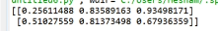from numpy import *

a =random.random((2,3)) ==>2 x 3 array

* + note that numbers here are betwwen 0 &1
* أمر random.normal بأتي بالتوزيع الطبيعي لارقام بين الصفر و 1 , عدد 10 ارقام

from numpy import *

a =random.normal(0,1,10) ==> 10 nums between -1 & 1

* بأمر random.randint يمكن تحديد رقم عشوائي صحيح بين 0 و 150

from numpy import *

a = random.randint(150) a num between 0 & 150

* و يمكن تحديد 7 ارقام صحيحة عشوائية من 0 الي 5

from numpy import *

a =random.randint(5, size=7) ==> 7 nums between 0 &4

* ولو تم كتابة رقمين فتكون الارقام تتراوح بين الرقمين

from numpy import *

a =random.randint(5,20, size=7)==> 7 nums between 5 &20

* ويمكن عمل مصفوفة ارقام صحيحة بين 0 و 10

from numpy import *

a = random.randint(0, 10, (3, 3))

* او تلات ابعاد

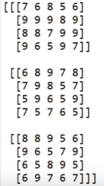

from numpy import * ==>3 layers, every one is 4x5

a = random.randint(5,10, size=(3, 4, 5))

* او يتعمل صف ارقام و يتم تشكيلها

from numpy import *

a = random.randint(1,60,25) ==> 25 num between 1&59

b = reshape(a,(5,5)) ==> then reshape them as 5x5 array

* هنا يعمل ارقام عشوائية من 0 لـ 1 بالعدد المطلوب

from numpy import *

a = random.rand(15)

* او مصفوفة بعدين

from numpy import *

a = random.rand(5,3)

* او تلات ابعاد

from numpy import *

a = random.rand(5,3,2) ==> 5 layers

* أمر choice يختار قيمة عشوائية

from numpy import *

y=[1,2,3,6,9,8,5,4,7,8,9,6,5,9,6]

a = random.choice(y)

* ويمكن اختيار اكثر من قيمة

from numpy import *

y=[1,2,3,6,9,8,5,4,7,8,9,6,5,9,6]

a = random.choice(y. size = 5)

* أمر shuffle يعمل تغيير عشوائي في الترتيب

from numpy import *

y=[1,2,3,6,9,8,5,4,7,8,9,6,5,9,6]

random.shuffle(y)

print(y)

* عمل مصفوفة اصفار او وحايد

from numpy import *

a = zeros(8)

b = ones(10)

* لو مطلوب بعدين (فيه قوسين في الاول و في الاخر )

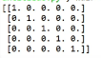from numpy import *

a = zeros((3,5)) ===========================>

b = ones((6,8))

* تلات ابعاد

from numpy import *

a = zeros((2,3,2))

b = ones((2,3,2))

* مصفوفة الوحدة

from numpy import *

a = eye(5)

* أمر full بيعمل مصفوفة بنفس الرقم المعطي

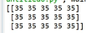from numpy import *

a = full((3, 5), 35)

* و ممكن كتابة مصفوفة بابعاد محددة كدة

from numpy import *

a =arange(18).reshape(3,6)

b =arange(27).reshape(3,3,3)

* لكتابة ارقام متوزعة بالتساوي بين رقمين

from numpy import *

b =linspace(0,30) ==> array of 50 nums between 0&49 devided equally (50 is default)

c =linspace(0,100,5) ==>

* لتحويلها لمصفوفة

from numpy import *

b =linspace(0,30,12).reshape(3,4)

c =linspace(0,100,27).reshape(3,3,3)

* المصفوفة القطرية

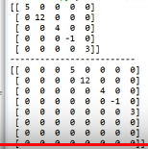from numpy import *

a =diag(array([5,12,4,-1,3]))=====================>

b =diag(array([5,12,4,-1,3]),k=3)==================>

**( k=3 means add 3 rows after finishing)**

**التعامل مع المصفوفات**

* ممكن حساب الارقام التي ليست صفر

from numpy import *

a = random.randint(0, 10, (3, 3))

b = count_nonzero(a)

print(a)

print(b)

* او تحديد عدد الارقام اكبر او اصغر من كذا

from numpy import *

a = random.randint(0, 10, (3, 3))

b = count_nonzero(a>5)

c = count_nonzero(a<8)

print(a)

print(b)

print(c)

* وممكن حساب الارقام يكون بالصف كله

from numpy import *

a = random.randint(0, 10, (3, 3))

b = count_nonzero(a>5,axis=1)==> counts how many nums >5 in every row

c = count_nonzero(a<8,axis=1)

print(a)

print(b)

print(c)

* لمعرفة هل فيه رقم اكبر او اصغر من كذا ولا لا

from numpy import *

a = random.randint(0, 10, (3, 3))

b = any(a>5) ==>True ==> is there any value in the array that achieve a>5 ?

print(a)

print(b)

* ويمكن عملها في كل صف

from numpy import *

a = random.randint(0, 10, (3, 3))

b = any(a>5,axis=1)

print(a)

print(b)

* ويمكن معرفة هل كل العناصر شرط معين

from numpy import *

a = random.randint(0, 10, (3, 3))

b = all(a>5)==>False ==> are all values in the array achieve a>5 ?

* ويمكن معرفة هل العناصر اكبر من او اصغر من رقم معين

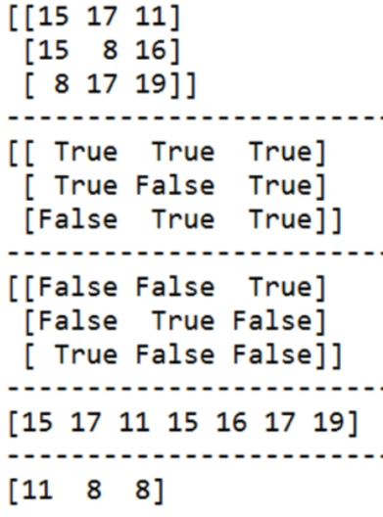from numpy import *

a =random.randint(5,20, size=9).reshape(3,3)

b = a>10 ==>any num of array a achive a>10 takes true ,else takes false

c = a<15

d = a[b] ==>get just nums from a that meets true in b

e = a[c]

* مقارنة المصفوفات

from numpy import *

a =arange(9).reshape(3,3)

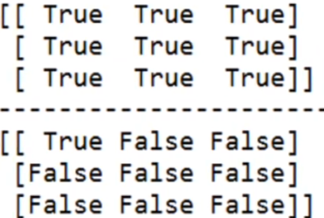b =arange(9).reshape(3,3)

c = 2*b

d = isclose(a,b,rtol = 0.1)=================>

(isclose compares between 2 arrays values)

(rtol ==> allowed difference)

e = isclose(a,c,rtol = 0.1)========>

* يمكن ضرب قيم المصفوفة في بعضها (ضرب الدوت)

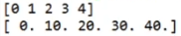from numpy import *

a =arange(5)

b =empty(5)

multiply(a, 10, out=b)==> multiply array a values into 10 then store new values in array b

* لرفع كل العناصر للأس الرابع

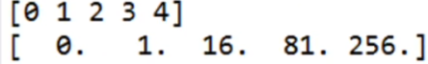from numpy import *

a =arange(5)

b =empty(5)

power(a, 4, out=b)

* مجموع قيم المصفوفة

from numpy import *

a =arange(15) ===> 1x15 matrix

b = add.reduce(a) ==> sum of all matrix values

* حاصل ضرب قيم المصفوفة

from numpy import *

a =arange(2,8)

b = multiply.reduce(a) ===>multiply of all matrix values

* عملية ضرب متبادلة

from numpy import *

a =arange(2,8)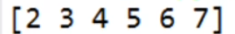 ============================>

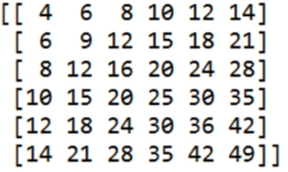

b = multiply.outer(a,a) ==============>

(خد المصفوفة الاصلية اللى عددعناصرها 6 واعمل مصفوفة تانية عبارة عن 6 صفوف وكل صف عبارة عن ضرب المصفوفة الاصلية فى قيمة من قيمها بالترتيب)

* جمع كل الارقام السابقة

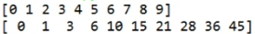from numpy import *

a =arange(10)=======================>

b = add.accumulate(a)================>

(كل رقم فى المصفوفة الجديدة عبارة عن حاصل جمع القيم اللى قبله فى المصفوفة الاصلية)

* ضرب الارقام السابقة

from numpy import *

a =arange(2,8)

b = multiply.accumulate(a) ==>(كل رقم فى المصفوفة الجديدة عبارة عن حاصل ضرب القيم اللى قبله فى المصفوفة الاصلية)

* لمعرفة عدد عناصر المصفوفة , او عدد صفوفها لو اكتر من بعد

from numpy import *

a =arange(12)

b = len(a) ===> 12 number of values becaus the matrix is one row

c = a.reshape(3,4)

d = len(c) ===> 3 number of rows because it is two dimentional array

* لمعرفة كل عدد عناصرها

from numpy import *

a =arange(12)

b = a.size ===>12

c = a.reshape(3,4)

d = c.size ====>12

* و هنا الابعاد بالتفصيل

from numpy import *

a =arange(12)

b = a.shape

c = a.reshape(3,4)

d = c.shape

* عدد ابعادها

from numpy import *

a =arange(12)

b = a.ndim ===>1 ( one dimention)

c = a.reshape(3,4)

d = c.ndim ===>2 (two dimention)

* نوع البيانات في المصفوفة

from numpy import *

a =array(['a','d','g','h','j'])

b = a.dtype ===>U1 (string of one character)

c = arange(12)

d = c.reshape(3,4)

e = d.dtype ==>int

* وممكن نعمل تشكيل للمصفوفة من هنا

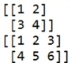from numpy import *

a = matrix('{} {} ; {} {}'.format(1,2,3,4))

b = matrix('{} {} {};{} {} {}'.format(1,2,3,4,5,6))

* نجمع قيم المحور

from numpy import *

a =arange(9)

b = a.reshape(3,3)

c = trace(b) ===> (مجموع قيم القطر الرئيسى)

* قيمة المصفوفة , وقيمة ايجان فاليو

from numpy import *

a =arange(9)

b = a.reshape(3,3)

c = linalg.det(b)

d = linalg.eig(b)

* الاقتطاع من المصفوفة

from numpy import *

a =arange(10)

c = a[3]

d = a[3:9]

e = a[3:9:2]

f = a[-1]

g = a[-3]

* مثال

from numpy import *

a =arange(36).reshape(6,6)

c = a[3] ====> row number 4

d = a[3:9] from row number 4 to 9 (لو مفيش 9 صفوف يبقى هيجيب لحد الاخر)

e = a[3:9:2]

f = a[-1]

g = a[-3]

* مثال

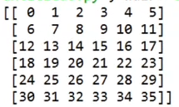from numpy import *

a =arange(36).reshape(6,6)==================>

c = a[3,1] =====> [row , column] ===> cell

d = a[3,:] =====column number 4 =====>

e = a[:,2]

f = a[:,1:3]

g = a[1:2,:]

* مثال

from numpy import *

a =arange(36).reshape(6,6) ====================>

c = a[3:4,1:5] 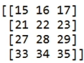=======>

d = a[2:,3:]================>

e = a[:2,:3]

f = a[:,-1]

g = a[-1,:]

* مثال

from numpy import *

a =arange(36).reshape(6,6)

c = a[::2,::3]

d = a[::-1,::-1]

e = a[:2:-1,:3:-1]

f = a[2::2,3::3]

g = a[-1::,-1::]

* تعديل القيم

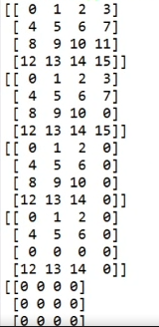from numpy import *

a =arange(16).reshape(4,4)

print(a)

a[2,3] = 0

print(a)

a[:,3] = 0

print(a)

a[2,:] = 0

print(a)

a[:,:] = 0

print(a)

* النسخة المربوطة

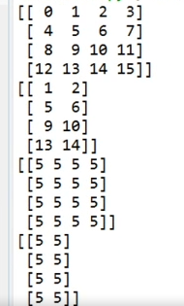from numpy import *

a =arange(16).reshape(4,4)

print(a)

b = a[:,1:3]

print(b)

a[:,:] = 5

print(a)

print(b)

* النسخة المستقلة

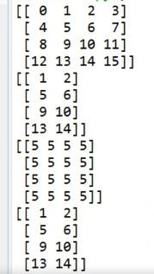from numpy import *

a =arange(16).reshape(4,4)

print(a)

b = a[:,1:3].copy()

print(b)

a[:,:] = 5

print(a)

print(b)

* ثلاثة ابعاد

from numpy import *

a =arange(18).reshape(3,3,2)

c = a[1] [طبقة]

d = a[1,2] [صف , طبقة]

e = a[2,2,1] [عمود ,صف , طبقة]

* التجزيئ

from numpy import *

x = [11,22,33,44,55,66,77,88]

x1, x2, x3 = split(x, (3,6)) ===>(3,6 are the limits of partition)

print(x1, x2, x3)

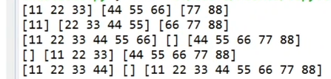x1, x2, x3 = split(x, (1,5))

print(x1, x2, x3)

x1, x2, x3 = split(x, (6, 3))

print(x1, x2, x3)

x1, x2, x3 = split(x, (0, 3))

print(x1, x2, x3)

x1, x2, x3 = split(x, (4, 0))

print(x1, x2, x3)

* تحديد عنصر

from numpy import *

a =arange(16).reshape(4,4)

b = a[2][1]

* ضم مصفوفات

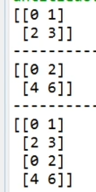from numpy import *

a =arange(4).reshape(2,2)

b =2*arange(4).reshape(2,2)

c = vstack((a,b)) ==>(ضم رأسى)

* بشكل افقي

from numpy import *

a =arange(4).reshape(2,2)

b =2*arange(4).reshape(2,2)

c = hstack((a,b))

* ضم رأسي (طريقة تانية)

from numpy import *

a =random.randint(5,20, size=9).reshape(3,3)

b =random.randint(5,20, size=9).reshape(3,3)

c = concatenate([a,b] , axis = 0)

* ضم افقية (طريقة تانية)

from numpy import *

a =random.randint(5,20, size=9).reshape(3,3)

b =random.randint(5,20, size=9).reshape(3,3)

c = concatenate([a,b] , axis = 1)

* اكبر و اصغر قيم

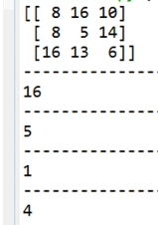import numpy as np

a =np.random.randint(5,20, size=9).reshape(3,3)

b = np.max(a)

c = np.min(a)

d = np.argmax(a)==>(ترتيب اكبر قيمة)

e = np.argmin(a)

* ايجاد الـ Variance و الـ Covariance

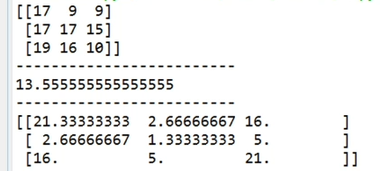from numpy import *

a =random.randint(5,20, size=9).reshape(3,3)

b = var(a)

c = cov(a)

**العمليات الرياضية للمصفوفات**

* الجمع و الطرح

from numpy import *

a =random.randint(5,20, size=9).reshape(3,3)

b =random.randint(5,20, size=9).reshape(3,3)

c = a+b

d = a-b

* الضرب و القسمة (العادى , كل عنصر فى اللى قصاده)

from numpy import *

a =random.randint(5,20, size=9).reshape(3,3)

b =random.randint(5,20, size=9).reshape(3,3)

c = a*b

d = a/b

* الضرب و القسمة علي رقم

from numpy import *

a =random.randint(5,20, size=9).reshape(3,3)

b =random.randint(5,20, size=9).reshape(3,3)

c = a*3

d = b/5

* دوال للمصفوفة

from numpy import *

a =random.randint(5,20, size=9).reshape(3,3)

b =random.randint(5,20, size=9).reshape(3,3)

c = sin(a) ====. (هينفذها لكل عنصر فى المصفوفة ويطلع مصفوفة بالناتج )

d = b**2

e = log(a)

* ضرب المصفوفات (ضرب المصفوفات الحقيقى , بتاع صفوف الولى تساوى اعمدة التانية)

from numpy import *

a =random.randint(1,4, size=9).reshape(3,3)

b =random.randint(1,4, size=9).reshape(3,3)

c = dot(a,b)

* مجموع القيم

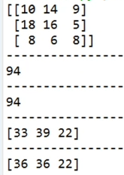from numpy import *

a =random.randint(5,20, size=9).reshape(3,3)

b = sum(a)

c = a.sum()

d = a.sum(axis = 1) ==>(1 means row)

e = a.sum(axis = 0) ==>(0 means column)

* قيم احصائية

from numpy import *

a =random.randint(5,20, size=9).reshape(3,3)

b = a.mean()

c = a.std()

d = a.var()

* معامل الارتباط

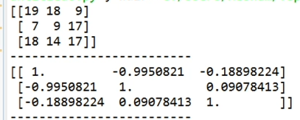from numpy import *

a =random.randint(5,20, size=9).reshape(3,3)

b = corrcoef(a)

* الترتيب الافقي و الرأسي

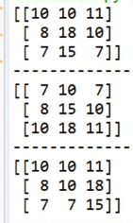from numpy import *

a =random.randint(5,20, size=9).reshape(3,3)

b = sort(a,axis=0)

c = sort(a,axis=1)

* معكوس المصفوفة

from numpy import *

a =random.randint(1,4, size=9).reshape(3,3)

b =linalg.inv(a)

c = dot(a,b)

**قراءة الملفات**

* فتح الملفات

from numpy import *

fname = 'D:\\ahmed.txt'

dtype1 = dtype([('gender', '|S1'), ('height', 'f8')]) ==>S1 is string from 1 digit,f8 is float from 8 digits

a = loadtxt(fname, dtype=dtype1, skiprows=9, usecols=(1,3))

print(a) ====>(skiprows=9 -->skip the first 9 rows , usecols=(1,3) --> use columns 1,2)

------------------------------------------------------------------------------

the file to test (ahmed.txt) the result

# Student data collected on 17 July 2014

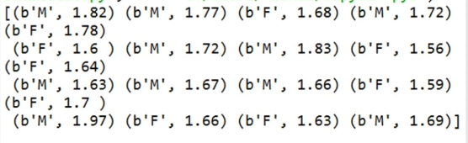# Researcher: Dr Wicks, University College Newbury

# The following data relate to N = 20 students. It

# has been totally made up and so therefore is 100%

# anonymous.

Subject Sex DOB Height Weight BP VO2max

(ID) M/F dd/mm/yy m kg mmHg mL.kg-1.min-1

JW-1 M 19/12/95 1.82 92.4 119/76 39.3

JW-2 M 11/1/96 1.77 80.9 114/73 35.5

JW-3 F 2/10/95 1.68 69.7 124/79 29.1

JW-6 M 6/7/95 1.72 75.5 110/60 45.5

# JW-7 F 28/3/96 1.66 72.4 101/68 -

JW-9 F 11/12/95 1.78 82.1 115/75 32.3

JW-10 F 7/4/96 1.60 - -/- 30.1

JW-11 M 22/8/95 1.72 77.2 97/63 48.8

JW-12 M 23/5/96 1.83 88.9 105/70 37.7

JW-14 F 12/1/96 1.56 56.3 108/72 26.0

JW-15 F 1/6/96 1.64 65.0 99/67 35.7

JW-16 M 10/9/95 1.63 73.0 131/84 29.9

JW-17 M 17/2/96 1.67 89.8 101/76 40.2

JW-18 M 31/7/96 1.66 75.1 -/- -

JW-19 F 30/10/95 1.59 67.3 103/69 33.5

JW-22 F 9/3/96 1.70 - 119/80 30.9

JW-23 M 15/5/95 1.97 89.2 124/82 -

JW-24 F 1/12/95 1.66 63.8 100/78 -

JW-25 F 25/10/95 1.63 64.4 -/- 28.0

JW-26 M 17/4/96 1.69 - 121/82 39.

* مثال

from numpy import *

a,b,c = loadtxt('D:\\ahmed.txt', unpack=True,skiprows=3) ==>(unpack=true means take the wole file)

print(a)

print(b)

print(c)

----------------------------------------------------

the file (ahmed.txt) the result

Median age at First Marriage, 1890-2010

Source: U.S. Bureau of the Census, www.census.gov

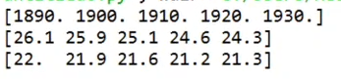Year Men Women

1890 26.1 22.0

1900 25.9 21.9

1910 25.1 21.6

1920 24.6 21.2

1930 24.3 21.3

* أمرمختلف

from numpy import *

data = genfromtxt('D:\\ahmed.txt', skip_header=1,

dtype=[('student','u8'),

('gender','S1'),('black','f8'),

('colour','f8')],delimiter=',',

missing_values='X')

print(data)

-----------------------------------------------------------

the file(ahmed.txt) result

Subject Number, Gender, Time (words in black), Time (words in colour)

1,F,18.72,31.11

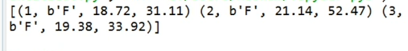2,F,21.14,52.47

3,F,19.38,33.9

**التعامل مع Polynomials**

* الدرجة الأولي

import numpy as np

Polynomial = np.polynomial.Polynomial

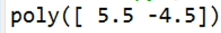X= np.array([0,20,40,60,80,100,120,140,160,180])

Y= np.array([10,9,8,7,6,5,4,3,2,1])

points,stats = Polynomial.fit(X,Y,1,full=True) ==>1 means (معادلة من الدرجة الاولى )

print(points) ===> 5.5 is slop , -4.5 is (الجزء المقطوع من ص) y=mx+c

(لو خلينا 1 تبقى 2 يعنى معادلة من الدرجة التانية ) ==>y=ax^2+bx+c

* كتابة الـ Poly

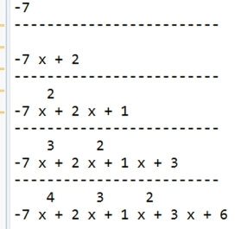from numpy import *

a = poly1d((-7))

b = poly1d((-7,2))

c = poly1d((-7,2,1))

d = poly1d((-7,2,1,3))

e = poly1d((-7,2,1,3,6))

* التعويض

from numpy import *

a = poly1d((-7,2,1,3,6))

b=a(5)

c=a(0)

d=a(-15)

* أعمل المعادلة وعوض فيها فى نفس الوقت

from numpy import *

a = polyval((1,2),2)

b = polyval((1,2,3),7)

c = polyval((1,2,3,5),-3)

d = polyval((1,2,3,5,-6),12.6)

* اشتقاق المعادلة

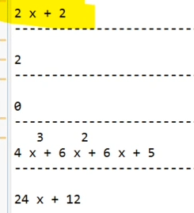from numpy import *

a =polyder(poly1d((1,2,3))) ==(اشتقاق من الدرجة الاولى)

b =polyder(poly1d((1,2,3)),2)==>(اشتقاق من الدرجةالثانية)

c =polyder(poly1d((1,2,3)),3)==>(اشتقاق من الدرجة الثالثة )

d =polyder(poly1d((1,2,3,5,12)))

e =polyder(poly1d((1,2,3,5,12)),3)

* التعويض في الاشتقاق

from numpy import *

a =polyder(poly1d((1,2,3)))

print(a(2))

b =polyder(poly1d((1,2,3)),2)

print(b(0))

* التكامل

from numpy import *

a =polyint(poly1d((1,2,3)))==(اتكامل من الدرجة الاولى)

b =polyint(poly1d((1,2,3)),2)==(تكامل من الدرجة الثانية)

c =polyint(poly1d((1,2,3)),3)

* التعويض في التكامل

from numpy import *

a =polyint(poly1d((1,2,3)))

print(a(2))

b =polyint(poly1d((1,2,3)),2)

print(b(0))

* جذور المعادلة (حلها)

from numpy import *

a =roots(poly1d((1,2)))

b =roots(poly1d((1,2,3)))

c =roots(poly1d((1,2,3,5)))

d =roots(poly1d((1,2,3,5,12)))

e =roots(poly1d((1,2,3,5,12,22)))

print(a)

print('-------------------------')

* توافق النقاط

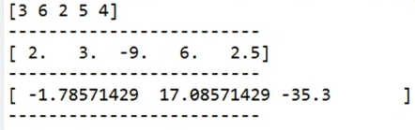from numpy import *

x = array([3,6,2,5,4])

y = array([2,3,-9,6,2.5])

z = polyfit(x, y, 2)

**التعامل مع التاريخ**

* الصياغة

from numpy import *

x = array('2015-07-04', dtype=datetime64)

* مثال

from numpy import *

x = datetime64('2015-07-04')

* زيادة ايام

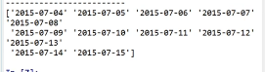from numpy import *

x = datetime64('2015-07-04')

y = x + arange(12)

* نقص ايام

from numpy import *

x = datetime64('2015-07-04')

y = x - arange(12)

* فارق الايام

from numpy import *

x = datetime64('2015-07-04')

y = datetime64('2018-09-21')

z = y-x

**الدوال في نمباي**

* يتم استخدامها بأداة fromfunction

from numpy import *

x = fromfunction(lambda i: i**3, (10,)) ==>الجزر التكعيبى للعناصر من 0 الى 9

* بعد واحد

from numpy import *

x = fromfunction(lambda i: 3 * (i+5)**3, (10,))

* بعدين

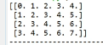from numpy import *

x = fromfunction(lambda i,j: i+j, (4,5))

(كأن عندنا مصفوفتين واحده من 0 الى 3 والتانية من 0 الى 4 وبدأت تجمع عناصر الاولى على اول عنر فى التانية وبعدين على تانى عنصر وهكذا وكل مره بيعمل عمود)

* مثال

from numpy import *

x = fromfunction(lambda i,j: 3*i*j, (4,5))

* ثلاث ابعاد

from numpy import *

x = fromfunction(lambda i,j,k: i+j+k, (2,3,4))

* مثال

from numpy import *

x = fromfunction(lambda i,j,k: (2*i)+(j**2)*k, (2,3,4))

print(x)

print('-------------------------')

* شكل مختلف

from numpy import *

def powers(i):

i = i**2

return i

x = fromfunction(powers, (9,), dtype=int)

print(x)

* مثال

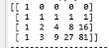from numpy import *

def powers(i,j):

i = i**j

return i

x = fromfunction(powers, (4,5), dtype=int)

print(x)

* قيم بوليان

from numpy import *

m,n = 20, 5

def f(i):

return (i % n == 0)

x = fromfunction(f, (m,), dtype=int)

print(x)

print('-------------------------')

=======================================

**محاضرة 55 - 65 : مكتبة بانداس Pandas**

----------------------------------

* مكتبة Pandas من أهم مكتبات بايثون , لقراءة البيانات و التعامل معها , وعمل الرسوم البيانية الخاصة بها
* هي اختصار لكلمات : Panel Data Analysis
* يتم استدعائها بالأمر

import pandas as pd

**العمليات الأساسية**

* عمل مصفوفة من بعد واحد ( الـ S كابيتال )

import pandas as pd

data = pd.Series([0.25, 0.5, 0.75, 1.0])

print(data)

* القيم

import pandas as pd

data = pd.Series((0.25, 0.5, 0.75, 1.0))

print(data.values)

print(data.index)

print(data.keys)

* معلومات عنها

import pandas as pd

data = pd.Series((3,6,9,8,5,4,2,6,3,5,8))

print(data.describe())

* اكبر , اصغر

import pandas as pd

data = pd.Series((3,6,9,8,5,4,2,6,3,5,8))

print(data.agg(['max','min','sum','mean','std']))

* الاجتزاء

import pandas as pd

data = pd.Series((0.25, 0.5, 0.75, 1.0))

print(data[1])

print(data[1:3])

print(data[1:3:2])

* كتابة ليست

import pandas as pd

data1 = pd.Series([1,2,3,4], index=['a', 'b', 'c', 'd'])

data2 = pd.Series({'a':1,'b':2,'c':3,'d':4})

print(data1)

print(data2)

* قيمة محددة

import pandas as pd

data1 = pd.Series([1,2,3,4], index=['a', 'b', 'c', 'd'])

data2 = pd.Series({'a':1,'b':2,'c':3,'d':4})

print(data1['a'])

print(data2['b'])

* عمل ليست

import pandas as pd

x = pd.Index([2,3,5,7,11])

print(x)

* علاقات منطقية

import pandas as pd

a = pd.Index([1, 3, 5, 7, 9])

b = pd.Index([2, 3, 5, 7, 11])

print(a)

print(b)

print(a & b)

print(a | b)

print(a ^ b)

**الرسومات البيانية**

* منحني عادي

import pandas as pd

data = pd.Series((3,6,9,8,5,4,2,6,3,5,8))

data.plot()

data.plot(kind='line')

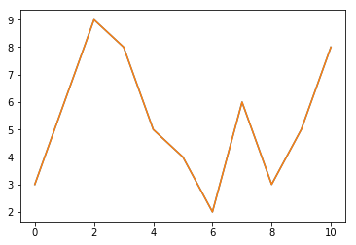

* القرص

import pandas as pd

data = pd.Series((3,6,9,8,5,4,2,6,3,5,8))

data.plot(kind='pie')

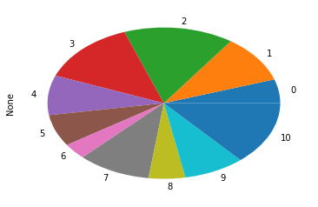

* الاعمدة

import pandas as pd

data = pd.Series((3,6,9,8,5,4,2,6,3,5,8))

data.plot(kind='bar')

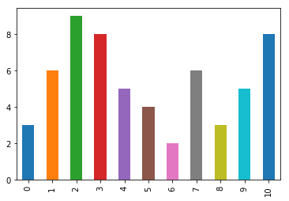

* اعمدة افقية

import pandas as pd

data = pd.Series((3,6,9,8,5,4,2,6,3,5,8))

data.plot(kind='barh')

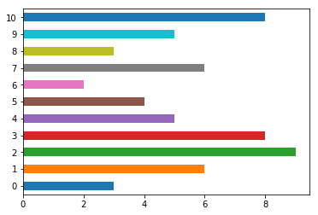

* هيتسوجرام

import pandas as pd

data = pd.Series((3,6,9,8,5,4,2,6,3,5,8))

data.plot(kind='hist')

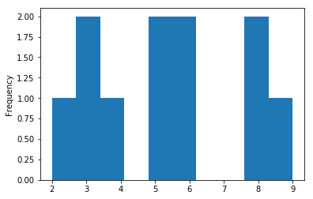

* الصندوق

import pandas as pd

data = pd.Series((3,6,9,8,5,4,2,6,3,5,8))

data.plot(kind='box')

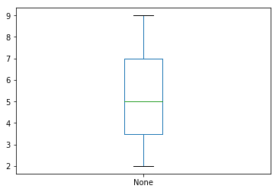

* المنحني الطبيعي

import pandas as pd

data = pd.Series((3,6,9,8,5,4,2,6,3,5,8))

data.plot(kind='kde')

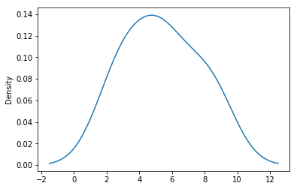

* نفسه

import pandas as pd

data = pd.Series((3,6,9,8,5,4,2,6,3,5,8))

data.plot(kind='density')



* المساحة

import pandas as pd

data = pd.Series((3,6,9,8,5,4,2,6,3,5,8))

data.plot(kind='area')

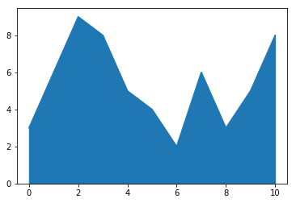

**أداة DataFrame**

* هي أداة مخصصة لعمل جداول صفوف و اعمدة من البيانات
* كتابة الجدول

import pandas as pd

import numpy as np

myarray = np.array([[6,9,8,5,4,2],[0,2,5,6,3,9],

[8,5,4,1,2,3],[6,9,8,5,4,2],

[0,5,3,6,9,8],[8,7,4,5,2,3]])

rownames = ['a', 'b','c','d','e','f']

colnames = ['one', 'two', 'three','four','five','six']

df = pd.DataFrame(myarray, index=rownames, columns=colnames)

print(df)

* باستخدام القاموس

import pandas as pd

w = pd.Series({'a':1 ,'b':2 ,'c':3 ,'d':4 ,'e':5})

x = pd.Series({'a':6 ,'b':7 ,'c':8 ,'d':9 ,'e':10})

y = pd.Series({'a':11 ,'b':12 ,'c':13 ,'d':14 ,'e':15})

z = pd.Series({'a':16 ,'b':17 ,'c':18 ,'d':19 ,'e':20})

grades = pd.DataFrame({'Math':w,'Physics':x,'French':y,'Chemistry':z})

print(grades)

* اظهار عمود محدد

import pandas as pd

w = pd.Series({'a':1 ,'b':2 ,'c':3 ,'d':4 ,'e':5})

x = pd.Series({'a':6 ,'b':7 ,'c':8 ,'d':9 ,'e':10})

y = pd.Series({'a':11 ,'b':12 ,'c':13 ,'d':14 ,'e':15})

z = pd.Series({'a':16 ,'b':17 ,'c':18 ,'d':19 ,'e':20})

grades = pd.DataFrame({'Math':w,'Physics':x,'French':y,'Chemistry':z})

print(grades)

print(grades['Chemistry'])

* اظهارها بالعكس (مقلوب المصفوفة)

import pandas as pd

w = pd.Series({'a':1 ,'b':2 ,'c':3 ,'d':4 ,'e':5})

x = pd.Series({'a':6 ,'b':7 ,'c':8 ,'d':9 ,'e':10})

y = pd.Series({'a':11 ,'b':12 ,'c':13 ,'d':14 ,'e':15})

z = pd.Series({'a':16 ,'b':17 ,'c':18 ,'d':19 ,'e':20})

grades = pd.DataFrame({'Math':w,'Physics':x,'French':y,'Chemistry':z})

print(grades.T)

* اظهار القيم والمفاتيح

import pandas as pd

w = pd.Series({'a':1 ,'b':2 ,'c':3 ,'d':4 ,'e':5})

x = pd.Series({'a':6 ,'b':7 ,'c':8 ,'d':9 ,'e':10})

y = pd.Series({'a':11 ,'b':12 ,'c':13 ,'d':14 ,'e':15})

z = pd.Series({'a':16 ,'b':17 ,'c':18 ,'d':19 ,'e':20})

grades = pd.DataFrame({'Math':w,'Physics':x,'French':y,'Chemistry':z})

print(grades.keys())

print(grades.values)

* معرفة هل القيمة كذا موجودة او لا

import pandas as pd

w = pd.Series({'a':1 ,'b':2 ,'c':3 ,'d':4 ,'e':5})

x = pd.Series({'a':6 ,'b':7 ,'c':8 ,'d':9 ,'e':10})

y = pd.Series({'a':11 ,'b':12 ,'c':13 ,'d':14 ,'e':15})

z = pd.Series({'a':16 ,'b':17 ,'c':18 ,'d':19 ,'e':20})

grades = pd.DataFrame({'Math':w,'Physics':x,'French':y,'Chemistry':z})

print('Math' in grades.keys())

print('math' in grades.keys())

print(12 in grades.values)

print(55 in grades.values)

* فك القيم

import pandas as pd

w = pd.Series({'a':1 ,'b':2 ,'c':3 ,'d':4 ,'e':5})

x = pd.Series({'a':6 ,'b':7 ,'c':8 ,'d':9 ,'e':10})

y = pd.Series({'a':11 ,'b':12 ,'c':13 ,'d':14 ,'e':15})

z = pd.Series({'a':16 ,'b':17 ,'c':18 ,'d':19 ,'e':20})

grades = pd.DataFrame({'Math':w,'Physics':x,'French':y,'Chemistry':z})

print(grades.stack())

* اظهار قيم محددة بالرقم

import pandas as pd

w = pd.Series({'a':1 ,'b':2 ,'c':3 ,'d':4 ,'e':5})

x = pd.Series({'a':6 ,'b':7 ,'c':8 ,'d':9 ,'e':10})

y = pd.Series({'a':11 ,'b':12 ,'c':13 ,'d':14 ,'e':15})

z = pd.Series({'a':16 ,'b':17 ,'c':18 ,'d':19 ,'e':20})

grades = pd.DataFrame({'Math':w,'Physics':x,'French':y,'Chemistry':z})

print(grades.iloc[:3, :2])

* اظهار قيم بالاسم

import pandas as pd

w = pd.Series({'a':1 ,'b':2 ,'c':3 ,'d':4 ,'e':5})

x = pd.Series({'a':6 ,'b':7 ,'c':8 ,'d':9 ,'e':10})

y = pd.Series({'a':11 ,'b':12 ,'c':13 ,'d':14 ,'e':15})

z = pd.Series({'a':16 ,'b':17 ,'c':18 ,'d':19 ,'e':20})

grades = pd.DataFrame({'Math':w,'Physics':x,'French':y,'Chemistry':z})

print(grades.loc['b':'c', 'Math':])

* اظهار قيم بالشرط

import pandas as pd

w = pd.Series({'a':1 ,'b':2 ,'c':3 ,'d':4 ,'e':5})

x = pd.Series({'a':6 ,'b':7 ,'c':8 ,'d':9 ,'e':10})

y = pd.Series({'a':11 ,'b':12 ,'c':13 ,'d':14 ,'e':15})

z = pd.Series({'a':16 ,'b':17 ,'c':18 ,'d':19 ,'e':20})

grades = pd.DataFrame({'Math':w,'Physics':x,'French':y,'Chemistry':z})

print(grades.loc[grades.Math >3])

* اظهار اعمدة بشرط محدد

import pandas as pd

w = pd.Series({'a':1 ,'b':2 ,'c':3 ,'d':4 ,'e':5})

x = pd.Series({'a':6 ,'b':7 ,'c':8 ,'d':9 ,'e':10})

y = pd.Series({'a':11 ,'b':12 ,'c':13 ,'d':14 ,'e':15})

z = pd.Series({'a':16 ,'b':17 ,'c':18 ,'d':19 ,'e':20})

grades = pd.DataFrame({'Math':w,'Physics':x,'French':y,'Chemistry':z})

print(grades.loc[grades.Math >3,['French' ,'Math']])

* اظهار اعمدة

import pandas as pd

w = pd.Series({'a':1 ,'b':2 ,'c':3 ,'d':4 ,'e':5})

x = pd.Series({'a':6 ,'b':7 ,'c':8 ,'d':9 ,'e':10})

y = pd.Series({'a':11 ,'b':12 ,'c':13 ,'d':14 ,'e':15})

z = pd.Series({'a':16 ,'b':17 ,'c':18 ,'d':19 ,'e':20})

grades = pd.DataFrame({'Math':w,'Physics':x,'French':y,'Chemistry':z})

print(grades.columns)

* اظهار صفوف

import pandas as pd

w = pd.Series({'a':1 ,'b':2 ,'c':3 ,'d':4 ,'e':5})

x = pd.Series({'a':6 ,'b':7 ,'c':8 ,'d':9 ,'e':10})

y = pd.Series({'a':11 ,'b':12 ,'c':13 ,'d':14 ,'e':15})

z = pd.Series({'a':16 ,'b':17 ,'c':18 ,'d':19 ,'e':20})

grades = pd.DataFrame({'Math':w,'Physics':x,'French':y,'Chemistry':z})

print(grades.index)

* اظهار عمود محدد

import pandas as pd

w = pd.Series({'a':1 ,'b':2 ,'c':3 ,'d':4 ,'e':5})

x = pd.Series({'a':6 ,'b':7 ,'c':8 ,'d':9 ,'e':10})

y = pd.Series({'a':11 ,'b':12 ,'c':13 ,'d':14 ,'e':15})

z = pd.Series({'a':16 ,'b':17 ,'c':18 ,'d':19 ,'e':20})

grades = pd.DataFrame({'Math':w,'Physics':x,'French':y,'Chemistry':z})

print(grades['Math'])

* ترتيب صفوف

import pandas as pd

w = pd.Series({'a':1 ,'b':2 ,'c':3 ,'d':4 ,'e':5})

x = pd.Series({'a':6 ,'b':7 ,'c':8 ,'d':9 ,'e':10})

y = pd.Series({'a':11 ,'b':12 ,'c':13 ,'d':14 ,'e':15})

z = pd.Series({'a':16 ,'b':17 ,'c':18 ,'d':19 ,'e':20})

grades = pd.DataFrame({'Math':w,'Physics':x,'French':y,'Chemistry':z})

print(grades.sort_values(['Math'],ascending= False))

print(grades.sort_values(['French'],ascending= True))

* اظهار قيم احصائية

import pandas as pd

w = pd.Series({'a':1 ,'b':2 ,'c':3 ,'d':4 ,'e':5})

x = pd.Series({'a':6 ,'b':7 ,'c':8 ,'d':9 ,'e':10})

y = pd.Series({'a':11 ,'b':12 ,'c':13 ,'d':14 ,'e':15})

z = pd.Series({'a':16 ,'b':17 ,'c':18 ,'d':19 ,'e':20})

grades = pd.DataFrame({'Math':w,'Physics':x,'French':y,'Chemistry':z})

print(grades.max())

print(grades.min())

print(grades.mean())

print(grades.std())

* اظهار قيم احصائية لعمود محدد

import pandas as pd

w = pd.Series({'a':1 ,'b':2 ,'c':3 ,'d':4 ,'e':5})

x = pd.Series({'a':6 ,'b':7 ,'c':8 ,'d':9 ,'e':10})

y = pd.Series({'a':11 ,'b':12 ,'c':13 ,'d':14 ,'e':15})

z = pd.Series({'a':16 ,'b':17 ,'c':18 ,'d':19 ,'e':20})

grades = pd.DataFrame({'Math':w,'Physics':x,'French':y,'Chemistry':z})

print(grades['Math'].max())

print(grades['French'].min())

print(grades['Physics'].mean())

print(grades['Chemistry'].std())

* معامل الارتباط

import pandas as pd

import numpy as np

df = pd.DataFrame(np.random.rand(5, 3), columns=['A', 'B', 'C'])

print(df)

print(df.corr())

* قيمة الانحراف

import pandas as pd

import numpy as np

df = pd.DataFrame(np.random.rand(5, 3), columns=['A', 'B', 'C'])

print(df)

print(df.skew())

* كتابة جدول بدالة تربيعية

import pandas as pd

data = [{'square': i**2} for i in range(10)]

d = pd.DataFrame(data)

print(d)

* عدد من الدوال

import pandas as pd

data = [{'square': i**2,'cube': i**3

,'root': i**0.5} for i in range(10)]

d = pd.DataFrame(data)

print(d)

* مزج القواميس

import pandas as pd

d = pd.DataFrame([{'a':1,'b':2},{'a':3,'b':4},{'a':5,'b':6}])

print(d)

* مزج القواميس مع وجود فراغات

import pandas as pd

d = pd.DataFrame([{'a':1,'b':2},{'b':3,'c':4},{'d':5,'e':6}])

print(d)

* كتابة جدول

import pandas as pd

import numpy as np

d =pd.DataFrame(np.random.rand(3, 2),

columns=['food', 'drink'],index=['a', 'b', 'c'])

print(d)

* عمليات حسابية مع اعمدة

import pandas as pd

w = pd.Series({'a':1 ,'b':2 ,'c':3 ,'d':4 ,'e':5})

x = pd.Series({'a':6 ,'b':7 ,'c':8 ,'d':9 ,'e':10})

y = pd.Series({'a':11 ,'b':12 ,'c':13 ,'d':14 ,'e':15})

z = pd.Series({'a':16 ,'b':17 ,'c':18 ,'d':19 ,'e':20})

grades = pd.DataFrame({'Math':w,'Physics':x,'French':y,'Chemistry':z})

grades['Total'] = (grades['Math'] + grades['French'] +

grades['Chemistry']+ grades['Physics']) /100

print(grades)

* صيغة اخري

import pandas as pd

import numpy as np

df = pd.DataFrame(np.random.rand(5, 3), columns=['A', 'B', 'C'])

result = (df['A'] + df['B']) / (df['C'] - 1)

print(df)

print(result)

* صيغة اخري

import pandas as pd

import numpy as np

df = pd.DataFrame(np.random.rand(5, 3), columns=['A', 'B', 'C'])

result = pd.eval("(df.A + df.B) / (df.C - 1)")

print(df)

print(result)

* اظهار صفوف بشروط محددة

import pandas as pd

import numpy as np

df = pd.DataFrame(np.random.rand(5, 3), columns=['A', 'B', 'C'])

result = df.query('A < 0.5 and B < 0.5')

print(df)

print(result)

* صيغة اخري

import pandas as pd

import numpy as np

df = pd.DataFrame(np.random.rand(5, 3), columns=['A', 'B', 'C'])

tmp1 = df.A < 0.5

tmp2 = df.B < 0.5

tmp3 = tmp1 & tmp2

result = df[tmp3]

print(df)

print(result)

* صيغة اخري

import pandas as pd

import numpy as np

df = pd.DataFrame(np.random.rand(5, 3), columns=['A', 'B', 'C'])

result = df[(df.A < 0.5) & (df.B < 0.5)]

print(df)

print(result)

* صيغة اخري

import pandas as pd

import numpy as np

df = pd.DataFrame(np.random.rand(5, 3), columns=['A', 'B', 'C'])

result = df[(df.A < 0.5) | (df.B < 0.5)]

print(df)

print(result)

* باستخدام دالة

import pandas as pd

def make_df(cols, ind):

data = {c: [str(c) + str(i) for i in ind] for c in cols}

return pd.DataFrame(data, ind)

print(make_df('ABC', range(3)))

* مزج الجداول

import pandas as pd

df1 = pd.DataFrame({'employee': ['Bob', 'Jake', 'Lisa', 'Sue'],

'group': ['Accounting', 'Engineering',

'Engineering', 'HR']})

df2 = pd.DataFrame({'employee': ['Lisa', 'Bob', 'Jake', 'Sue'],

'hire_date': [2004, 2008, 2012, 2014]})

print(df1)

print(df2)

df3 = pd.merge(df1, df2)

print('--------------------------')

print(df3)

* مزج الجداول

import pandas as pd

df1 = pd.DataFrame({'employee': ['Bob', 'Jake', 'Lisa', 'Sue'],

'group': ['Accounting', 'Engineering',

'Engineering', 'HR']})

df2 = pd.DataFrame({'employee': ['Lisa', 'Bob', 'Jake', 'Sue'],

'hire_date': [2004, 2008, 2012, 2014]})

df3 = pd.merge(df1, df2)

print(df3)

print('--------------------------')

df4 = pd.DataFrame({'group': ['Accounting', 'Engineering', 'HR'],

'supervisor': ['Carly', 'Guido', 'Steve']})

df5 = pd.merge(df3, df4)

print(df4)

print('--------------------------')

print(df5)

* مثال

import pandas as pd

df1 = pd.DataFrame({'employee': ['Bob', 'Jake', 'Lisa', 'Sue'],

'group': ['Accounting', 'Engineering',

'Engineering', 'HR']})

df2 = pd.DataFrame({'employee': ['Lisa', 'Bob', 'Jake', 'Sue'],

'hire_date': [2004, 2008, 2012, 2014]})

df3 = pd.DataFrame({'name': ['Bob', 'Jake', 'Lisa', 'Sue'],

'salary': [70000, 80000, 120000, 90000]})

print(df1)

print(df3)

print(pd.merge(df1, df3, left_on="employee", right_on="name"))

* حذف اعمدة

import pandas as pd

df1 = pd.DataFrame({'employee': ['Bob', 'Jake', 'Lisa', 'Sue'],

'group': ['Accounting', 'Engineering',

'Engineering', 'HR']})

df2 = pd.DataFrame({'employee': ['Lisa', 'Bob', 'Jake', 'Sue'],

'hire_date': [2004, 2008, 2012, 2014]})

df3 = pd.DataFrame({'name': ['Bob', 'Jake', 'Lisa', 'Sue'],

'salary': [70000, 80000, 120000, 90000]})

print(df1)

print(df3)

print(pd.merge(df1, df3, left_on="employee",

right_on="name").drop('name', axis=1))

* تغيير المفتاح

import pandas as pd

df1 = pd.DataFrame({'employee': ['Bob', 'Jake', 'Lisa', 'Sue'],

'group': ['Accounting', 'Engineering',

'Engineering', 'HR']})

df2 = pd.DataFrame({'employee': ['Lisa', 'Bob', 'Jake', 'Sue'],

'hire_date': [2004, 2008, 2012, 2014]})

df3 = pd.DataFrame({'name': ['Bob', 'Jake', 'Lisa', 'Sue'],

'salary': [70000, 80000, 120000, 90000]})

print(df1)

df2 = df1.set_index('employee')

print(df2)

* تقاطع البيانات

import pandas as pd

df1 = pd.DataFrame({'name': ['Peter', 'Paul', 'Mary'],

'food': ['fish', 'beans', 'bread']},

columns=['name', 'food'])

df2 = pd.DataFrame({'name': ['Mary', 'Joseph'],

'drink': ['cola', '7 up']},

columns=['name', 'drink'])

print(df1)

print('-----------------------------')

print(df2)

print('-----------------------------')

df3 = pd.merge(df1, df2)

print(df3)

* تقاطع البيانات

import pandas as pd

df1 = pd.DataFrame({'name': ['Peter', 'Paul', 'Mary'],

'food': ['fish', 'beans', 'bread']},

columns=['name', 'food'])

df2 = pd.DataFrame({'name': ['Mary', 'Joseph'],

'drink': ['cola', '7 up']},

columns=['name', 'drink'])

print(df1)

print('-----------------------------')

print(df2)

print('-----------------------------')

df3 = pd.merge(df1, df2, how='inner')

print(df3)

* جميع الصفوف

import pandas as pd

df1 = pd.DataFrame({'name': ['Peter', 'Paul', 'Mary'],

'food': ['fish', 'beans', 'bread']},

columns=['name', 'food'])

df2 = pd.DataFrame({'name': ['Mary', 'Joseph'],

'drink': ['cola', '7 up']},

columns=['name', 'drink'])

print(df1)

print('-----------------------------')

print(df2)

print('-----------------------------')

df3 = pd.merge(df1, df2, how='outer')

print(df3)

* الجدول الايمن كامل

import pandas as pd

df1 = pd.DataFrame({'name': ['Peter', 'Paul', 'Mary'],

'food': ['fish', 'beans', 'bread']},

columns=['name', 'food'])

df2 = pd.DataFrame({'name': ['Mary', 'Joseph'],

'drink': ['cola', '7 up']},

columns=['name', 'drink'])

print(df1)

print('-----------------------------')

print(df2)

print('-----------------------------')

df3 = pd.merge(df1, df2, how='right')

print(df3)

* الجدول الايسر كامل

import pandas as pd

df1 = pd.DataFrame({'name': ['Peter', 'Paul', 'Mary'],

'food': ['fish', 'beans', 'bread']},

columns=['name', 'food'])

df2 = pd.DataFrame({'name': ['Mary', 'Joseph'],

'drink': ['cola', '7 up']},

columns=['name', 'drink'])

print(df1)

print('-----------------------------')

print(df2)

print('-----------------------------')

df3 = pd.merge(df1, df2, how='left')

print(df3)

* بيانات احصائية

import pandas as pd

import numpy as np

df = pd.DataFrame({'A': np.random.rand(10),'B': np.random.rand(10)})

print(df)

print('------------------------------')

print(df.sum())

print('------------------------------')

print(df.prod())

print('------------------------------')

print(df.mean())

* بيانات احصائية لعمود معين

import pandas as pd

import numpy as np

df = pd.DataFrame({'A': np.random.rand(10),'B': np.random.rand(10)})

print(df)

print('------------------------------')

print(df['A'].sum())

print('------------------------------')

print(df['B'].prod())

print('------------------------------')

print(df['A'].mean())

* دمج بيانات الاعمدة

import pandas as pd

import numpy as np

df = pd.DataFrame({'A': np.random.rand(10),'B': np.random.rand(10)})

print(df)

print('------------------------------')

print(df.mean(axis='columns'))

* بيانات إحصائية للصفوف

import pandas as pd

import numpy as np

df = pd.DataFrame({'A': np.random.rand(10),'B': np.random.rand(10)})

print(df)

print('------------------------------')

print(df.mean(axis='rows'))

print('------------------------------')

print(df.count())

print('------------------------------')

print(df.min())

print('------------------------------')

print(df.max())

print('------------------------------')

print(df.std())

print('------------------------------')

* بيانات احصائية

import pandas as pd

df = pd.DataFrame({'key':['A','B','C','A','B','C'],

'data': range(6)},columns=['key', 'data'])

print(df)

print(df.describe())

* مجموع قيم متشابهة

import pandas as pd

df = pd.DataFrame({'key':['A','B','C','A','B','C'],

'data': range(6)},columns=['key', 'data'])

print(df)

print(df.groupby('key').sum())

* بيانات احصائية لقيم متشابهة

import pandas as pd

df = pd.DataFrame({'key':['A','B','C','A','B','C'],

'data': range(6)},columns=['key', 'data'])

print(df)

print(df.groupby('key').describe())

* فك القيم الاحصائية

import pandas as pd

df = pd.DataFrame({'key':['A','B','C','A','B','C'],

'data': range(6)},columns=['key', 'data'])

print(df)

print(df.groupby('key').describe().unstack())

* المجموعات

import pandas as pd

import numpy as np

df = pd.DataFrame({'key': ['A', 'B', 'C', 'A', 'B', 'C'],

'data1': range(6),

'data2': np.random.randint(0, 10, 6)},

columns = ['key', 'data1', 'data2'])

print(df)

df2 = df.groupby('key').aggregate({'data1': 'min','data2': 'max'})

print(df2)

* الفلتر

import pandas as pd

import numpy as np

df = pd.DataFrame({'key': ['A', 'B', 'C', 'A', 'B', 'C'],

'data1': range(6),

'data2': np.random.randint(0, 10, 6)},

columns = ['key', 'data1', 'data2'])

print(df)

def filter_func(x):

return x['data2'].std() > 4

df2 = df.groupby('key').filter(filter_func)

print(df2)

* تطبيق لمبدا

import pandas as pd

import numpy as np

df = pd.DataFrame({'key': ['A', 'B', 'C', 'A', 'B', 'C'],

'data1': range(6),

'data2': np.random.randint(0, 10, 6)},

columns = ['key', 'data1', 'data2'])

print(df)

df2 = df.groupby('key').transform(lambda x: x**2)

print(df2)

**أداة MultiIndex**

* هي أداة للتعامل مع الجداول , والتي غالبا ما تكون ثلاثية الابعاد
* كتابة جدول و اظهاره

import pandas as pd

index = [('California', 2000),('California', 2010),

('New York', 2000),('New York', 2010),

('Texas', 2000),('Texas', 2010)]

populations = [10000,15000,

20000,25000,

30000,35000]

index = pd.MultiIndex.from_tuples(index)

pop = pd.Series(populations, index=index)

pop = pop.reindex(index)

print(pop)

* سنة محددة

import pandas as pd

index = [('California', 2000),('California', 2010),

('New York', 2000),('New York', 2010),

('Texas', 2000),('Texas', 2010)]

populations = [10000,15000,

20000,25000,

30000,35000]

index = pd.MultiIndex.from_tuples(index)

pop = pd.Series(populations, index=index)

pop = pop.reindex(index)

print(pop[:, 2010])

* تدوير البيانات

import pandas as pd

index = [('California', 2000),('California', 2010),

('New York', 2000),('New York', 2010),

('Texas', 2000),('Texas', 2010)]

populations = [10000,15000,

20000,25000,

30000,35000]

index = pd.MultiIndex.from_tuples(index)

pop = pd.Series(populations, index=index)

pop = pop.reindex(index)

print(pop.unstack())

* زيادة عمود

import pandas as pd

index = [('California', 2000),('California', 2010),

('New York', 2000),('New York', 2010),

('Texas', 2000),('Texas', 2010)]

populations = [10000,15000,

20000,25000,

30000,35000]

index = pd.MultiIndex.from_tuples(index)

pop = pd.Series(populations, index=index)

pop = pop.reindex(index)

pop_df = pd.DataFrame({'total': pop,

'under18':[9267089, 9284094,4687374,

4318033,5906301, 6879014]})

print(pop)

print(pop_df)

* نفس النتيجة باستخدام dataframe

import pandas as pd

import numpy as np

df = pd.DataFrame(np.random.rand(4, 2),

index=[['a', 'a', 'b', 'b'],

[1, 2, 1, 2]],columns=['income', 'profit'])

print(df)

* نفس الامر

import pandas as pd

data = {('California', 2000): 10000,('California', 2010):15000,

('Texas', 2000): 20000,('Texas', 2010): 25000,

('New York', 2000): 30000,('New York', 2010): 35000}

df = pd.Series(data)

print(df)

* بيانات متداخلة

import pandas as pd

import numpy as np

index = pd.MultiIndex.from_product([[2013, 2014],[1, 2]],

names=['year', 'visit'])

columns = pd.MultiIndex.from_product([['Bob', 'Guido', 'Sue'],

['HR', 'Temp']],

names=['subject', 'type'])

data = np.round(np.random.randn(4, 6))

health_data = pd.DataFrame(data, index=index, columns=columns)

print(health_data)

* اختيارات محددة

import pandas as pd

import numpy as np

index = pd.MultiIndex.from_product([[2013, 2014],[1, 2]],

names=['year', 'visit'])

columns = pd.MultiIndex.from_product([['Bob', 'Guido', 'Sue'],

['HR', 'Temp']],

names=['subject', 'type'])

data = np.round(np.random.randn(4, 6))

health_data = pd.DataFrame(data, index=index, columns=columns)

print(health_data['Guido', 'HR'])

* تحديد بيانات

import pandas as pd

import numpy as np

index = pd.MultiIndex.from_product([[2013, 2014],[1, 2]],

names=['year', 'visit'])

columns = pd.MultiIndex.from_product([['Bob', 'Guido', 'Sue'],

['HR', 'Temp']],

names=['subject', 'type'])

data = np.round(np.random.randn(4, 6))

health_data = pd.DataFrame(data, index=index, columns=columns)

print(health_data.loc[:, ('Bob', 'HR')])

* اقتطاع شريحة

import pandas as pd

import numpy as np

index = pd.MultiIndex.from_product([[2013, 2014],[1, 2]],

names=['year', 'visit'])

columns = pd.MultiIndex.from_product([['Bob', 'Guido', 'Sue'],

['HR', 'Temp']],

names=['subject', 'type'])

data = np.round(np.random.randn(4, 6))

health_data = pd.DataFrame(data, index=index, columns=columns)

idx = pd.IndexSlice

print(health_data.loc[idx[:, 1], idx[:, 'HR']])

**أدوات أخري**

* التعامل مع النصوص String
* ويكون هذا بالأمر :

pd.Series(data).str

* مثال

import pandas as pd

data = ['peter', 'Paul', 'MARY', '15' , ' ' ]

print( pd.Series(data).str.len()) # length

print( pd.Series(data).str.startswith('p'))# is it start with "p"

print( pd.Series(data).str.endswith('Y')) #does is end with "r"

* بحث عن حرف

import pandas as pd

data = ['peter', 'Paul', 'MARY', '15' , ' ' ]

print( pd.Series(data).str.find('t')) # find this letter

print( pd.Series(data).str.rfind('A'))# find it from right

* عمل فراغات جوار الكلمة

import pandas as pd

data = ['peter', 'Paul', 'MARY', '15' , ' ' ]

print( pd.Series(data).str.rjust(20))# adjust from right

print( pd.Series(data).str.ljust(50))# adjust from left

* عمل اصفار

import pandas as pd

data = ['peter', 'Paul', 'MARY', '15' , ' ' ]

print( pd.Series(data).str.center(10))# make it center

print( pd.Series(data).str.zfill(5))# fill zeros

* فحص حالات الكلمات

import pandas as pd

data = ['peter', 'Paul', 'MARY', '15' , ' ' ]

print( pd.Series(data).str.isupper())# is it all calpital

print( pd.Series(data).str.islower())# is it lower ?

print( pd.Series(data).str.istitle())# is like like "This"

print( pd.Series(data).str.isspace())# is it all spaces ?

print( pd.Series(data).str.isdigit())# is it numbers ?

print( pd.Series(data).str.isalpha())# is it all letters ?

print( pd.Series(data).str.isalnum())# is it not got any spaces ?

print( pd.Series(data).str.isdecimal())# is it decimals ?

print( pd.Series(data).str.isnumeric()) # is it number

print( pd.Series(data).str.upper())# make it capital

print( pd.Series(data).str.capitalize())# make it like 'This'

print( pd.Series(data).str.lower())# make it lower

print( pd.Series(data).str.swapcase())# switch capital & small

* التعامل مع التواريخ

import pandas as pd

x = pd.to_datetime("4th of July, 2018")

print(x)

* زيادة ايام

import pandas as pd

import numpy as np

x = pd.to_datetime("4th of July, 2018")

y = x + pd.to_timedelta(np.arange(20),'D')

print(x)

print(y)

* نقص ايام

import pandas as pd

import numpy as np

x = pd.to_datetime("4th of July, 2018")

y = x - pd.to_timedelta(np.arange(20),'D')

print(x)

print(y)

* سلسلة ايام

import pandas as pd

index = pd.DatetimeIndex(['2014-07-04', '2014-08-04',

'2015-07-04','2015-08-04'])

data = pd.Series([0, 1, 2, 3], index=index)

print(data)

* ايام محددة

import pandas as pd

index = pd.DatetimeIndex(['2011-03-12', '2012-08-21',

'2013-07-11','2014-11-08'])

data = pd.Series([0, 1, 2, 3], index=index)

print(data['2011-01-01':'2012-12-31'])

* سنة محددة

import pandas as pd

index = pd.DatetimeIndex(['2011-03-12', '2012-08-21',

'2013-07-11','2014-11-08'])

data = pd.Series([0, 1, 2, 3], index=index)

print(data['2012'])

* شهر محدد

import pandas as pd

index = pd.DatetimeIndex(['2011-03-12', '2012-08-21',

'2013-07-11','2014-11-08'])

data = pd.Series([0, 1, 2, 3], index=index)

print(data['2012-08'])

* من كذا لكذا

import pandas as pd

data = pd.date_range('2011-12-25', '2012-01-08')

print(data)

* عدد من الايام

import pandas as pd

data = pd.date_range('2011-12-25', periods=8)

print(data)

* عدد من الساعات

import pandas as pd

data = pd.date_range('2011-12-25', periods=8, freq='H')

print(data)

* عشر ساعات

import pandas as pd

data = pd.timedelta_range(0, periods=10, freq='H')

print(data)

* خطوات بالساعة و الدقيقة والثانية

import pandas as pd

data = pd.timedelta_range(0, periods=9, freq="2H30T40S")

print(data)

* أيام العمل Business Days

import pandas as pd

from pandas.tseries.offsets import BDay

data = pd.date_range('2018-07-01', periods=5, freq=BDay())

print(data)

* قراءة ملفات csv

import pandas as pd

df = pd.read_csv('D:\\1.csv')

print(df.head())

==================================================

Id SepalLengthCm SepalWidthCm PetalLengthCm PetalWidthCm Species

1 5.1 3.5 1.4 0.2 Iris-setosa

2 4.9 3 1.4 0.2 Iris-setosa

3 4.7 3.2 1.3 0.2 Iris-setosa

4 4.6 3.1 1.5 0.2 Iris-setosa

5 5 3.6 1.4 0.2 Iris-setosa

6 5.4 3.9 1.7 0.4 Iris-setosa

7 4.6 3.4 1.4 0.3 Iris-setosa

8 5 3.4 1.5 0.2 Iris-setosa

9 4.4 2.9 1.4 0.2 Iris-setosa

10 4.9 3.1 1.5 0.1 Iris-setosa

11 5.4 3.7 1.5 0.2 Iris-setosa

12 4.8 3.4 1.6 0.2 Iris-setosa

13 4.8 3 1.4 0.1 Iris-setosa

14 4.3 3 1.1 0.1 Iris-setosa

15 5.8 4 1.2 0.2 Iris-setosa

16 5.7 4.4 1.5 0.4 Iris-setosa

17 5.4 3.9 1.3 0.4 Iris-setosa

18 5.1 3.5 1.4 0.3 Iris-setosa

19 5.7 3.8 1.7 0.3 Iris-setosa

20 5.1 3.8 1.5 0.3 Iris-setosa

21 5.4 3.4 1.7 0.2 Iris-setosa

* البداية بعمود محدد

import pandas as pd

data=pd.read_csv('D:\\1.csv', index_col='SepalWidthCm')

print(data)

* الحفظ في ملف

import pandas as pd

w = pd.Series({'a':1 ,'b':2 ,'c':3 ,'d':4 ,'e':5})

x = pd.Series({'a':6 ,'b':7 ,'c':8 ,'d':9 ,'e':10})

y = pd.Series({'a':11 ,'b':12 ,'c':13 ,'d':14 ,'e':15})

z = pd.Series({'a':16 ,'b':17 ,'c':18 ,'d':19 ,'e':20})

grades = pd.DataFrame({'Math':w,'Physics':x,'French':y,'Chemistry':z})

print(grades)

grades.to_csv('D:\\2.csv')

* حفظ في ملف اكسل

import pandas as pd

w = pd.Series({'a':1 ,'b':2 ,'c':3 ,'d':4 ,'e':5})

x = pd.Series({'a':6 ,'b':7 ,'c':8 ,'d':9 ,'e':10})

y = pd.Series({'a':11 ,'b':12 ,'c':13 ,'d':14 ,'e':15})

z = pd.Series({'a':16 ,'b':17 ,'c':18 ,'d':19 ,'e':20})

grades = pd.DataFrame({'Math':w,'Physics':x,'French':y,'Chemistry':z})

print(grades)

grades.to_excel('D:\\1.xls',sheet_name ='Sheet 1')

* قراءة من ملف اكسل او csv

import pandas as pd

grades1 = pd.read_csv('D:\\2.csv')

grades2 = pd.read_excel('D:\\1.xls')

print(grades1)

print(grades2)

* فتح ملف و قراءته

from pandas import read_csv

filename = 'D:\\2.csv'

names = ['a', 'b', 'c', 'd', 'e']

data = read_csv(filename, names=names)

print(data)

* قراءة ملف و عمل بيانات احصائية عنه

from pandas import read_csv

from pandas import set_option

filename = "D:\\pima-indians-diabetes.csv"

names = ['preg', 'plas', 'pres', 'skin', 'test', 'mass', 'pedi', 'age', 'class']

data = read_csv(filename, names=names)

set_option('display.width', 100)

set_option('precision', 3)

description = data.describe()

print(description)

* بيانات احصائية مع عمل group لها

# Class Distribution

from pandas import read_csv

filename = "D:\\pima-indians-diabetes.csv"

names = ['preg', 'plas', 'pres', 'skin', 'test', 'mass', 'pedi', 'age', 'class']

data = read_csv(filename, names=names)

class_counts = data.groupby('class').size()

print(class_counts)

* معامل الارتباط

from pandas import read_csv

from pandas import set_option

filename = "D:\\pima-indians-diabetes.csv"

names = ['preg', 'plas', 'pres', 'skin', 'test', 'mass', 'pedi', 'age', 'class']

data = read_csv(filename, names=names)

set_option('display.width', 100)

set_option('precision', 3)

correlations = data.corr(method='pearson')

print(correlations)

* قيم الانحراف

from pandas import read_csv

filename = "D:\\pima-indians-diabetes.data.csv"

names = ['preg', 'plas', 'pres', 'skin', 'test', 'mass', 'pedi', 'age', 'class']

data = read_csv(filename, names=names)

skew = data.skew()

print(skew)

=========================================

**المحاضرة 66 - 90 : مكتبة ماتبلوتليب Matplotlib**

------------------------------------------------------------

* هي من المكتبات الحيوية , المستخدمة لتحليل و رسم البيانات



* غالبا ما يتم استخدام مكتبة pyplot منها باحد الامرين

import matplotlib.pyplot as plt

from matplotlib import pyplot as plt

* معرفة الإصدار

import matplotlib

print(matplotlib.__version__)

* لها عدد من الابواب , وهي :

- Style

- Plot

- Scatter

- Pie

- Bar

- Histogram

- Contour

- 3D

- Subplot

- Annotate

- Imshow

- Legend

**1 . Style**

* هي باقة لونية متعلقة بالرسم , ويتم تحديدها لتحديد شكل الرسم الناتج
* تتم عبر الأمر

plt.style.use(' ')

* الباقات هي :

plt.style.use('bmh')

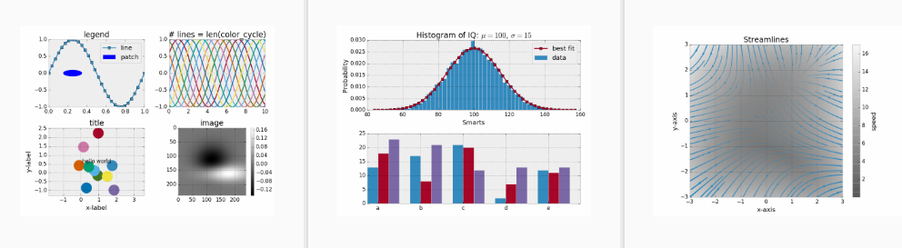

plt.style.use('classic')

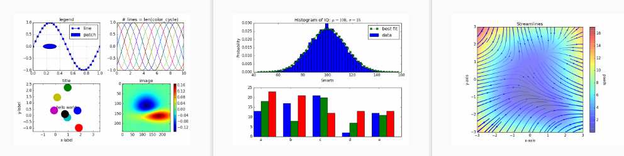

plt.style.use('dark_background')

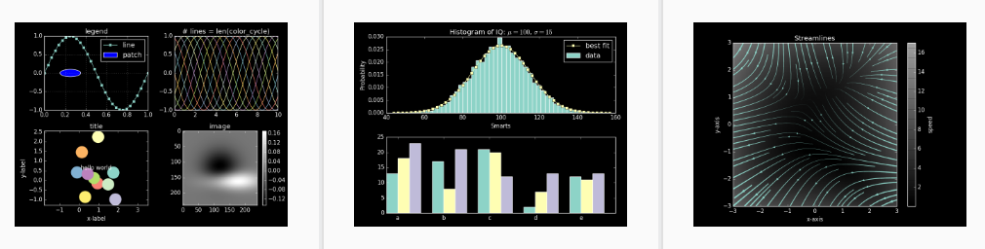

plt.style.use('fivethirtyeight')

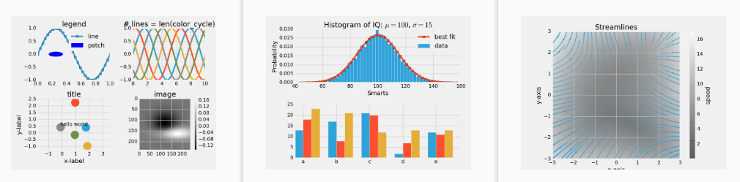

plt.style.use('ggplot')

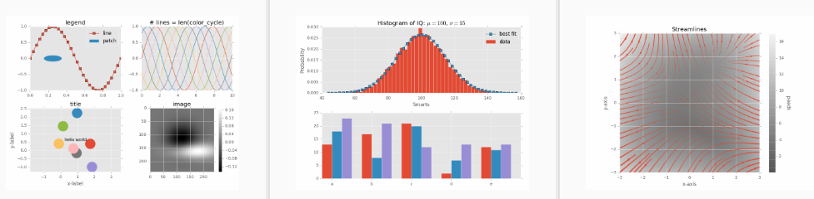

plt.style.use('grayscale')

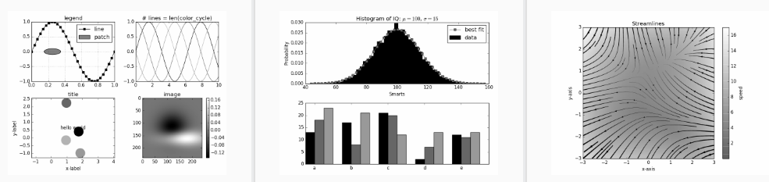

plt.style.use('seaborn-bright')

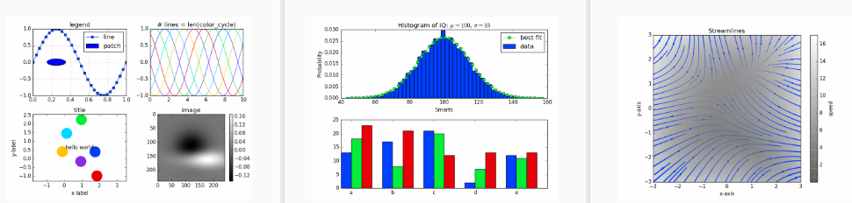

plt.style.use('seaborn-colorblind')

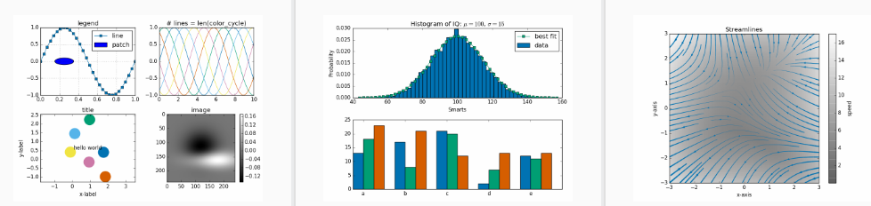

plt.style.use('seaborn-dark')

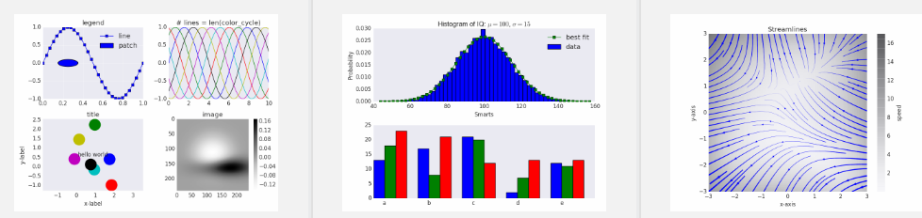

plt.style.use('seaborn-dark-palette')

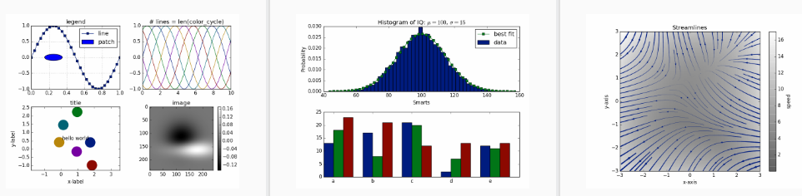

plt.style.use('seaborn-darkgrid')

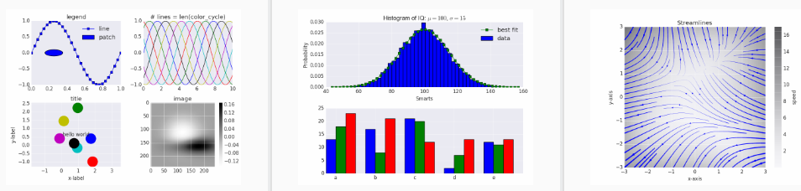

plt.style.use('seaborn-deep')

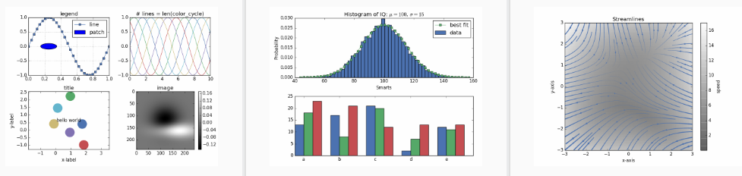

plt.style.use('seaborn-muted')

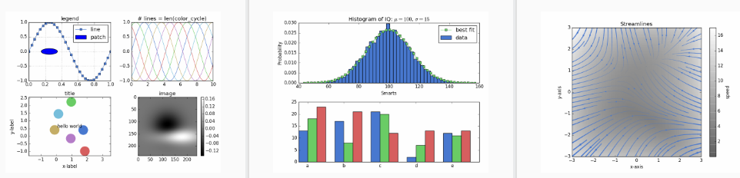

plt.style.use('seaborn-notebook')

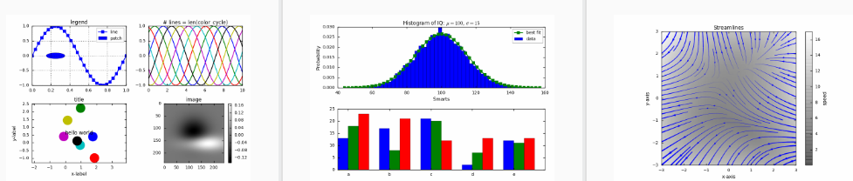

plt.style.use('seaborn-paper')

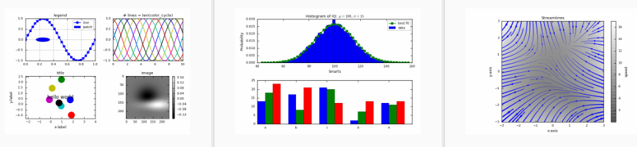

plt.style.use('seaborn-pastel')

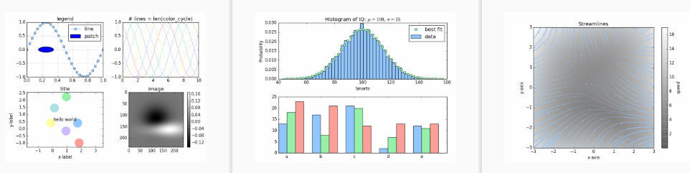

plt.style.use('seaborn-poster')

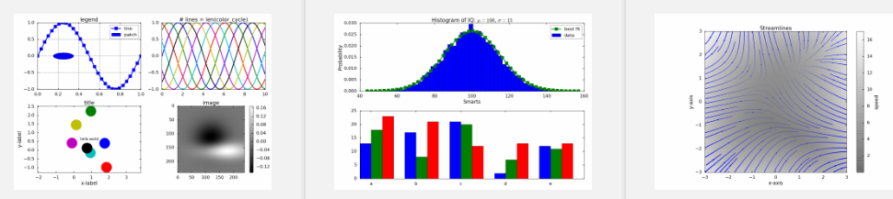

plt.style.use('seaborn-talk')

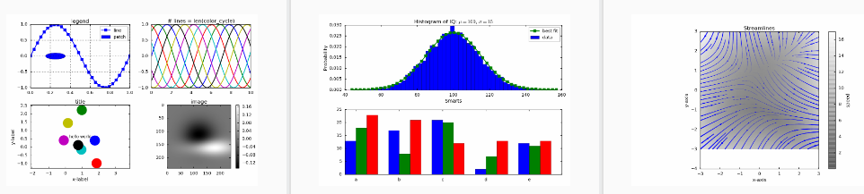

plt.style.use('seaborn-ticks')

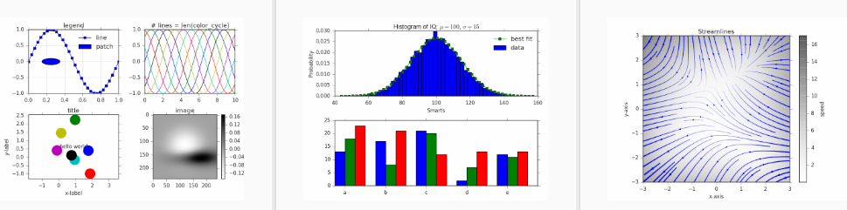

plt.style.use('seaborn-white')

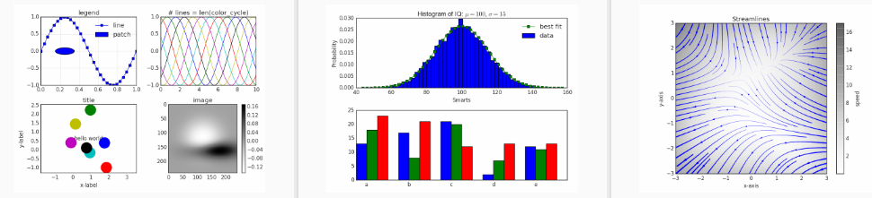

plt.style.use('seaborn-whitegrid')

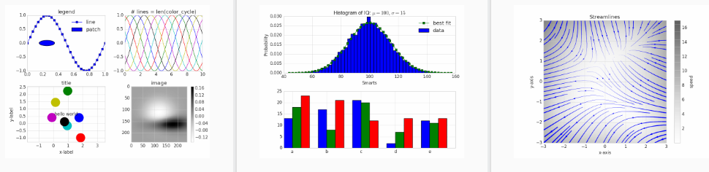**2 . Plot**

* يستخدم للرسم البياني , للخطوط والمنحنيات , علي ان تكون من بعدين
* تستخدم الأمر

plt.plot( )

* رسم بياني تقليدي

import matplotlib.pyplot as plt

a = ( 1,2,3,6,5,8,7,4)

plt.plot(a)

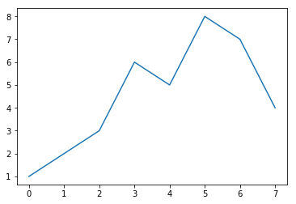

* لو اخدت 2 ليست , فسيتم رسمها اكس و واي

import matplotlib.pyplot as plt

a = (1,2,3,4,5,6)

b = (3,9,10,12,16,18)

plt.plot(a,b)

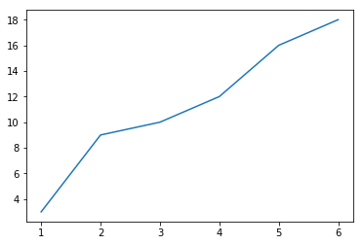

* تغيير الستايل عشان اشوف جريد

import matplotlib.pyplot as plt

a = (1,2,3,4,5,6)

b = (3,9,10,12,16,18)

plt.style.use ('ggplot')

plt.plot(a,b)

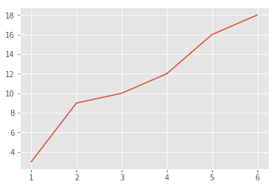

* دالة الـ sin

import matplotlib.pyplot as plt

import numpy as np

plt.style.use ('ggplot')

x = np.linspace(0, 10)

y = np.sin(x)

plt.plot(x, y)

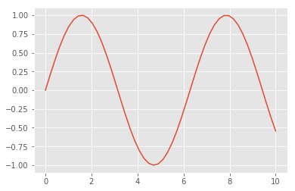

* دالة الـ cos

import matplotlib.pyplot as plt

import numpy as np

plt.style.use ('ggplot')

x = np.linspace(0, 10)

y = np.cos(x)

plt.plot(x, y)

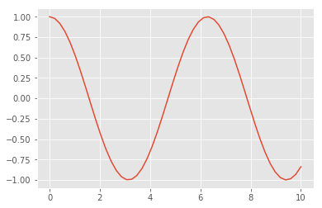

* تحديد اسماء المحاور

import matplotlib.pyplot as plt

a = (1,2,3,4,5,6)

b = (3,9,10,12,16,18)

plt.style.use ('ggplot')

plt.ylabel('Time')

plt.xlabel('Work')

plt.plot(a,b)

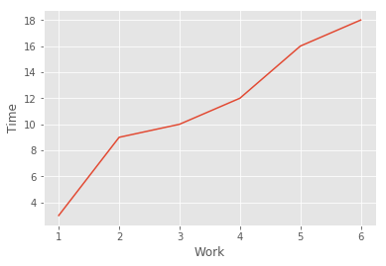

* بطريقة اخري

import matplotlib.pyplot as plt

a = (1,2,3,4,5,6)

b = (3,9,10,12,16,18)

plt.style.use ('ggplot')

ax = plt.axes()

ax.set_xlabel('Time')

ax.set_ylabel('Work')

plt.plot(a,b)

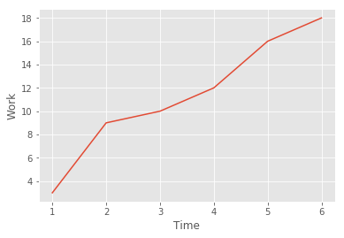

* بطريقة اخري

import matplotlib.pyplot as plt

a = (1,2,3,4,5,6)

b = (3,9,10,12,16,18)

plt.style.use ('ggplot')

ax = plt.axes()

ax.set(xlabel='Time', ylabel='Work' )

plt.plot(a,b)



* تحديد المارك

import matplotlib.pyplot as plt

a = (1,2,3,4,5,6)

b = (3,9,10,12,16,18)

plt.style.use ('ggplot')

ax = plt.axes()

ax.set(xlabel='Time', ylabel='Work' )

plt.plot(a,b,marker='o')

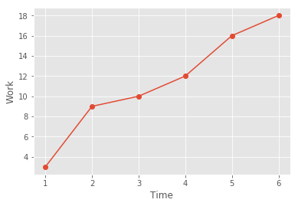

* حجم المارك

import matplotlib.pyplot as plt

a = (1,2,3,4,5,6)

b = (3,9,10,12,16,18)

plt.style.use ('ggplot')

ax = plt.axes()

ax.set(xlabel='Time', ylabel='Work' )

plt.plot(a,b,marker='o',markersize=11)

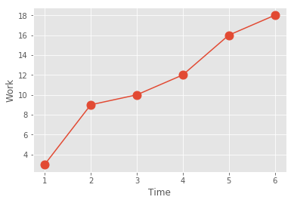

* تحديد لون الخط

import matplotlib.pyplot as plt

a = (1,2,3,4,5,6)

b = (3,9,10,12,16,18)

plt.style.use ('ggplot')

ax = plt.axes()

ax.set(xlabel='Time', ylabel='Work' )

plt.plot(a,b,color='blue',marker='o',markersize=11)

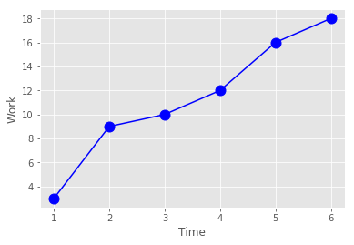

* طرق كتابة اللون

plt.plot(a,b,color='blue',marker='o',markersize=11) #color name

plt.plot(a,b,color='g',marker='o',markersize=11) #color litter

plt.plot(a,b,color='0.75',marker='o',markersize=11) # its degree from B&W

plt.plot(a,b,color='#FFDD44',marker='o',markersize=11) # its code

plt.plot(a,b,color=(1.0,0.2,0.3),marker='o',markersize=11) #its RGB degrees

plt.plot(a,b,color='chartreuse',marker='o',markersize=11) #its name in html

* عنوانه

import matplotlib.pyplot as plt

a = (1,2,3,4,5,6)

b = (3,9,10,12,16,18)

plt.style.use ('ggplot')

ax = plt.axes()

ax.set(xlabel='Time', ylabel='Work' )

plt.title('time/work consumption')

plt.plot(a,b,color='blue',marker='o',markersize=11)

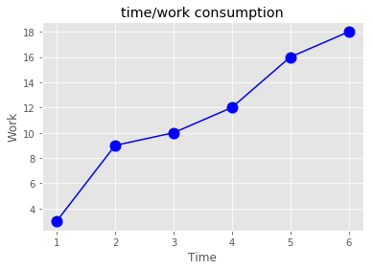

* نفس الامر

import matplotlib.pyplot as plt

a = (1,2,3,4,5,6)

b = (3,9,10,12,16,18)

plt.style.use ('ggplot')

ax = plt.axes()

ax.set(xlabel='Time', ylabel='Work' )

ax.set_title('time/work consumption')

plt.plot(a,b,color='blue',marker='o',markersize=11)



* نفس الامر

import matplotlib.pyplot as plt

a = (1,2,3,4,5,6)

b = (3,9,10,12,16,18)

plt.style.use ('ggplot')

ax = plt.axes()

ax.set(xlabel='Time', ylabel='Work' )

ax.set(title='time/work consumption')

plt.plot(a,b,color='blue',marker='o',markersize=11)



* دالة مركبة

import matplotlib.pyplot as plt

import numpy as np

x=np.arange(0,10,0.005)

y = np.exp(-x/2) * np.sin(2*np.pi*x)

plt.plot (x,y)

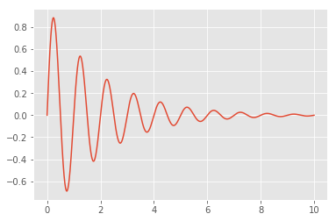

* رسم دالتين معا

import matplotlib.pyplot as plt

import numpy as np

def p1(x): return x**4 - 4*x**2 + 3*x

def p2(x): return np.sin(10*x)*10

x = np.linspace(-3,3,1000)

plt.plot(x,p1(x),x,p2(x))

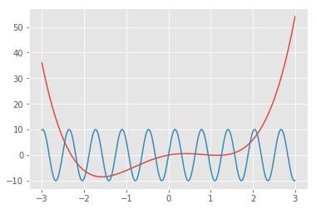

* نوع الخط المستخدم

import matplotlib.pyplot as plt

import numpy as np

x=np.arange(0,10,0.005)

plt.plot(x, x + 0, linestyle='solid')

plt.plot(x, x + 1, linestyle='-')

plt.plot(x, x + 4, linestyle='dashed')

plt.plot(x, x + 5, linestyle='--')

plt.plot(x, x + 8, linestyle='dashdot')

plt.plot(x, x + 9, linestyle='-.')

plt.plot(x, x + 12, linestyle='dotted')

plt.plot(x, x + 13, linestyle=':')

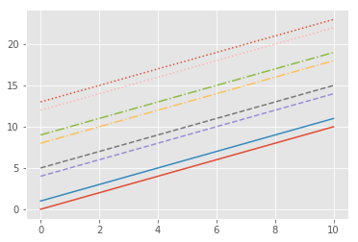

* لون و ستايل الخط

import matplotlib.pyplot as plt

import numpy as np

x=np.arange(0,10,0.005)

plt.plot(x,x+0,'b--')

plt.plot(x,x+3,'g-')

plt.plot(x,x+6,'r-.')

plt.plot(x,x+9,'y:')

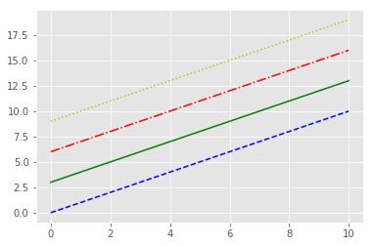

* سمك الخط

import matplotlib.pyplot as plt

import numpy as np

x=np.arange(0,10,0.005)

plt.plot(x,x+0,'b-',linewidth = 1)

plt.plot(x,x+3,'b-',linewidth = 5)

plt.plot(x,x+6,'b-',linewidth = 11)

plt.plot(x,x+9,'b-',linewidth = 20)

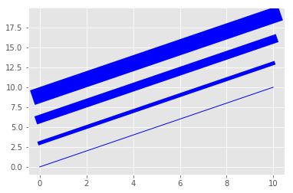

* الوان الخطوط

import matplotlib.pyplot as plt

import numpy as np

x=np.arange(0,10,0.005)

plt.plot(x, x + 0, color = 'b')

plt.plot(x, x + 2, color = 'g')

plt.plot(x, x + 4, color = 'y')

plt.plot(x, x + 6, color = 'r')

plt.plot(x, x + 8, color = 'c')

plt.plot(x, x + 10, color = 'm')

plt.plot(x, x + 12, color = 'k')

plt.plot(x, x + 14, color = 'w')

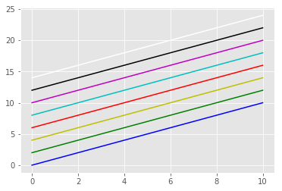

* خطوط و نقاط

import matplotlib.pyplot as plt

import numpy as np

x=np.arange(0,10,0.5)

plt.plot(x, x + 0, '-')

plt.plot(x, x + 5, 'o')

plt.plot(x, x + 10, '-o')

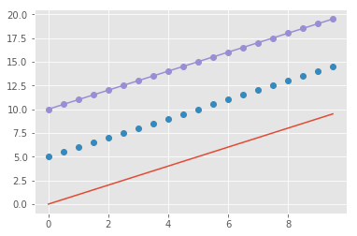

* شكل النقاط

import matplotlib.pyplot as plt

import numpy as np

x=np.arange(0,10,0.5)

plt.plot(x,x,'--')

plt.plot(x,x+3,'o')

plt.plot(x,x+6,'^')

plt.plot(x,x+9,'.')

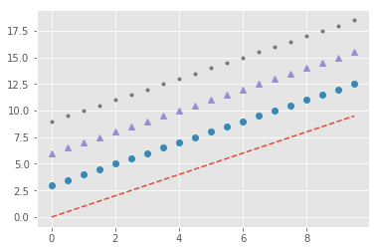

import matplotlib.pyplot as plt

import numpy as np

x=np.arange(0,10,0.5)

plt.plot(x,x+9,'>')

plt.plot(x,x+6,'v')

plt.plot(x,x+3,'o')

plt.plot(x,x,',')

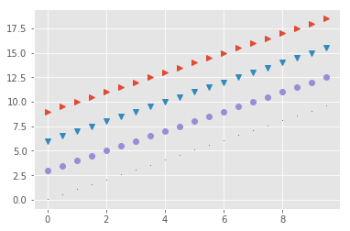

import matplotlib.pyplot as plt

import numpy as np

x=np.arange(0,10,0.5)

plt.plot(x,x+12,'<')

plt.plot(x,x+9,'1')

plt.plot(x,x+6,'2')

plt.plot(x,x+3,'3')

plt.plot(x,x,'4')

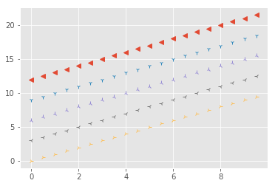

import matplotlib.pyplot as plt

import numpy as np

x=np.arange(0,10,0.5)

plt.plot(x,x+12,'8')

plt.plot(x,x+9,'s')

plt.plot(x,x+6,'P')

plt.plot(x,x+3,'p')

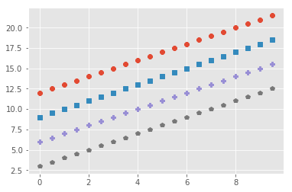

import matplotlib.pyplot as plt

import numpy as np

x=np.arange(0,10,0.5)

plt.plot(x,x+12,'*')

plt.plot(x,x+9,'h')

plt.plot(x,x+6,'x')

plt.plot(x,x+3,'+')

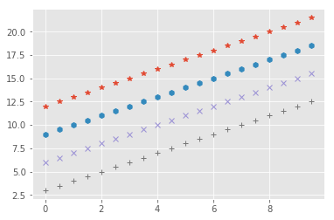

import matplotlib.pyplot as plt

import numpy as np

x=np.arange(0,10,0.5)

plt.plot(x,x+12,'d')

plt.plot(x,x+9,'|')

plt.plot(x,x+6,'_')

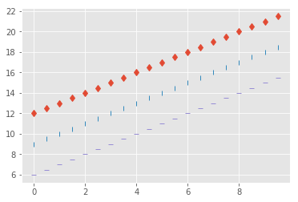

* الالوان مع شكل المارك

import matplotlib.pyplot as plt

import numpy as np

x=np.arange(0,10,0.5)

plt.plot(x,x+12,'r*')

plt.plot(x,x+9,'gh')

plt.plot(x,x+6,'bx')

plt.plot(x,x+3,'y+')

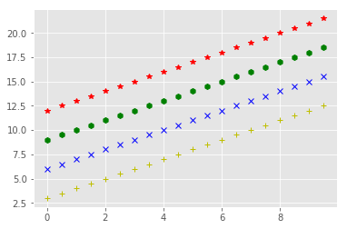

* اكثر من دالة في نفس السطر

import matplotlib.pyplot as plt

import numpy as np

x=np.arange(0,10,0.5)

plt.plot(x,x,'r--',x,x**2,'bo',x,x**3,'g^')

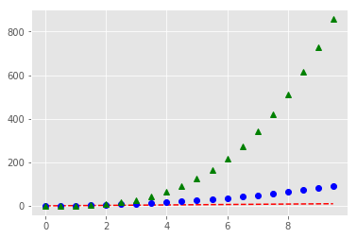

* مثال

import numpy as np

import matplotlib.pyplot as plt

x = np.arange(0,10,0.05)

y = np.exp(-x/3)*np.sin(3*np.pi*x)

z = np.exp(x/2)*np.sin(3*np.pi*x)

w = np.exp(x/2)**np.cos(4*np.pi*x)

plt.plot(x,y,'b',x,z,'g',x,w,'r')

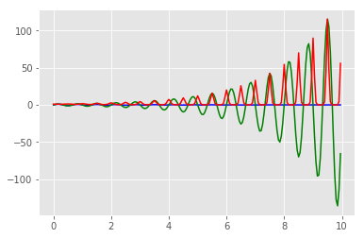

* مثال

import matplotlib.pyplot as plt

import numpy as np

x = np.linspace(0, 10, 500)

y = np.cumsum(np.random.randn(500, 6), 0)

plt.plot(x, y)

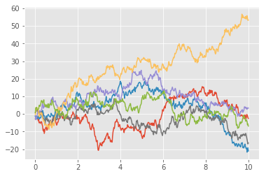

* قيمة التفاوت

import matplotlib.pyplot as plt

import numpy as np

x = np.linspace(0, 10, 50)

dy = 0.2

y = np.sin(x) + dy * np.random.randn(50)

plt.errorbar(x, y, yerr=dy, fmt='.b');

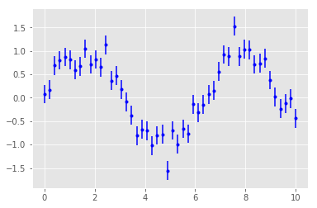

* مثال

import matplotlib.pyplot as plt

import numpy as np

x = np.linspace(0, 10, 50)

dy = 1.2

y = np.sin(x) + dy * np.random.randn(50)

plt.errorbar(x, y, yerr=dy, fmt='.r');

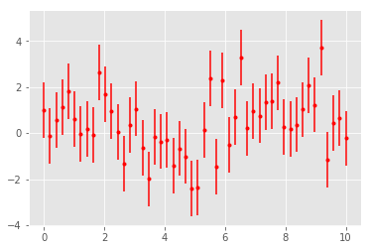

* مثال

import matplotlib.pyplot as plt

import numpy as np

x = np.linspace(0, 10, 50)

dy = 1.2

y = np.sin(x) + dy * np.random.randn(50)

plt.errorbar(x, y, yerr=dy, fmt='o',

color='black', ecolor='lightgray',

elinewidth=3, capsize=0)

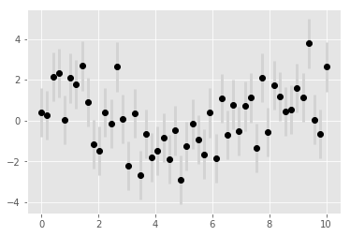

* التفاوت الافقي

import matplotlib.pyplot as plt

import numpy as np

x = np.linspace(0, 10, 50)

dy = 1.2

y = np.sin(x) + dy * np.random.randn(50)

plt.errorbar(x, y, xerr=dy, fmt='.r')

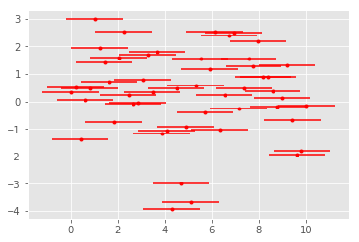

* قراءة من ملف و رسم بيانات

import matplotlib.pyplot as plt

def extract_data(filename):

infile = open(filename, 'r')

infile.readline() # skip the first line

numbers = []

for line in infile:

words = line.split()

number = float(words[1])

numbers.append(number)

infile.close()

return numbers

values = extract_data('D:\\2.txt')

print(values)

month_indices = range(1, 13)

plt.plot(month_indices, values[:-1], '*r')

=================================================

Average rainfall (in mm) in Rome: 1188 months between 1782 and 1970

Jan 81.2

Feb 63.2

Mar 70.3

Apr 55.7

May 53.0

Jun 36.4

Jul 17.5

Aug 27.5

Sep 60.9

Oct 117.7

Nov 111.0

Dec 97.9

Year 792.9

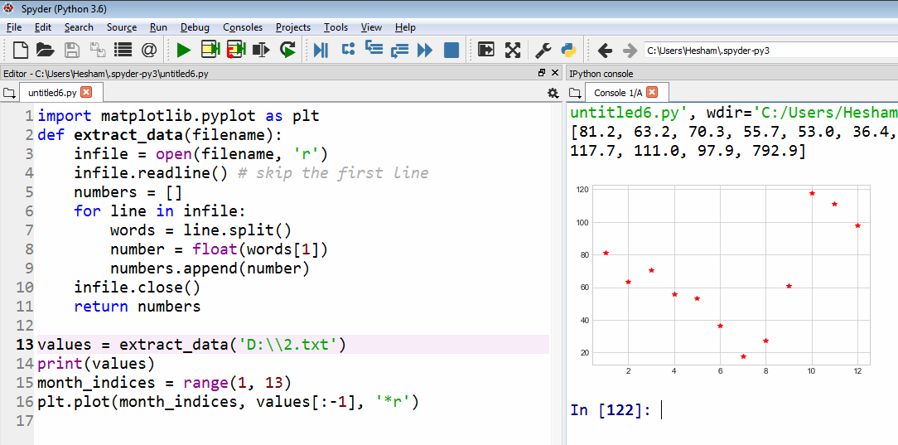

* أمثلة عامة

import numpy as np

import matplotlib.pyplot as plt

x = np.arange(0,10,0.05)

y = np.exp(-x/3)**np.cos(3*np.pi*x)

plt.plot(x,y)

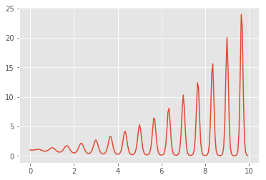

import numpy as np

import matplotlib.pyplot as plt

x = np.arange(0,10,0.05)

y = np.exp(-x/3)*np.cos(3*np.pi*x)

plt.plot(x,y)

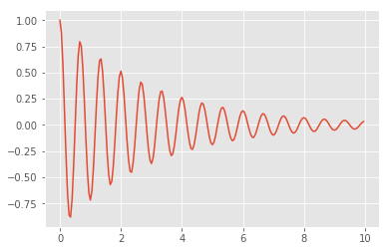

import numpy as np

import matplotlib.pyplot as plt

x = np.arange(0,10,0.05)

y = np.exp(-x/3)*np.sin(3*np.pi*x)

plt.plot(x,y)

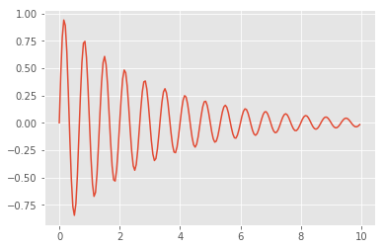

**3 . Scatter**

* هي لعمل الرسم البياني مستخدما نقاط , وليس خطوط
* تأخذ قيمتي x و y (الزامي )
* تأخذ لون النفاط c (اختياري)
* تأخذ حجم النقاط s (اختياري)
* تأخذ الشفافية alpha (اختياري)

import matplotlib.pyplot as plt

import numpy as np

x=np.random.rand(500)

y=np.random.rand(500)

plt.scatter(x,y)

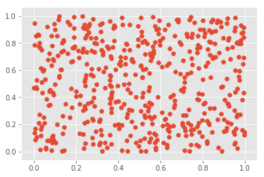

* التوزيع الطبيعي

import matplotlib.pyplot as plt

import numpy as np

x=np.random.normal(0,1,1000)

y=np.random.normal(0,1,1000)

plt.scatter(x,y)

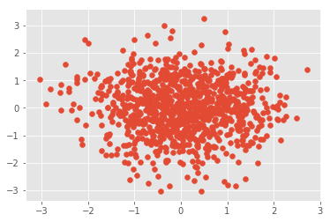

* اللون : بنفس عدد العناصر

import matplotlib.pyplot as plt

import numpy as np

x=np.random.normal(0,1,1000)

y=np.random.normal(0,1,1000)

z=np.random.normal(0,1,1000)

plt.scatter(x,y,c=z)

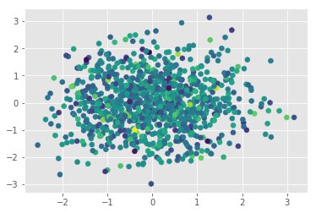

* الحجم

import matplotlib.pyplot as plt

import numpy as np

x=np.random.normal(0,1,1000)

y=np.random.normal(0,1,1000)

z=np.random.normal(0,1,1000)

w=50*np.random.normal(0,1,1000)

plt.scatter(x,y,s=w,c=z)

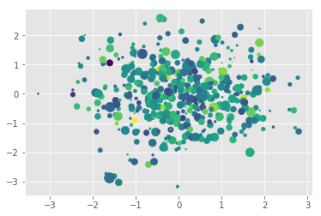

* مثال

import matplotlib.pyplot as plt

x=[1,2,3,4,5,6,7,8,9,10]

y=[4,7,8,3,0,5,9,4,1,9]

w=[600,900,800,700,400,200,300,100,600,300]

z=[7,5,6,9,8,5,6,3,2,1]

plt.scatter(x,y,s=w,c=z)

plt.show()

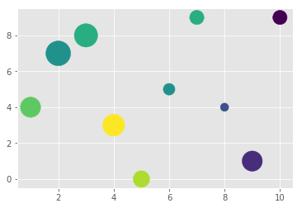

* الشفافية

import matplotlib.pyplot as plt

import numpy as np

rng = np.random.RandomState(0)

x = rng.randn(100)

y = rng.randn(100)

cl = rng.rand(100)

sz = 1000 * rng.rand(100)

plt.scatter(x, y,c=cl,s=sz,alpha=0.3)

plt.show()

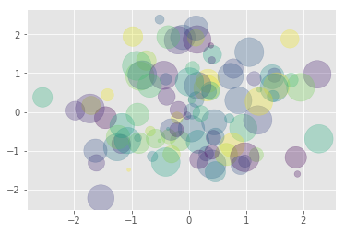

* عمود الالوان

import matplotlib.pyplot as plt

import numpy as np

rng = np.random.RandomState(0)

x = rng.randn(100)

y = rng.randn(100)

cl = rng.rand(100)

sz = 1000 * rng.rand(100)

plt.scatter(x, y,c=cl,s=sz,alpha=0.3)

plt.colorbar()

plt.show()

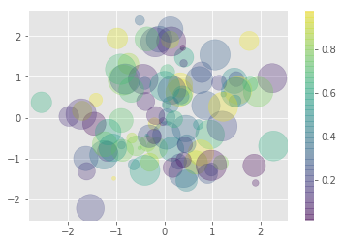

**4. Pie**

* لعمل الاشكال البيانية علي هيئة قرص

import matplotlib.pyplot as plt

plt.pie([15,30,45,10])

plt.show()

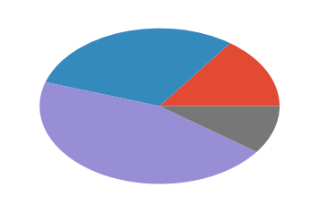

* لجعل الدائرة متساوية الابعاد

import matplotlib.pyplot as plt

plt.pie([15,30,45,10])

plt.axis('equal')

plt.show()

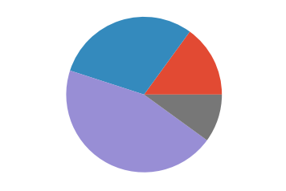

* تسمية القطع

import matplotlib.pyplot as plt

plt.pie([15,30,45,10],labels=('Egypt','Syria','Tunise','Morroco'))

plt.axis('equal')

plt.show()

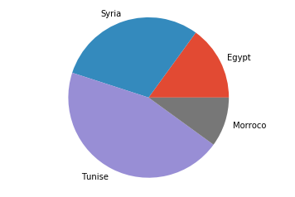

* ابعاد الاجزاء

import matplotlib.pyplot as plt

plt.pie([15,30,45,10],labels=('Egypt','Syria','Tunise','Morroco'),

explode = [0.1,0.1,0.1,0.1])

plt.axis('equal')

plt.show()

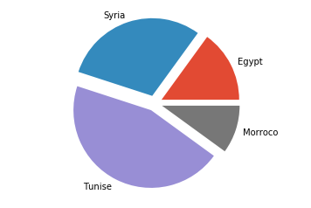

* تطبيق

import matplotlib.pyplot as plt

plt.pie([15,30,45,10],labels=('Egypt','Syria','Tunise','Morroco'),

explode = [0,-0.2,0.3,1])

plt.axis('equal')

plt.show()

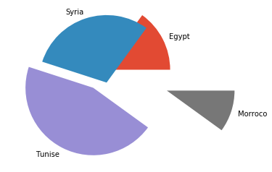

* النسبة المئوية

import matplotlib.pyplot as plt

plt.pie([15,30,45,10],labels=('Egypt','Syria','Tunise','Morroco'),

explode = [0.1,0.1,0.1,0.1],autopct ='%1.1f%%')

plt.axis('equal')

plt.show()

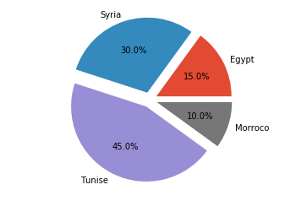

* عمل ظل

import matplotlib.pyplot as plt

plt.pie([15,30,45,10],labels=('Egypt','Syria','Tunise','Morroco'),

explode = [0.1,0.1,0.1,0.1],autopct ='%1.1f%%'

,shadow = True)

plt.axis('equal')

plt.show()

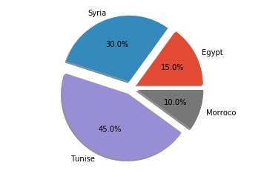

* زاوية البداية

import matplotlib.pyplot as plt

plt.pie([15,30,45,10],labels=('Egypt','Syria','Tunise','Morroco'),

explode = [0.1,0.1,0.1,0.1],autopct ='%1.1f%%'

,shadow = True,startangle = 90)

plt.axis('equal')

plt.show()

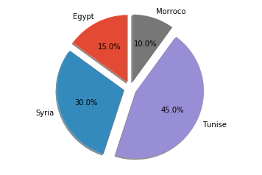

* مثال

import matplotlib.pyplot as plt

plt.pie([15,30,45,10],labels=('Egypt','Syria','Tunise','Morroco'),

explode = [0.1,0.1,0.1,0.1],autopct ='%1.1f%%'

,shadow = True,startangle = 180)

plt.axis('equal')

plt.show()

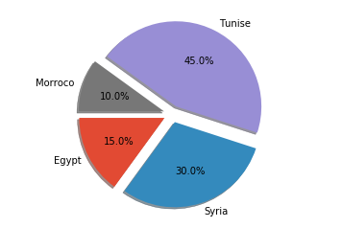

* مسافة الكلام عن الشرائح

import matplotlib.pyplot as plt

plt.pie([15,30,45,10],labels=('Egypt','Syria','Tunise','Morroco'),

explode = [0.1,0.1,0.1,0.1],autopct ='%1.1f%%'

,shadow = True, startangle = 180,

labeldistance = 1.5)

plt.axis('equal')

plt.show()

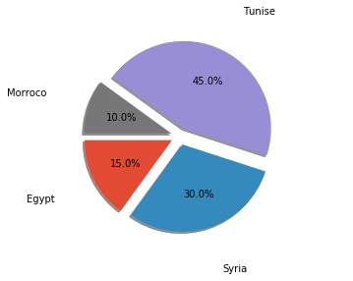

* مسافة النسبة المئوية

import matplotlib.pyplot as plt

plt.pie([15,30,45,10],labels=('Egypt','Syria','Tunise','Morroco'),

explode = [0.1,0.1,0.1,0.1],autopct ='%1.1f%%'

,shadow = True, startangle = 180,

labeldistance = 1.5, pctdistance =1.2)

plt.axis('equal')

plt.show()

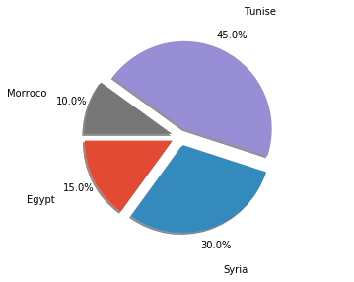

**5. Bar**

* هي لرسم البيانات بالأعمدة

import matplotlib.pyplot as plt

import numpy as np

x = np.linspace(0,20,20)

y = np.random.randint(50,size = 20)

plt.bar(x , y)

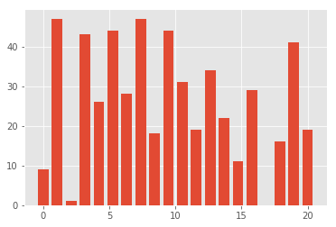

* سمك العمود

import matplotlib.pyplot as plt

import numpy as np

x = np.linspace(0,20,20)

y = np.random.randint(50,size = 20)

plt.bar(x,y,width=0.9)

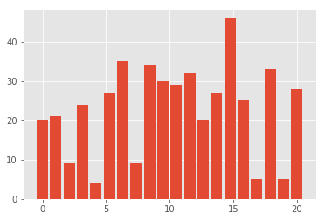

* اللون

import matplotlib.pyplot as plt

import numpy as np

x = np.linspace(0,20,20)

y = np.random.randint(50,size = 20)

plt.bar(x,y,width=0.9,color='r')

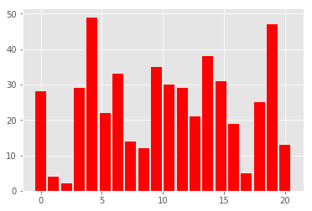

* الشفافية

import matplotlib.pyplot as plt

import numpy as np

x = np.linspace(0,20,20)

y = np.random.randint(50,size = 20)

plt.bar(x,y,width=0.9,color='r',alpha=.5)

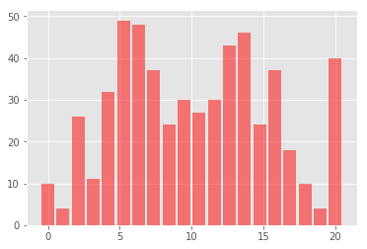

* اللون الداخلي ولون الوجه

import matplotlib.pyplot as plt

import numpy as np

x = np.linspace(0,20,20)

y = np.random.randint(50,size = 20)

plt.bar(x,y,facecolor='r',edgecolor ='g')

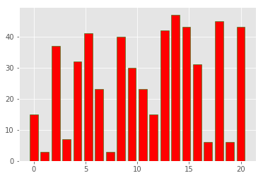

* عمل اسم للجراف

import matplotlib.pyplot as plt

import numpy as np

x = np.linspace(0,20,20)

y = np.random.randint(50,size = 20)

plt.bar(x,y,facecolor='r',edgecolor ='g')

plt.text(7, -9, 'Polulation Denisty', style='italic',

bbox={'facecolor':'blue', 'alpha':0.5, 'pad':10})

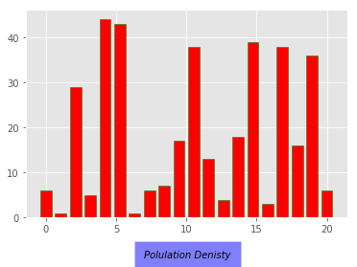

* ارقام فوق العواميد

import matplotlib.pyplot as plt

import numpy as np

x = np.linspace(0,20,20)

y = np.random.randint(50,size = 20)

plt.bar(x,y,facecolor='r',edgecolor ='g')

plt.text(7, -9, 'Polulation Denisty', style='italic',

bbox={'facecolor':'blue', 'alpha':0.5, 'pad':15})

for xx , yy in zip(x,y):

plt.text(xx,yy,yy)# location of text the value

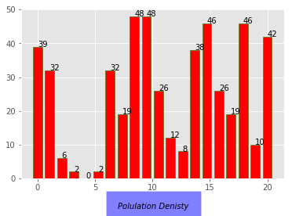

* تعديل مكان الارقام

import matplotlib.pyplot as plt

import numpy as np

x = np.linspace(0,20,20)

y = np.random.randint(50,size = 20)

plt.bar(x,y,facecolor='r',edgecolor ='g')

plt.text(7, -9, 'Polulation Denisty', style='italic',

bbox={'facecolor':'blue', 'alpha':0.5, 'pad':15})

for xx , yy in zip(x,y):

plt.text(xx,yy,yy,ha='center',va='bottom')# adjusting them

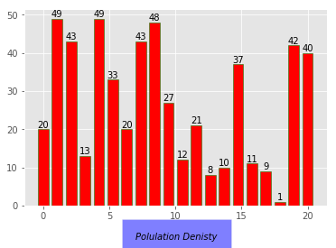

* جرافين معا

import matplotlib.pyplot as pl

import numpy as np

n = 12

X = np.arange(n)

Y1 = (1 - X / float(n)) * np.random.uniform(0.5, 1.0, n)

Y2 = (1 - X / float(n)) * np.random.uniform(0.5, 1.0, n)

pl.bar(X, +Y1, color='r',alpha = 0.5)

pl.bar(X, -Y2, facecolor='b',alpha = 0.5)

for x, y in zip(X, Y1):

pl.text(x + 0.4, y + 0.05, '%.2f' % y, ha='center', va='bottom')

pl.ylim(-1.25, +1.25)

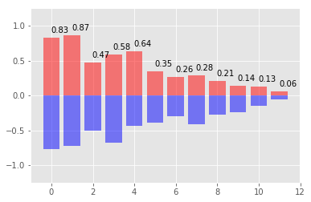

**6. Histogram**

* وهو امر خاص بالتكتلات , سواء اعمدة او نقاط
* مثال بسيط

import numpy as np

import matplotlib.pyplot as plt

data = np.random.randn(5000)

plt.hist(data)

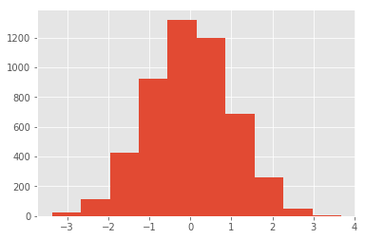

* خصائص

import numpy as np

import matplotlib.pyplot as plt

data = np.random.randn(5000)

plt.hist(data, bins=50, normed=True,

alpha=0.5,histtype='step',color='blue')

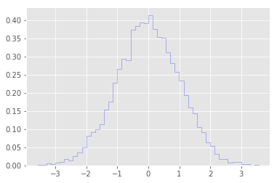

* خصائص

import numpy as np

import matplotlib.pyplot as plt

data = np.random.randn(5000)

plt.hist(data, bins=50, normed=True,

alpha=0.5,histtype='bar',color='r')

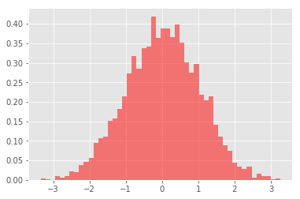

* جرافين معا

import matplotlib.pyplot as plt

import pandas as pd

import numpy as np

data = np.random.multivariate_normal([0, 0], [[5, 2], [2, 2]], size=2000)

data = pd.DataFrame(data, columns=['x', 'y'])

for col in 'xy':

plt.hist(data[col], normed=True, alpha=1)

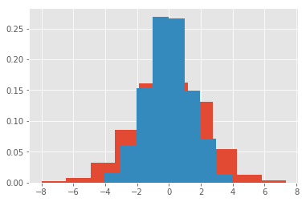

* اكثر من واحد

import numpy as np

import matplotlib.pyplot as plt

x1 = np.random.normal(0, 0.8, 1000)

x2 = np.random.normal(-2, 1, 1000)

x3 = np.random.normal(3, 2, 1000)

plt.hist(x1,histtype='bar',

alpha=0.3, normed=True, bins=100)

plt.hist(x2,histtype='step',

alpha=0.7, normed=True, bins=100)

plt.hist(x3,histtype='stepfilled',

alpha=1, normed=True, bins=100)

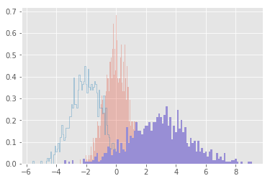

* بطريقة اخري

import numpy as np

import matplotlib.pyplot as plt

x1 = np.random.normal(0, 0.8, 1000)

x2 = np.random.normal(-2, 1, 1000)

x3 = np.random.normal(3, 2, 1000)

kwargs = dict(histtype='stepfilled',

alpha=0.6, normed=True,

bins=40)

plt.hist(x1, **kwargs)

plt.hist(x2, **kwargs)

plt.hist(x3, **kwargs);

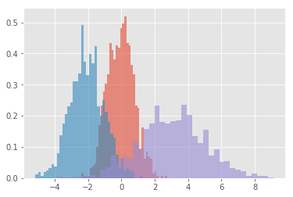

* الأمر hist2d خاص بمدي ترابط النقاط المتقاطعة

import numpy as np

import matplotlib.pyplot as plt

x = np.random.rand(20)

y = np.random.rand(20)

print(x)

print('===================')

print(y)

plt.hist2d(x, y)

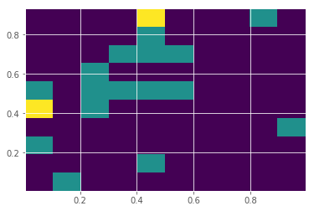

* اعداد اكبر

import numpy as np

import matplotlib.pyplot as plt

x = np.random.rand(200)

y = np.random.rand(200)

plt.hist2d(x, y)

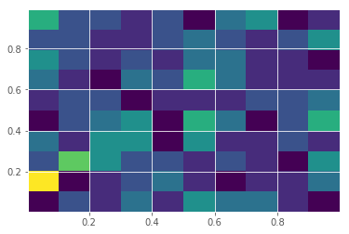

* الالوان

import numpy as np

import matplotlib.pyplot as plt

x = np.random.rand(200)

y = np.random.rand(200)

plt.hist2d(x, y, cmap='Reds')

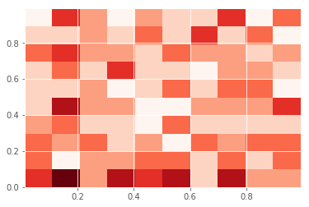

* عدد النقاط

import numpy as np

import matplotlib.pyplot as plt

x = np.random.rand(200)

y = np.random.rand(200)

plt.hist2d(x, y, cmap='Blues', bins=30)

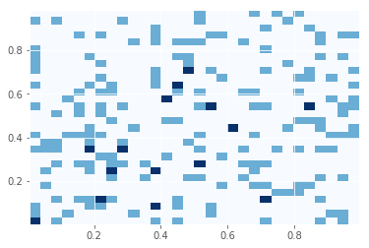

* قائمة الالوان

import numpy as np

import matplotlib.pyplot as plt

x = np.random.rand(200)

y = np.random.rand(200)

plt.hist2d(x, y, cmap='Blues', bins=30)

plt.colorbar()

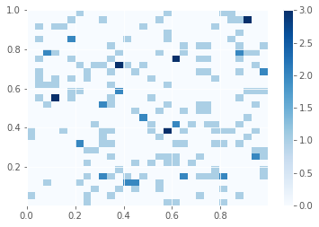

* اسم قائمة الالوان

import numpy as np

import matplotlib.pyplot as plt

x = np.random.rand(200)

y = np.random.rand(200)

plt.hist2d(x, y, cmap='Blues', bins=30)

a = plt.colorbar()

a.set_label('counts in bin')

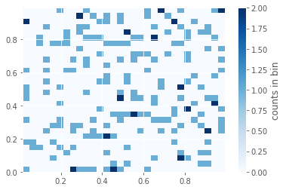

* أمر hexbin مشابه لكن بخلايا مسدسة

import numpy as np

import matplotlib.pyplot as plt

x = np.random.rand(200)

y = np.random.rand(200)

plt.hexbin(x, y, gridsize=30, cmap='Blues')

a = plt.colorbar()

a.set_label('counts in bin')

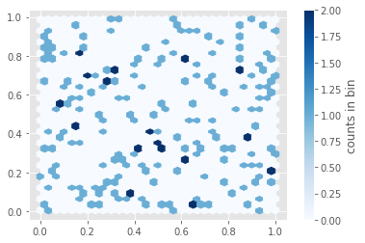

* معادلة

import numpy as np

import matplotlib.pyplot as plt

x = np.random.rand(200)

y= x**(1/3)

plt.hist2d(x, y, bins=30, cmap='Blues')

plt.colorbar()

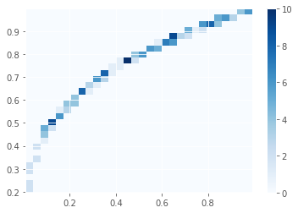

* التوزيع الطبيعي

import numpy as np

import matplotlib.pyplot as plt

mean = [0, 0]

cov = [[1, 1], [1, 2]]

x, y = np.random.multivariate_normal(mean, cov, 10000).T

plt.hist2d(x, y, bins=30, cmap='Blues')

plt.colorbar()

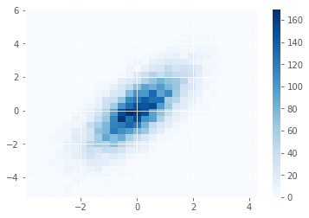

* باستخدام امر hexbin

import numpy as np

import matplotlib.pyplot as plt

plt.style.use('seaborn-white')

mean = [0, 0]

cov = [[1, 1], [1, 2]]

x, y = np.random.multivariate_normal(mean, cov, 10000).T

plt.hexbin(x, y, gridsize=30, cmap='Blues')

cb = plt.colorbar()

cb.set_label('counts in bin')

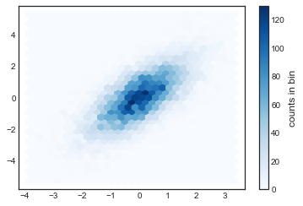

**7 . Contour**

* الامر كونتور يعمل رسم كانه ثلاثي الابعاد , ويقوم بايثون برسم خطوط الحدود
* نعطيه قيم اكس وواي , ثم زد الارتفاع
* ويجب ان زد مصفوفة ثناية الابعاد , وتكون صفوفها نفس قيم اكس و اعمدتها نفس قيم واي , والذي يقوم علي اساسها برسم الحدود , ونعطيه اللون

plt.contour(X, Y, Z, colors='red');

* مثال بسيط

import matplotlib.pyplot as plt

X = [1,2,3,4,5,6,7]

Y = [1,2,3,4,5,6,7]

Z = [[1,1,1,1,1,1,1],

[1,2,2,2,2,2,1],

[1,2,3,3,3,2,1],

[1,2,3,4,3,2,1],

[1,2,3,3,3,2,1],

[1,2,2,2,2,2,1],

[1,1,1,1,1,1,1]]

plt.contour(X, Y, Z, colors='red')

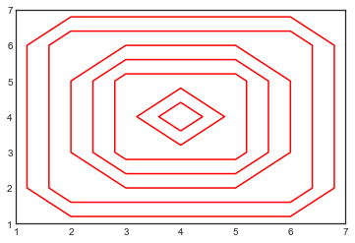

* قيم عشوائية

import matplotlib.pyplot as plt

import numpy as np

X = np.random.randint(1,10,6)

Y = np.random.randint(1,10,6)

Z = np.random.randint(1,10,36)

ZZ = np.reshape(Z,(6,6))

plt.contour(X, Y, ZZ, colors='red')

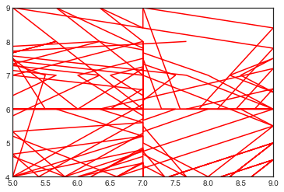

* تطبيق متداخل

import matplotlib.pyplot as plt

import numpy as np

def f(x, y):

e = np.sin(x) ** 10 + np.cos(10 + y * x) * np.cos(x)

return e

x = np.linspace(0, 5, 50)

y = np.linspace(0, 5, 40)

X, Y = np.meshgrid(x, y)

Z = f(X, Y)

plt.contour(X, Y, Z, colors='red');

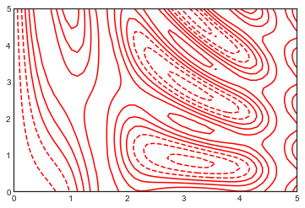

* كثافة الخطوط

import matplotlib.pyplot as plt

import numpy as np

def f(x, y):

e = np.sin(x) ** 10 + np.cos(10 + y * x) * np.cos(x)

return e

x = np.linspace(0, 5, 50)

y = np.linspace(0, 5, 40)

X, Y = np.meshgrid(x, y)

Z = f(X, Y)

plt.contour(X, Y, Z, 20, colors='b')

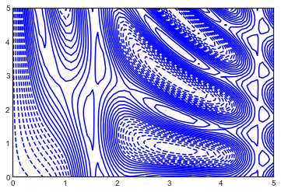

* تدريج الالوان

import matplotlib.pyplot as plt

import numpy as np

def f(x, y):

e = np.sin(x) ** 10 + np.cos(10 + y * x) * np.cos(x)

return e

x = np.linspace(0, 5, 50)

y = np.linspace(0, 5, 40)

X, Y = np.meshgrid(x, y)

Z = f(X, Y)

plt.contour(X, Y, Z, 20 , cmap='RdGy')

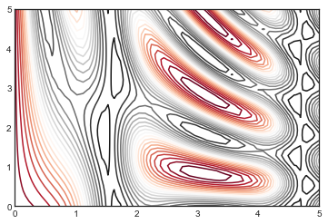

* الامر contourf يقوم بعمل ملئ fill للخطوط البينية

import matplotlib.pyplot as plt

import numpy as np

def f(x, y):

e = np.sin(x) ** 10 + np.cos(10 + y * x) * np.cos(x)

return e

x = np.linspace(0, 5, 50)

y = np.linspace(0, 5, 40)

X, Y = np.meshgrid(x, y)

Z = f(X, Y)

plt.contourf(X, Y, Z, 20 , cmap='RdGy')

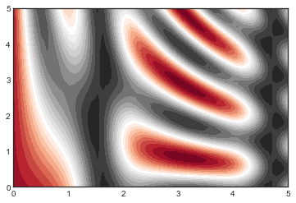

* عمود الالوان

import matplotlib.pyplot as plt

import numpy as np

def f(x, y):

e = np.sin(x) ** 10 + np.cos(10 + y * x) * np.cos(x)

return e

x = np.linspace(0, 5, 50)

y = np.linspace(0, 5, 40)

X, Y = np.meshgrid(x, y)

Z = f(X, Y)

plt.contourf(X, Y, Z, 20 , cmap='RdGy')

plt.colorbar()

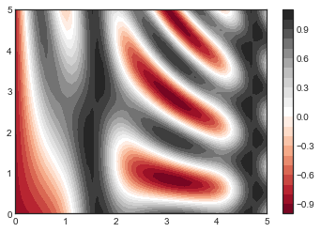

* تفاصيل هامة علي الرسم

import matplotlib.pyplot as plt

import numpy as np

def f(x, y):

e = np.sin(x) ** 10 + np.cos(10 + y * x) * np.cos(x)

return e

x = np.linspace(0, 5, 50)

y = np.linspace(0, 5, 40)

X, Y = np.meshgrid(x, y)

Z = f(X, Y)

contours = plt.contour(X, Y, Z, 3,colors='black')

plt.clabel(contours, inline=True, fontsize=8)

plt.imshow(Z, extent=[0, 5, 0, 5],cmap='RdGy',alpha=0.5)

plt.colorbar()

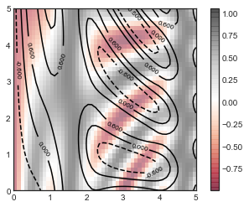

* ألوان دون خطوط

import matplotlib.pyplot as pl

import numpy as np

def f(x, y):

return(1-x/2+x**5+y**3)* np.exp(-x**2-y**2)

n = 256

x = np.linspace(-3, 3, n)

y = np.linspace(-3, 3, n)

X, Y = np.meshgrid(x, y)

pl.contourf(X, Y, f(X, Y), 8, alpha=.75, cmap='jet')

#C = pl.contour(X,Y,f(X,Y),8,colors='b')

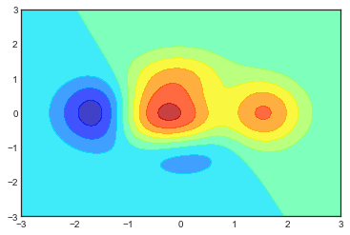

* خطوط دون ألوان

import matplotlib.pyplot as pl

import numpy as np

def f(x, y):

return(1-x/2+x**5+y**3)* np.exp(-x**2-y**2)

n = 256

x = np.linspace(-3, 3, n)

y = np.linspace(-3, 3, n)

X, Y = np.meshgrid(x, y)

#pl.contourf(X, Y, f(X, Y), 8, alpha=.75, cmap='jet')

C = pl.contour(X,Y,f(X,Y),8,colors='b')

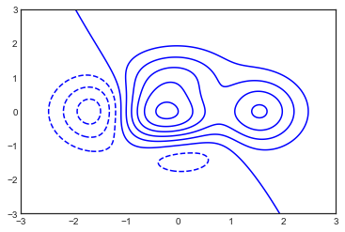

* ألوان و خطوط

import matplotlib.pyplot as pl

import numpy as np

def f(x, y):

return(1-x/2+x**5+y**3)* np.exp(-x**2-y**2)

n = 256

x = np.linspace(-3, 3, n)

y = np.linspace(-3, 3, n)

X, Y = np.meshgrid(x, y)

pl.contourf(X, Y, f(X, Y), 8, alpha=.75, cmap='jet')

C = pl.contour(X,Y,f(X,Y),8,colors='b')

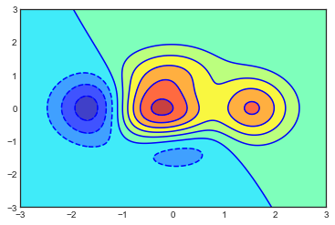

**8 . 3D**

* هي الاداة الاكثر اهمية لرسم رسوم ثلاثية الابعاد
* غالبا ما نستخدمها مع مكتبة numpy او pandas لرسم البيانات الناتجة منهما
* يتم استدعائها بالأمر :

mpl_toolkits.mplot3d

* لرسم الفراغ المجسم

from mpl_toolkits import mplot3d

import matplotlib.pyplot as plt

fig = plt.figure()

ax = plt.axes(projection='3d')

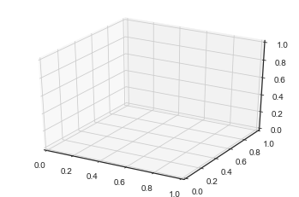

* أمر plot_surface

import numpy as np

import matplotlib.pyplot as plt

from mpl_toolkits.mplot3d import Axes3D

fig = plt.figure() #adjust 3D figure

ax = Axes3D(fig)

X = np.arange(-4,4,0.25) # X Value

Y = np.arange(-4,4,0.25) # Y Value

X,Y = np.meshgrid(X,Y) # combine them

R = np.sqrt(X**2 + Y**2) # function

Z = np.sin(R) # Z Value

ax.plot_surface(X,Y,Z) # Draw them

plt.show()

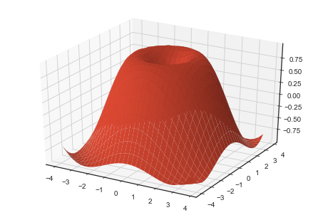

* عمل اسماء للمحاور

import numpy as np

import matplotlib.pyplot as plt

from mpl_toolkits.mplot3d import Axes3D

fig = plt.figure() #adjust 3D figure

ax = Axes3D(fig)

X = np.arange(-4,4,0.25) # X Value

Y = np.arange(-4,4,0.25) # Y Value

X,Y = np.meshgrid(X,Y) # combine them

R = np.sqrt(X**2 + Y**2) # function

Z = np.sin(R) # Z Value

ax.plot_surface(X,Y,Z) # Draw them

ax.set_xlabel('Time')

ax.set_ylabel('Work')

ax.set_zlabel('Efficiency')

plt.show()

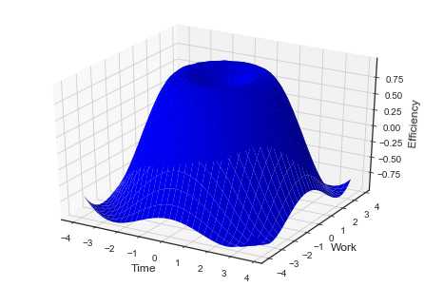

* باقات الألوان

import numpy as np

import matplotlib.pyplot as plt

from mpl_toolkits.mplot3d import Axes3D

fig = plt.figure() #adjust 3D figure

ax = Axes3D(fig)

X = np.arange(-4,4,0.25) # X Value

Y = np.arange(-4,4,0.25) # Y Value

X,Y = np.meshgrid(X,Y) # combine them

R = np.sqrt(X**2 + Y**2) # function

Z = np.sin(R) # Z Value

ax.plot_surface(X,Y,Z,

cmap ='hot') # Color

plt.show()

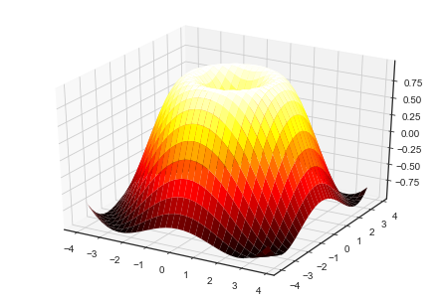

* الباقات المستخدمة في أمر cmap هي :

Accent, Accent_r, Blues, Blues_r, BrBG, BrBG_r, BuGn, BuGn_r, BuPu, BuPu_r, CMRmap, CMRmap_r, Dark2, Dark2_r, GnBu, GnBu_r, Greens, Greens_r, Greys, Greys_r, OrRd, OrRd_r, Oranges, Oranges_r, PRGn, PRGn_r, Paired, Paired_r, Pastel1, Pastel1_r, Pastel2, Pastel2_r, PiYG, PiYG_r, PuBu, PuBuGn, PuBuGn_r, PuBu_r, PuOr, PuOr_r, PuRd, PuRd_r, Purples, Purples_r, RdBu, RdBu_r, RdGy, RdGy_r, RdPu, RdPu_r, RdYlBu, RdYlBu_r, RdYlGn, RdYlGn_r, Reds, Reds_r, Set1, Set1_r, Set2, Set2_r, Set3, Set3_r, Spectral, Spectral_r, Vega10, Vega10_r, Vega20, Vega20_r, Vega20b, Vega20b_r, Vega20c, Vega20c_r, Wistia, Wistia_r, YlGn, YlGnBu, YlGnBu_r, YlGn_r, YlOrBr, YlOrBr_r, YlOrRd, YlOrRd_r, afmhot, afmhot_r, autumn, autumn_r, binary, binary_r, bone, bone_r, brg, brg_r, bwr, bwr_r, cool, cool_r, coolwarm, coolwarm_r, copper, copper_r, cubehelix, cubehelix_r, flag, flag_r, gist_earth, gist_earth_r, gist_gray, gist_gray_r, gist_heat, gist_heat_r, gist_ncar, gist_ncar_r, gist_rainbow, gist_rainbow_r, gist_stern, gist_stern_r, gist_yarg, gist_yarg_r, gnuplot, gnuplot2, gnuplot2_r, gnuplot_r, gray, gray_r, hot, hot_r, hsv, hsv_r, inferno, inferno_r, jet, jet_r, magma, magma_r, nipy_spectral, nipy_spectral_r, ocean, ocean_r, pink, pink_r, plasma, plasma_r, prism, prism_r, rainbow, rainbow_r, seismic, seismic_r, spectral, spectral_r, spring, spring_r, summer, summer_r, tab10, tab10_r, tab20, tab20_r, tab20b, tab20b_r, tab20c, tab20c_r, terrain, terrain_r, viridis, viridis_r, winter, winter_r

* تغيير الدالة و اللون

import numpy as np

import matplotlib.pyplot as plt

from mpl_toolkits.mplot3d import Axes3D

fig = plt.figure() #adjust 3D figure

ax = Axes3D(fig)

X = np.arange(-4,4,0.25) # X Value

Y = np.arange(-4,4,0.25) # Y Value

X,Y = np.meshgrid(X,Y) # combine them

R = np.sqrt(X**2 + Y**2) # function

Z = np.cos(R) # Z Value

ax.plot_surface(X,Y,Z,

cmap ='gray_r') # Color

plt.show()

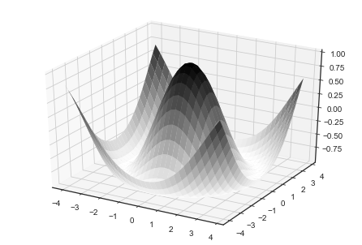

* تغيير الدالة و اللون

import numpy as np

import matplotlib.pyplot as plt

from mpl_toolkits.mplot3d import Axes3D

fig = plt.figure() #adjust 3D figure

ax = Axes3D(fig)

X = np.arange(-4,4,0.25) # X Value

Y = np.arange(-4,4,0.25) # Y Value

X,Y = np.meshgrid(X,Y) # combine them

R = np.sqrt(X**2 + Y**2) # function

Z = (np.sin(R))**2 # Z Value

ax.plot_surface(X,Y,Z,

cmap ='terrain') # Color

plt.show()

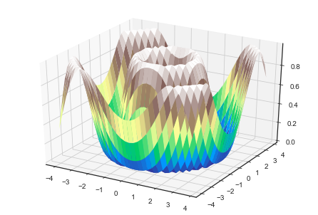

* تغيير الدالة و اللون

import numpy as np

import matplotlib.pyplot as plt

from mpl_toolkits.mplot3d import Axes3D

fig = plt.figure() #adjust 3D figure

ax = Axes3D(fig)

X = np.arange(-4,4,0.25) # X Value

Y = np.arange(-4,4,0.25) # Y Value

X,Y = np.meshgrid(X,Y) # combine them

R = np.sqrt(X**2 + Y**2) # function

Z = (np.sin(R))*(np.cos(R)) # Z Value

ax.plot_surface(X,Y,Z,

cmap ='gist_stern') # Color

plt.show()

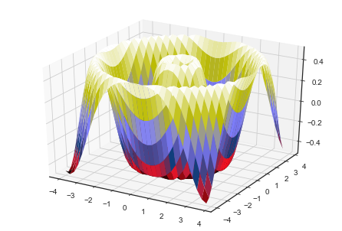

* تغيير الدالة و اللون

import numpy as np

import matplotlib.pyplot as plt

from mpl_toolkits.mplot3d import Axes3D

fig = plt.figure() #adjust 3D figure

ax = Axes3D(fig)

X = np.arange(-4,4,0.25) # X Value

Y = np.arange(-4,4,0.25) # Y Value

X,Y = np.meshgrid(X,Y) # combine them

R = np.sqrt(X**2 + Y**2) # function

Z = (1/(X+5)**0.5)*(Y**2) # Z Value

ax.plot_surface(X,Y,Z,

cmap ='RdYlGn') # Color

plt.show()

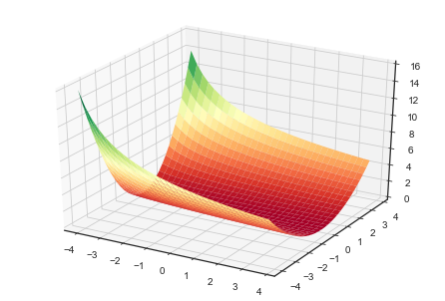

* تغيير الخطوة 0.25

import numpy as np

import matplotlib.pyplot as plt

from mpl_toolkits.mplot3d import Axes3D

fig = plt.figure() #adjust 3D figure

ax = Axes3D(fig)

X = np.arange(-4,4,0.01) # X Value

Y = np.arange(-4,4,0.01) # Y Value

X,Y = np.meshgrid(X,Y) # combine them

R = np.sqrt(X**2 + Y**2) # function

Z = np.sin(R) # Z Value

ax.plot_surface(X,Y,Z,

cmap ='hot') # Color

plt.show()

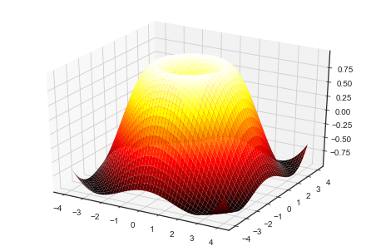

* تغيير الخطوة 0.25

import numpy as np

import matplotlib.pyplot as plt

from mpl_toolkits.mplot3d import Axes3D

fig = plt.figure() #adjust 3D figure

ax = Axes3D(fig)

X = np.arange(-4,4,1) # X Value

Y = np.arange(-4,4,1) # Y Value

X,Y = np.meshgrid(X,Y) # combine them

R = np.sqrt(X**2 + Y**2) # function

Z = np.sin(R) # Z Value

ax.plot_surface(X,Y,Z,

cmap ='hot') # Color

plt.show()

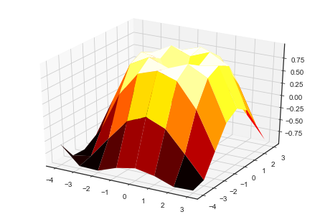

* تغيير ابعاد x عن y

import numpy as np

import matplotlib.pyplot as plt

from mpl_toolkits.mplot3d import Axes3D

fig = plt.figure() #adjust 3D figure

ax = Axes3D(fig)

X = np.arange(-10,10,0.1) # X Value

Y = np.arange(-5,5,0.1) # Y Value

X,Y = np.meshgrid(X,Y) # combine them

R = np.sqrt(X**2 + Y**2) # function

Z = np.sin(R) # Z Value

ax.plot_surface(X,Y,Z,

cmap ='Blues') # Color

plt.show()

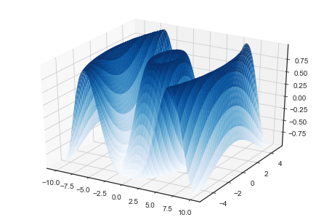

* لون الحواف

import numpy as np

import matplotlib.pyplot as plt

from mpl_toolkits.mplot3d import Axes3D

fig = plt.figure() #adjust 3D figure

ax = Axes3D(fig)

X = np.arange(-4,4,0.1) # X Value

Y = np.arange(-4,4,0.1) # Y Value

X,Y = np.meshgrid(X,Y) # combine them

R = np.sqrt(X**2 + Y**2) # function

Z = np.sin(R) # Z Value

ax.plot_surface(X,Y,Z,cmap ='Blues'

,edgecolors='w') # Color

plt.show()

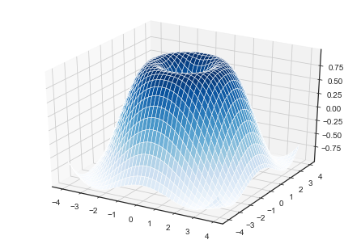

* تحديد ابعاد z الاقصي و الادني

import numpy as np

import matplotlib.pyplot as plt

from mpl_toolkits.mplot3d import Axes3D

fig = plt.figure() #adjust 3D figure

ax = Axes3D(fig)

X = np.arange(-4,4,0.1) # X Value

Y = np.arange(-4,4,0.1) # Y Value

X,Y = np.meshgrid(X,Y) # combine them

R = np.sqrt(X**2 + Y**2) # function

Z = np.sin(R) # Z Value

ax.plot_surface(X,Y,Z,cmap ='hot')

ax.set_zlim(-0.5,0.5)

plt.show()

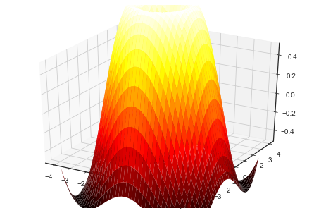

* زاوية الرؤية

import numpy as np

import matplotlib.pyplot as plt

from mpl_toolkits.mplot3d import Axes3D

fig = plt.figure() #adjust 3D figure

ax = Axes3D(fig)

X = np.arange(-4,4,0.1) # X Value

Y = np.arange(-4,4,0.1) # Y Value

X,Y = np.meshgrid(X,Y) # combine them

R = np.sqrt(X**2 + Y**2) # function

Z = np.sin(R) # Z Value

ax.plot_surface(X,Y,Z,cmap ='hot')

ax.view_init(-50, 26)

plt.show()

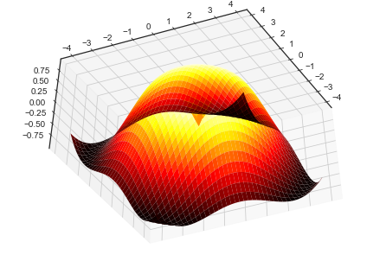

* أمر plot3d

import numpy as np

import matplotlib.pyplot as plt

fig = plt.figure()

ax = plt.axes(projection='3d')

zline = np.linspace(0, 15, 1000)

xline = np.sin(zline)

yline = np.cos(zline)

ax.plot3D(xline, yline, zline, 'b')

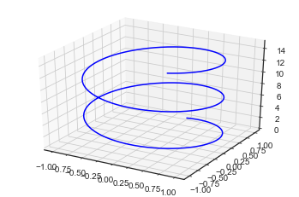

* أمر scatter3D

import numpy as np

import matplotlib.pyplot as plt

fig = plt.figure()

ax = plt.axes(projection='3d')

z = 15 * np.random.random(500)

x =np.sin(z)+0.1*np.random.randn(500)

y =np.cos(z)+0.1*np.random.randn(500)

ax.scatter3D(x,y,z,c=z,cmap='Reds')

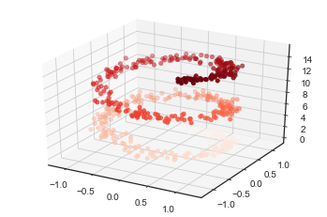

* الاثنين معا

import numpy as np

import matplotlib.pyplot as plt

fig = plt.figure()

ax = plt.axes(projection='3d')

zline = np.linspace(0, 15, 1000)

xline = np.sin(zline)

yline = np.cos(zline)

ax.plot3D(xline, yline, zline, 'b')

z= 15 * np.random.random(100)

x= np.sin(z) + 0.1 * np.random.randn(100)

y= np.cos(z) + 0.1 * np.random.randn(100)

ax.scatter3D(x,y,z,c=z,cmap='Reds')

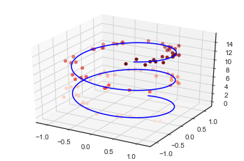

* جزء محدد

import numpy as np

import matplotlib.pyplot as plt

fig = plt.figure()

def f(x, y):

return np.sin(np.sqrt(x ** 2 + y ** 2))

r = np.linspace(0, 6, 20)

theta = np.linspace(-0.9*np.pi,0.8*np.pi, 40)

r, theta = np.meshgrid(r, theta)

X = r * np.sin(theta)

Y = r * np.cos(theta)

Z = f(X, Y)

ax = plt.axes(projection='3d')

ax.plot_surface(X, Y, Z,cmap='Reds')

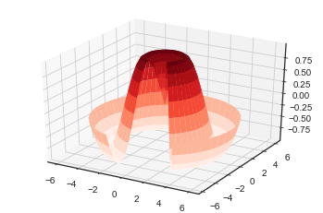

* تغيير الزاوية

import numpy as np

import matplotlib.pyplot as plt

fig = plt.figure()

def f(x, y):

return np.sin(np.sqrt(x ** 2 + y ** 2))

r = np.linspace(0, 6, 20)

theta = np.linspace(-0.7*np.pi,0.2*np.pi, 40)

r, theta = np.meshgrid(r, theta)

X = r * np.sin(theta)

Y = r * np.cos(theta)

Z = f(X, Y)

ax = plt.axes(projection='3d')

ax.plot_surface(X, Y, Z,cmap='Reds')

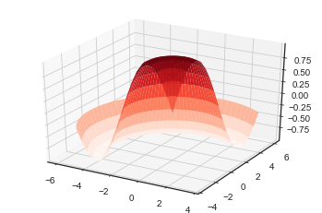

* أمر trisurf

import numpy as np

import matplotlib.pyplot as plt

fig = plt.figure()

def f(x, y):

return np.sin(np.sqrt(x ** 2 + y ** 2))

theta = 2 * np.pi * np.random.random(1000)

r = 6 * np.random.random(1000)

x = r * np.sin(theta)

y = r * np.cos(theta)

z = f(x, y)

ax = plt.axes(projection='3d')

ax.plot_trisurf(x, y, z,cmap='viridis')

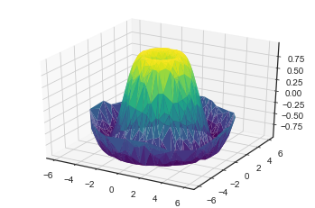

* أمر contour3D مشابه لأمر 3D الي حد ما مع فارق انه يرسم خطوط كونتور مش مجسم

import matplotlib.pyplot as plt

import numpy as np

fig = plt.figure()

def f(x, y):

return np.sin(np.sqrt(x ** 2 + y ** 2))

x = np.linspace(-6, 6, 30)

y = np.linspace(-6, 6, 30)

X, Y = np.meshgrid(x, y)

Z = f(X, Y)

fig = plt.figure()

ax = plt.axes(projection='3d')

ax.contour3D(X, Y, Z, 50, cmap='Blues')

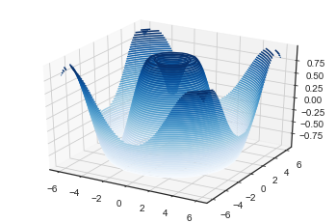

* زيادة الارقام

import matplotlib.pyplot as plt

import numpy as np

fig = plt.figure()

def f(x, y):

return np.sin(np.sqrt(x ** 2 + y ** 2))

x = np.linspace(-6, 6, 30)

y = np.linspace(-6, 6, 30)

X, Y = np.meshgrid(x, y)

Z = f(X, Y)

fig = plt.figure()

ax = plt.axes(projection='3d')

ax.contour3D(X, Y, Z, 500, cmap='Blues')

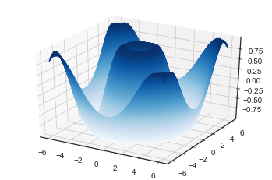

* تقليل الارقام

import matplotlib.pyplot as plt

import numpy as np

fig = plt.figure()

def f(x, y):

return np.sin(np.sqrt(x ** 2 + y ** 2))

x = np.linspace(-6, 6, 30)

y = np.linspace(-6, 6, 30)

X, Y = np.meshgrid(x, y)

Z = f(X, Y)

fig = plt.figure()

ax = plt.axes(projection='3d')

ax.contour3D(X, Y, Z, 10, cmap='Blues')

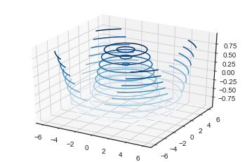

* تغيير الدالة

import matplotlib.pyplot as plt

import numpy as np

fig = plt.figure()

def f(x, y):

return np.cos(np.sqrt(x ** 2 + y ** 2))

x = np.linspace(-6, 6, 30)

y = np.linspace(-6, 6, 30)

X, Y = np.meshgrid(x, y)

Z = f(X, Y)

fig = plt.figure()

ax = plt.axes(projection='3d')

ax.contour3D(X, Y, Z, 120, cmap='Blues')

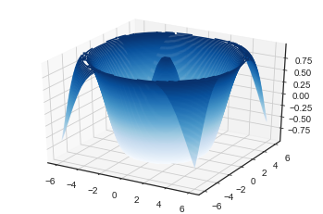

* دالة اخري

import matplotlib.pyplot as plt

import numpy as np

fig = plt.figure()

def f(x, y):

return -(x**(2))

x = np.linspace(-6, 6, 30)

y = np.linspace(-6, 6, 30)

X, Y = np.meshgrid(x, y)

Z = f(X, Y)

fig = plt.figure()

ax = plt.axes(projection='3d')

ax.contour3D(X, Y, Z, 180, cmap='Blues')

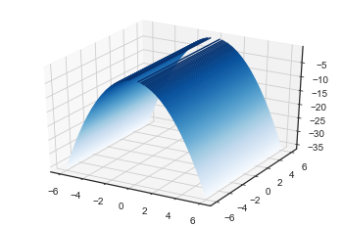

* أمر plot_wireframe يقوم بعمل رسم شبيه بالشبكة

import matplotlib.pyplot as plt

import numpy as np

fig = plt.figure()

def f(x, y):

return np.cos(np.sqrt(x ** 2 + y ** 2))

x = np.linspace(-6, 6, 20)

y = np.linspace(-6, 6, 20)

X, Y = np.meshgrid(x, y)

Z = f(X, Y)

fig = plt.figure()

ax = plt.axes(projection='3d')

ax.plot_wireframe(X, Y, Z, cmap='Blues')

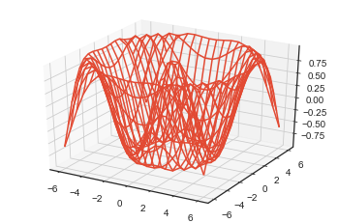

* أمر plot_surface بيعمل رسم للاسطح مش الاسلاك

import matplotlib.pyplot as plt

import numpy as np

fig = plt.figure()

def f(x, y):

return np.cos(np.sqrt(x ** 2 + y ** 2))

x = np.linspace(-6, 6, 20)

y = np.linspace(-6, 6, 20)

X, Y = np.meshgrid(x, y)

Z = f(X, Y)

fig = plt.figure()

ax = plt.axes(projection='3d')

ax.plot_surface(X, Y, Z)

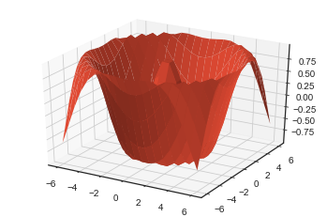

* تغيير اللون , ولون الخط

import matplotlib.pyplot as plt

import numpy as np

fig = plt.figure()

def f(x, y):

return np.sin(np.sqrt(x ** 2 + y ** 2))

x = np.linspace(-6, 6, 20)

y = np.linspace(-6, 6, 20)

X, Y = np.meshgrid(x, y)

Z = f(X, Y)

fig = plt.figure()

ax = plt.axes(projection='3d')

ax.plot_surface(X, Y, Z, edgecolor='w')

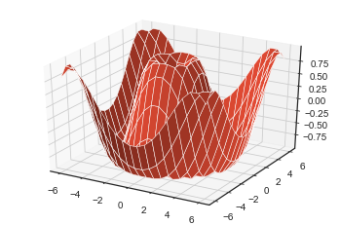

* أمر scatter يقوم بعمل نقاط بدل الخطوط

import matplotlib.pyplot as plt

import numpy as np

fig = plt.figure()

def f(x, y):

return np.sin(np.sqrt(x ** 2 + y ** 2))

x = np.linspace(-6, 6, 20)

y = np.linspace(-6, 6, 20)

X, Y = np.meshgrid(x, y)

Z = f(X, Y)

fig = plt.figure()

ax = plt.axes(projection='3d')

ax.scatter(X, Y, Z)

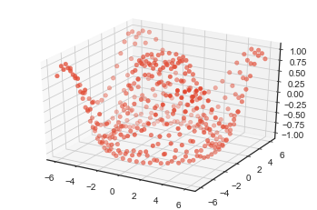

**9 . Subplot**

* وهي الأداة التي تسمح لنا بعمل اكثر من جراف في نفس الرسم
* وتكون عبر اعطاء امر plt.subplot ثلاث قيم :
* الاولي و الثانية , هي صفوف و اعمدة مصفوفة الرسومات
* الثالث هو ترتيب الرسم

plt.subplot(2,2,4)

* يليها كتابة plt.plot و تفاصيل الدالة
* مثال

import matplotlib.pyplot as plt

import numpy as np

x = np.linspace(0,100)

plt.subplot(1,2,1)

y = 3*x

plt.plot(x,y,c='r')

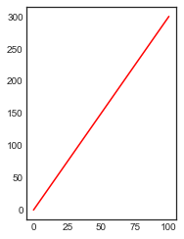

* مثال

import matplotlib.pyplot as plt

import numpy as np

x = np.linspace(0,100)

plt.subplot(1,2,1)

y = 3*x

plt.plot(x,y,c='r')

plt.subplot(1,2,2)

y = -3*x

plt.plot(x,y,c='g')

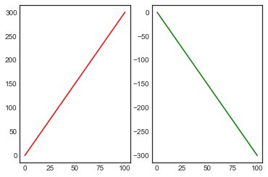

* مثال خطأ لن يتم استخدامه

import matplotlib.pyplot as plt

import numpy as np

x = np.linspace(0,100)

plt.subplot(1,2,1)

y = 3*x

plt.plot(x,y,c='r')

plt.subplot(1,2,2)

y = -3*x

plt.plot(x,y,c='g')

plt.subplot(1,2,3)

y = 12*x

plt.plot(x,y)

* مثال

import matplotlib.pyplot as plt

import numpy as np

x = np.linspace(0,100)

plt.subplot(2,1,1)

y = 3*x

plt.plot(x,y,c='r')

plt.subplot(2,1,2)

y = -3*x

plt.plot(x,y,c='g')

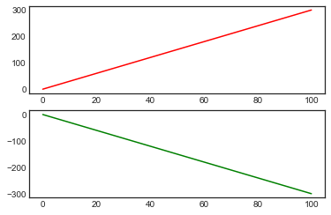

* مثال

import matplotlib.pyplot as plt

import numpy as np

x = np.linspace(0,100)

plt.subplot(2,2,1)

y = 3*x

plt.plot(x,y,c='r')

plt.subplot(2,2,2)

y = -3*x

plt.plot(x,y,c='g')

plt.subplot(2,2,3)

y = x**2

plt.plot(x,y,c='b')

plt.subplot(2,2,4)

y = x**0.5

plt.plot(x,y,c='r')

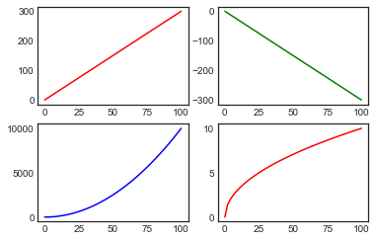

* يمكن كتابة الرقم بفواصل او بدون

import matplotlib.pyplot as plt

import numpy as np

x = np.linspace(0,100)

plt.subplot(221)

y = 3*x

plt.plot(x,y,c='r')

plt.subplot(222)

y = -3*x

plt.plot(x,y,c='g')

plt.subplot(2,2,3)

y = x**2

plt.plot(x,y,c='b')

plt.subplot(2,2,4)

y = x**0.5

plt.plot(x,y,c='r')



* شكل مختلف للامر

import matplotlib.pyplot as plt

import numpy as np

x = np.linspace(0,100)

fig, ax = plt.subplots(5)

ax[0].plot(x,3*x)

ax[1].plot(x,-x/400)

ax[2].plot(x,300*(0.002*x+3))

ax[3].plot(x,np.sin(x))

ax[4].plot(x,x**0.1)

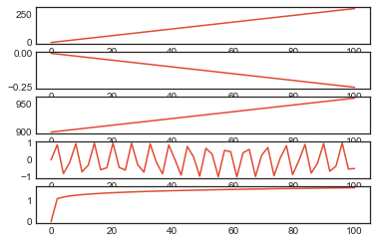

* الابعاد و المسافات بين الجرافات

import matplotlib.pyplot as plt

import numpy as np

x = np.linspace(0,100)

plt.subplot(221)

y = 3*x

plt.plot(x,y,c='r')

plt.subplot(222)

y = -3*x

plt.plot(x,y,c='g')

plt.subplot(2,2,3)

y = x**2

plt.plot(x,y,c='b')

plt.subplot(2,2,4)

y = x**0.5

plt.plot(x,y,c='r')

plt.subplots_adjust(left=0,right=1.5

,bottom=0,top=1.5

,wspace=0,hspace=0)

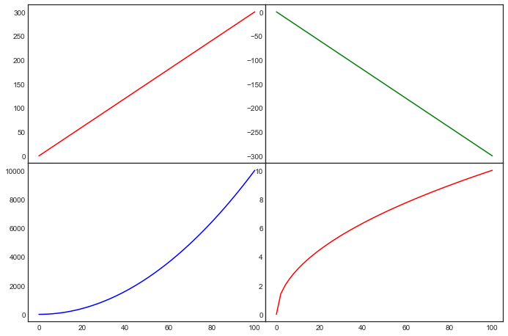

* تغيير الابعاد

import matplotlib.pyplot as plt

import numpy as np

x = np.linspace(0,100)

plt.subplot(221)

y = 3*x

plt.plot(x,y,c='r')

plt.subplot(222)

y = -3*x

plt.plot(x,y,c='g')

plt.subplot(2,2,3)

y = x**2

plt.plot(x,y,c='b')

plt.subplot(2,2,4)

y = x**0.5

plt.plot(x,y,c='r')

plt.subplots_adjust(left=1,right=1.5

,bottom=0,top=1.8

,wspace=0,hspace=0)

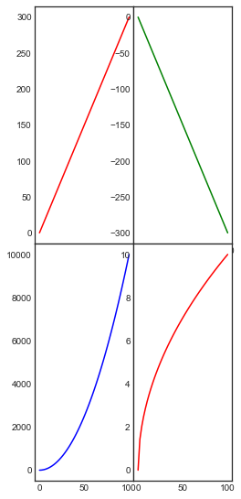

* العكس

import matplotlib.pyplot as plt

import numpy as np

x = np.linspace(0,100)

plt.subplot(221)

y = 3*x

plt.plot(x,y,c='r')

plt.subplot(222)

y = -3*x

plt.plot(x,y,c='g')

plt.subplot(2,2,3)

y = x**2

plt.plot(x,y,c='b')

plt.subplot(2,2,4)

y = x**0.5

plt.plot(x,y,c='r')

plt.subplots_adjust(left=0,right=1.5

,bottom=1,top=1.5

,wspace=0,hspace=0)

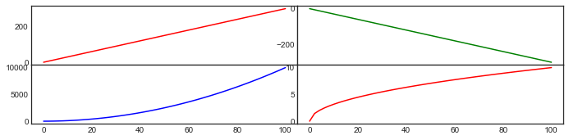

* المسافات الراسية

import matplotlib.pyplot as plt

import numpy as np

x = np.linspace(0,100)

plt.subplot(221)

y = 3*x

plt.plot(x,y,c='r')

plt.subplot(222)

y = -3*x

plt.plot(x,y,c='g')

plt.subplot(2,2,3)

y = x**2

plt.plot(x,y,c='b')

plt.subplot(2,2,4)

y = x**0.5

plt.plot(x,y,c='r')

plt.subplots_adjust(left=0,right=1.5

,bottom=0,top=1.5

,wspace=0.5,hspace=0)

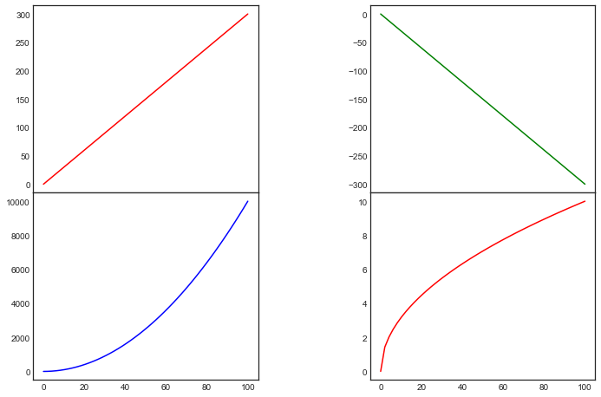

* المسافات الافقية

import matplotlib.pyplot as plt

import numpy as np

x = np.linspace(0,100)

plt.subplot(221)

y = 3*x

plt.plot(x,y,c='r')

plt.subplot(222)

y = -3*x

plt.plot(x,y,c='g')

plt.subplot(2,2,3)

y = x**2

plt.plot(x,y,c='b')

plt.subplot(2,2,4)

y = x**0.5

plt.plot(x,y,c='r')

plt.subplots_adjust(left=0,right=1.5

,bottom=0,top=1.5

,wspace=0,hspace=0.9)

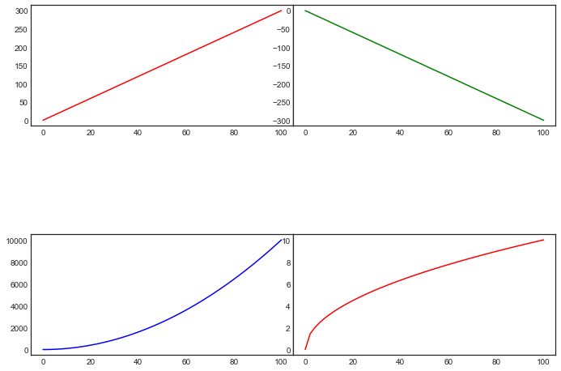

* المسافتين

import matplotlib.pyplot as plt

import numpy as np

x = np.linspace(0,100)

plt.subplot(221)

y = 3*x

plt.plot(x,y,c='r')

plt.subplot(222)

y = -3*x

plt.plot(x,y,c='g')

plt.subplot(2,2,3)

y = x**2

plt.plot(x,y,c='b')

plt.subplot(2,2,4)

y = x**0.5

plt.plot(x,y,c='r')

plt.subplots_adjust(left=0,right=1.5

,bottom=0,top=1.5

,wspace=0.3,hspace=0.9)

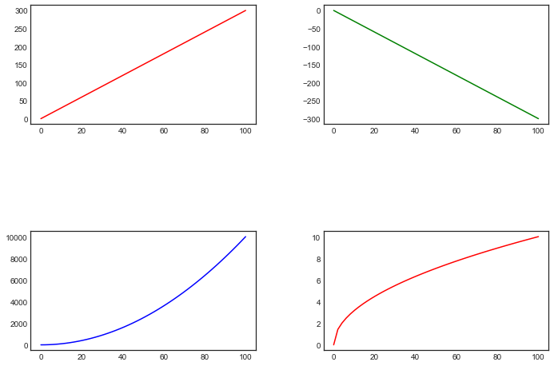

* كتابة نص في المربعات

import matplotlib.pyplot as plt

for i in range(1, 7):

plt.subplot(2, 3, i)

plt.text(0.5, 0.5, str((2, 3, i))

,fontsize=18, ha='center')

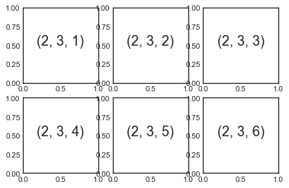

* محور اكس مشترك

import matplotlib.pyplot as plt

fig, ax = plt.subplots(2, 3, sharex='col')

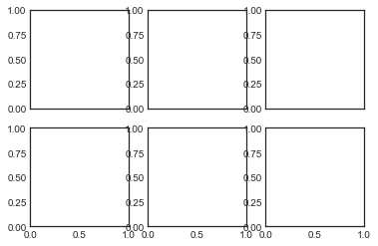

* محور واي مشترك

import matplotlib.pyplot as plt

fig, ax = plt.subplots(2, 3, sharey='row')

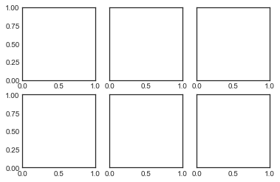

* المحورين مشتركين

import matplotlib.pyplot as plt

fig, ax = plt.subplots(2, 3, sharex ='col' ,sharey='row')

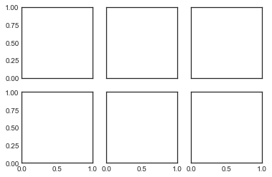

* تحديد اكثر من جراف و تعيين الاماكن

import matplotlib.pyplot as plt

grid = plt.GridSpec(2, 3)

plt.subplot(grid[0, 0])

plt.subplot(grid[0, 1:])

plt.subplot(grid[1, :2])

plt.subplot(grid[1, 2])

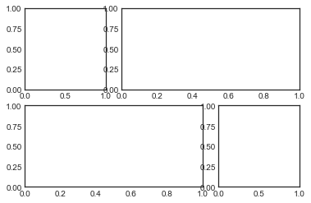

* قيم مختلفة

import matplotlib.pyplot as plt

grid = plt.GridSpec(3, 5)

plt.subplot(grid[0, :1])

plt.subplot(grid[0, 1])

plt.subplot(grid[0, 2:])

plt.subplot(grid[1, :])

plt.subplot(grid[2, :4])

plt.subplot(grid[2, 4])

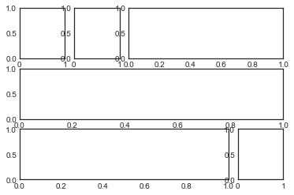

* محاور دائرية

import numpy as np

import matplotlib.pyplot as plt

fig = plt.figure()

ax = fig.add_subplot(111, polar=True)

r = np.arange(0,1,0.001)

theta = np.pi*r*4

line, = ax.plot(theta, r, color='r', lw=3)

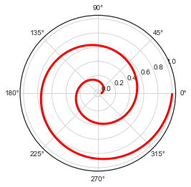

* مثال

import numpy as np

import matplotlib.pyplot as plt

fig = plt.figure()

ax = fig.add_subplot(111, polar=True)

r = np.arange(0,1,0.001)

theta = np.pi*r*25

line, = ax.plot(theta, r, color='r', lw=3)

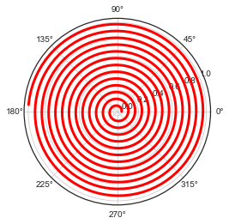

* مثال

import numpy as np

import matplotlib.pyplot as plt

fig = plt.figure()

ax = fig.add_subplot(111, polar=True)

r = np.arange(0,1,0.001)

theta = np.tan(r*2)

line, = ax.plot(theta, r, color='r', lw=3)

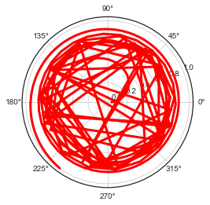

**10 . Annotate**

* و هي تستخدم لعمل الاسهم و الكتابة فوقها علي الجراف , وتاخذ القيم :
* الكلام المكتوب جوار السهم
* موضع السهم (xy)
* موضع الكتابة (xytext)
* صفات السهم , ويكون قاموس arrowprops :
* لونه color
* عرضه lw
* الضغط shirnk
* أمثلة

import matplotlib.pyplot as plt

import numpy as np

fig, ax = plt.subplots()

x = np.linspace(0, 20, 1000)

y= -((x-10)**2) +5

ax.plot(x,y)

plt.annotate('Max',xy=(10,6),xytext =(15,10)

,arrowprops =dict(color='r',shrink=0.02,lw =1.5))

plt.annotate('5',xy=(5,-20),xytext =(2,0)

,arrowprops =dict(color='b',shrink=3,lw =5))

plt.annotate('15',xy=(15,-20),xytext =(10,-60)

,arrowprops =dict(color='g',shrink=3,lw =9))

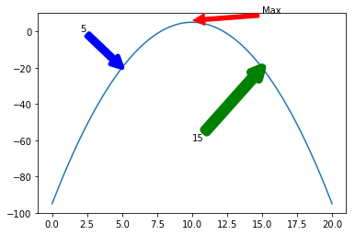

* سهم دائري

import matplotlib.pyplot as plt

plt.style.use('seaborn-whitegrid')

import numpy as np

fig, ax = plt.subplots()

x = np.linspace(0, 20, 1000)

ax.plot(x, np.cos(x))

ax.axis('equal')

ax.annotate('local maximum', xy=(6.28, 1)

,xytext=(10, 4),arrowprops=dict(color='b'))

ax.annotate('local minimum', xy=(5*np.pi,-1)

,xytext=(2, -6),arrowprops=dict(color='r'

,connectionstyle="angle3,angleA=0,angleB=-90"))

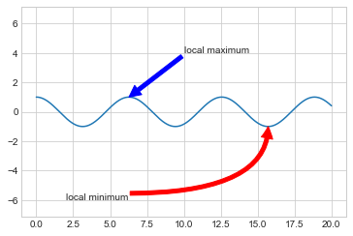

**11 . Imshow**

* تستخدم لرسم مربعات بالوان تعبر عن الارقام بها
* وهو شبيه بالامر كونتور , مع الفارق انه لا يوجد قيم لاكس وواي , ولكن نعطيه مصفوفة من بعدين
* , ويقوم برسمها بناء علي قيمتها , فالقيم العليا غامقة , والدنيا فاتحة
* تستخدم الأمر

plt.imshow()

* حسب الرقم , الاصغر للفاتح و الاكبر للغامق

import matplotlib.pyplot as plt

I= [[1,1,1,1,1,1,1],

[1,2,2,2,2,2,1],

[1,2,3,3,3,2,1],

[1,2,3,4,3,2,1],

[1,2,3,3,3,2,1],

[1,2,2,2,2,2,1],

[1,1,1,1,1,1,1]]

plt.imshow(I)

plt.colorbar()

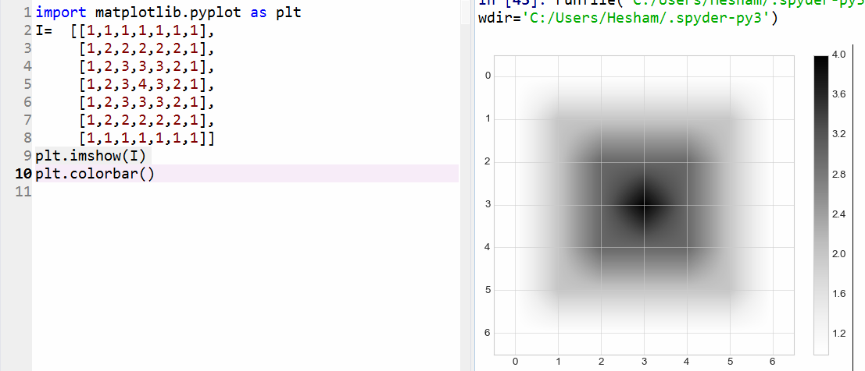

* يتم تغيير الباقة

import matplotlib.pyplot as plt

plt.style.use('classic')

I= [[1,1,1,1,1,1,1],

[1,2,2,2,2,2,1],

[1,2,3,3,3,2,1],

[1,2,3,4,3,2,1],

[1,2,3,3,3,2,1],

[1,2,2,2,2,2,1],

[1,1,1,1,1,1,1]]

plt.imshow(I)

plt.colorbar()

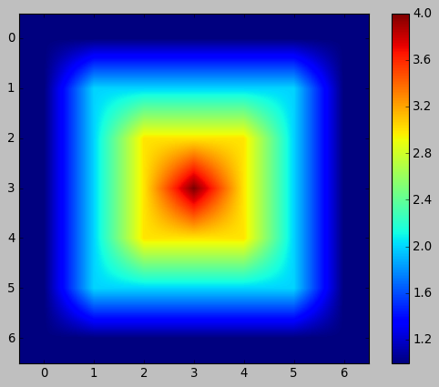

* لو تم عكس الارقام

import matplotlib.pyplot as plt

plt.style.use('classic')

I= [[4,4,4,4,4,4,4],

[4,3,3,3,3,3,4],

[4,3,2,2,2,3,4],

[4,3,2,1,2,3,4],

[4,3,2,2,2,3,4],

[4,3,3,3,3,3,4],

[4,4,4,4,4,4,4]]

plt.imshow(I)

plt.colorbar()

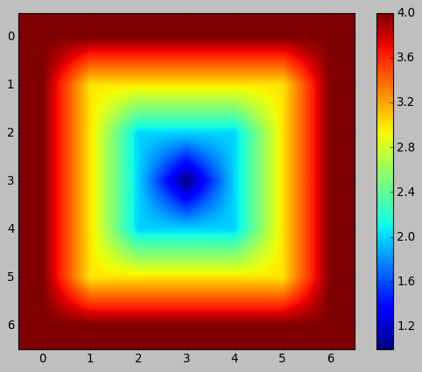

* تحديد باقة الالوان من داخل الامر

import matplotlib.pyplot as plt

I= [[1,1,1,1,1,1,1],

[1,2,2,2,2,2,1],

[1,2,3,3,3,2,1],

[1,2,3,4,3,2,1],

[1,2,3,3,3,2,1],

[1,2,2,2,2,2,1],

[1,1,1,1,1,1,1]]

plt.imshow(I, cmap='gray');

plt.colorbar()

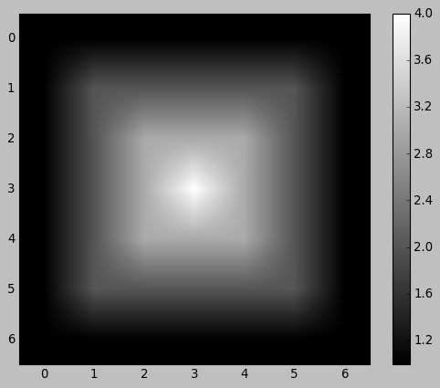

* ارقام معكوسة و باقة الازرق

import matplotlib.pyplot as plt

I= [[4,4,4,4,4,4,4],

[4,3,3,3,3,3,4],

[4,3,2,2,2,3,4],

[4,3,2,1,2,3,4],

[4,3,2,2,2,3,4],

[4,3,3,3,3,3,4],

[4,4,4,4,4,4,4]]

plt.imshow(I, cmap='Blues')

plt.colorbar()

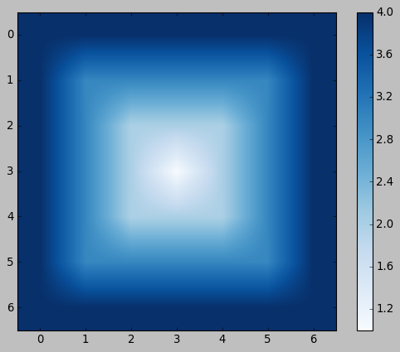

* دالة غريبة و باقة مختلفة

import matplotlib.pyplot as plt

import numpy as np

x = np.linspace(-10, 10, 1000)

I = np.cos(x) * np.sin(x[:, np.newaxis])

plt.imshow(I, cmap='Accent')

plt.colorbar()

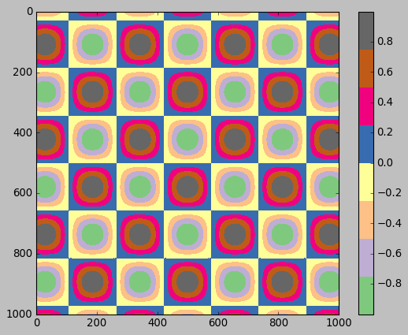

* تأثير النقاط علي الرسم

import matplotlib.pyplot as plt

import numpy as np

x = np.linspace(-10, 10, 1000)

I = np.cos(x) * np.sin(x[:, np.newaxis])

speckles = (np.random.random(I.shape) < 0.01)

I[speckles] = np.random.normal(0, 3,

np.count_nonzero(speckles))

plt.figure(figsize=(10, 3.5))

plt.imshow(I, cmap='RdBu')

plt.colorbar()

plt.clim(-1, 1)

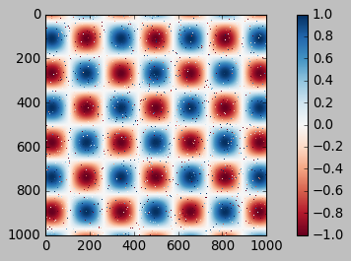

* دالة مختلفة

import matplotlib.pyplot as plt

plt.style.use('classic')

import numpy as np

x = np.linspace(0, 10, 1000)

I = np.sin(x) * np.cos(x[:, np.newaxis])

plt.imshow(I)

plt.colorbar()

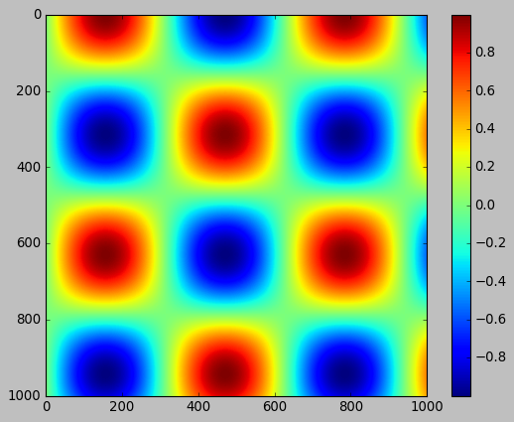

**12 . Legend**

* وهو الخاص بكتابة تفاصيل الرسم في مربع منفصل
* ولا بد ان يتم تحديد label كل دالة اثناء عمل الـ plot

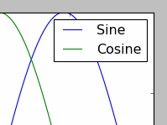

* يتم كتابة اسم الـ label لكل دالة , ومنها يتم عمل الصندوق الخاص بها

import matplotlib.pyplot as plt

import numpy as np

x = np.linspace(0, 20, 1000)

fig, ax = plt.subplots()

plt.axis('equal')

ax.plot(x, np.sin(x), label='Sin')

ax.plot(x, np.cos(x), label='Cos')

leg = ax.legend()

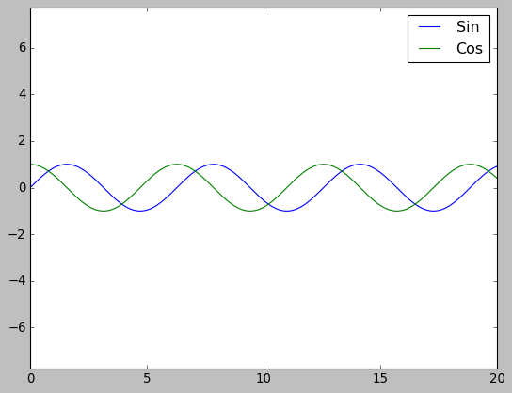

* مكان الصندوق , وهل بخط ام لا

import matplotlib.pyplot as plt

import numpy as np

x = np.linspace(0, 20, 1000)

fig, ax = plt.subplots()

plt.axis('equal')

ax.plot(x, np.sin(x), label='Sin')

ax.plot(x, np.cos(x), label='Cos')

ax.legend(loc='upper left', frameon=False)

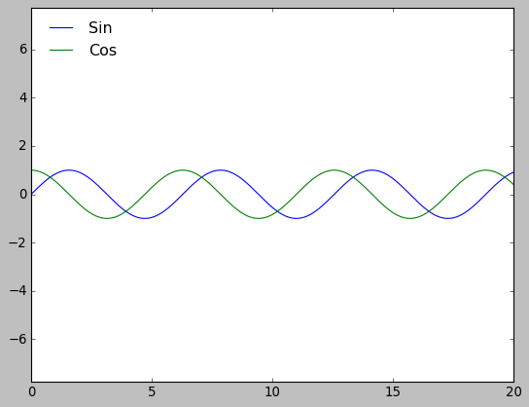

* تغيير المكان , وجعلها عمودين

import matplotlib.pyplot as plt

import numpy as np

x = np.linspace(0, 20, 1000)

fig, ax = plt.subplots()

plt.axis('equal')

ax.plot(x, np.sin(x), label='Sin')

ax.plot(x, np.cos(x), label='Cos')

ax.legend(frameon=False,

loc='lower center', ncol=2)

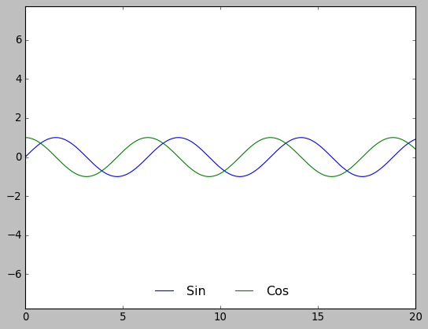

* خصائص الصندوق

import matplotlib.pyplot as plt

import numpy as np

x = np.linspace(0, 20, 1000)

fig, ax = plt.subplots()

plt.axis('equal')

ax.plot(x, np.sin(x), label='Sin')

ax.plot(x, np.cos(x), label='Cos')

ax.legend(fancybox=True, # curvy or not

framealpha=1, #1 for white,0 for black

shadow=True, # shadow or not

borderpad=1) #how big of box

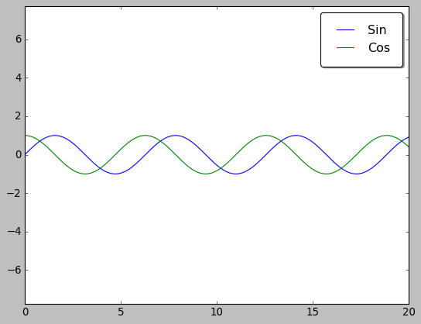

* تغيير الخصائص

import matplotlib.pyplot as plt

import numpy as np

x = np.linspace(0, 20, 1000)

fig, ax = plt.subplots()

plt.axis('equal')

ax.plot(x, np.sin(x), label='Sin')

ax.plot(x, np.cos(x), label='Cos')

ax.legend(fancybox=False, # curvy or not

framealpha=1, #1 for white,0 for black

shadow=False, # shadow or not

borderpad=5) #how big of box

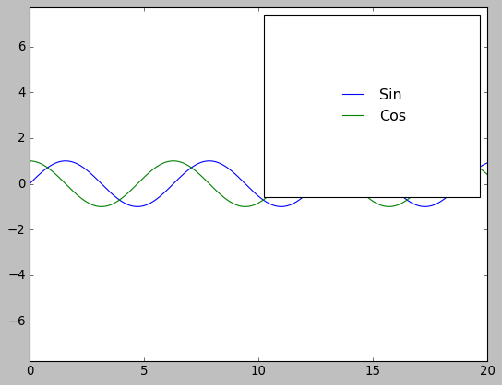

* تحديد حجم الخط

import matplotlib.pyplot as plt

import numpy as np

x = np.linspace(0, 20, 1000)

fig, ax = plt.subplots()

plt.axis('equal')

ax.plot(x, np.sin(x), label='Sin')

ax.plot(x, np.cos(x), label='Cos')

ax.legend(fontsize=30)

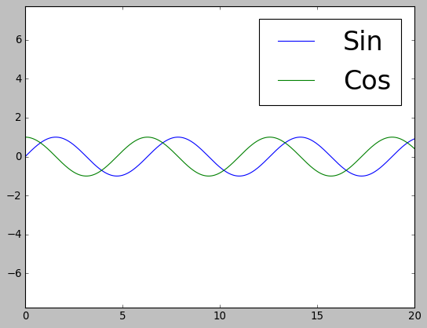

* عمل صندوق لخطوط معينة

import matplotlib.pyplot as plt

import numpy as np

x = np.linspace(0, 20, 1000)

fig, ax = plt.subplots()

plt.axis('equal')

y = np.sin(x[:, np.newaxis] + np.pi *

np.arange(0, 2, 0.5))

lines = plt.plot(x, y)

# lines is a list of plt.Line2D instances

plt.legend(lines[:2], ['Cost', 'Time'])

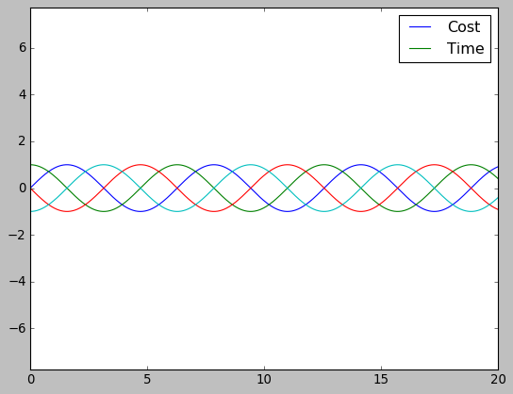

**13 . Lines**

* خط رأسي

import matplotlib.pyplot as plt

plt.vlines(0,-1,1,lw=5, color='r')

# value of X then Y start then Y end

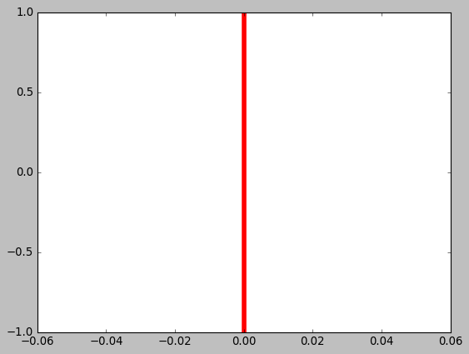

* خصائص

import matplotlib.pyplot as plt

plt.vlines(-2,-5,5,lw=5, color='r')

plt.vlines(-1,-4,4,lw=10, color='g')

plt.vlines(0,-3,3,lw=15, color='b')

plt.vlines(1,-2,2,lw=20, color='y')

plt.vlines(2,-1,1,lw=25, color='black')

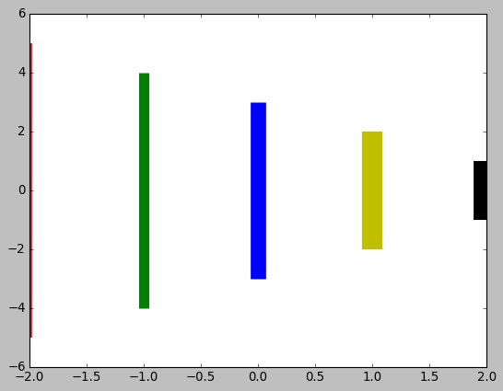

* العديد منهم

import matplotlib.pyplot as plt

w =[-1.5,-1,-.5,0,.5,1,1.5]

plt.vlines(w,-1,1,lw=10, color='r')

# X as list

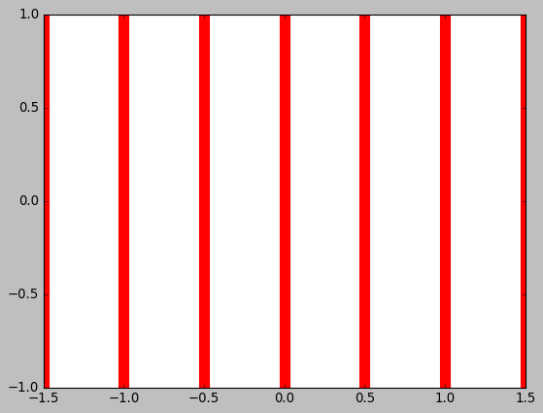

* خطوط افقية

import matplotlib.pyplot as plt

w =[-1.5,-1,-.5,0,.5,1,1.5]

plt.hlines(w,-1,1,lw=10, color='b')

# X as list

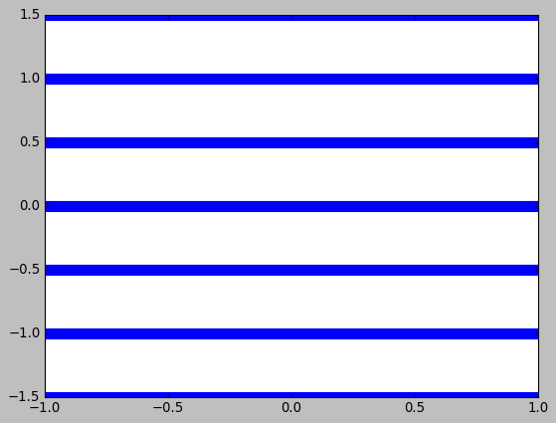

* مثال

import matplotlib.pyplot as plt

plt.hlines(-3,-1,1,lw=10, color='w')

plt.hlines(-2,-1,1,lw=10, color='b')

plt.hlines(-1,0,1,lw=10, color='b')

plt.hlines(1,0,1,lw=10, color='b')

plt.hlines(2,-1,1,lw=10, color='b')

plt.hlines(3,-1,1,lw=10, color='w')

plt.vlines(-2.5,-1,1,lw=10, color='w')

plt.vlines(-1,-2,2,lw=10, color='r')

plt.vlines(0,-1,1,lw=10, color='r')

plt.vlines(1,1,2,lw=10, color='r')

plt.vlines(1,-2,-1,lw=10, color='r')

plt.vlines(2.5,-1,1,lw=10, color='w')

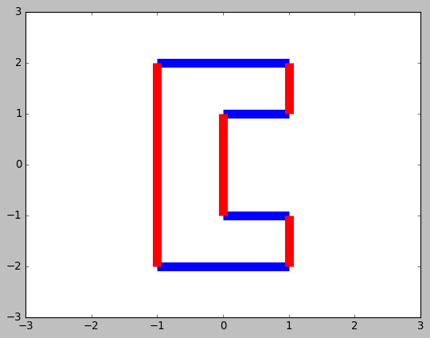

**14 . Limits**

* ابعاد الجراف وهي تقوم بتعيين ابعاد المربع الذي يظهر فيه الجراف
* و تكون بالامر :

set_xlim

set_ylim

* قبل التحديد

import matplotlib.pyplot as plt

import numpy as np

x = np.linspace(-10,10)

ax = plt.axes()

plt.plot(x,-x**2 )

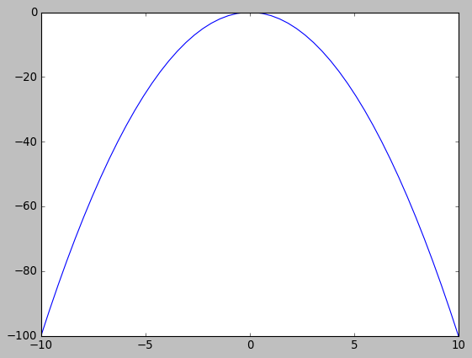

* بعد التحديد

import matplotlib.pyplot as plt

import numpy as np

x = np.linspace(-10,10)

ax = plt.axes()

ax.set_xlim(-20,20)

ax.set_ylim(-20,20)

plt.plot(x,-x**2 )

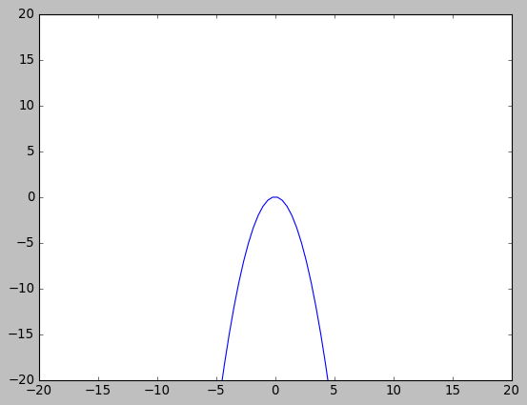

* امر اخر

import matplotlib.pyplot as plt

import numpy as np

x = np.linspace(-10,10)

plt.axis([-20,10,-10,20])

#X start , X end , Y start , Y end

plt.plot(x,-x**2 )

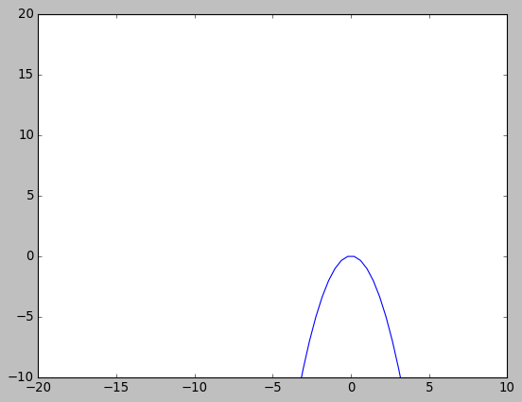

* أمر اخر

import matplotlib.pyplot as plt

import numpy as np

x = np.linspace(-10,10)

ax = plt.axes()

ax.set(xlim=(-5, 10), ylim=(-20, 20) )

plt.plot(x,-x**2 )

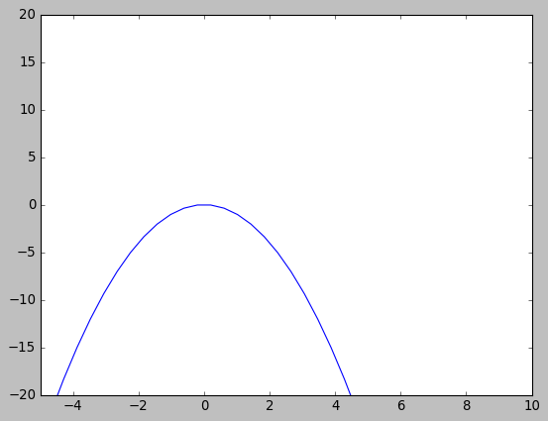

* لجعل الخطوة في الاكس و الواي متساوية

import matplotlib.pyplot as plt

import numpy as np

x = np.linspace(-10,10)

plt.axis('equal')

plt.plot(x,-x**2 )

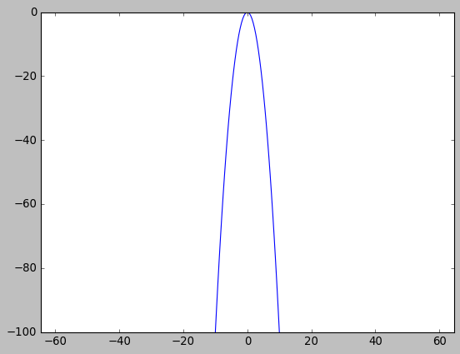

* بالأمر set_visible يتم تحديد اذا ما كانت المحاور مرئية او مختفية

import matplotlib.pyplot as plt

import numpy as np

x = np.linspace(-10,10)

ax = plt.axes()

ax.xaxis.set_visible(False)

ax.yaxis.set_visible(False)

plt.plot(x,-x**2 )

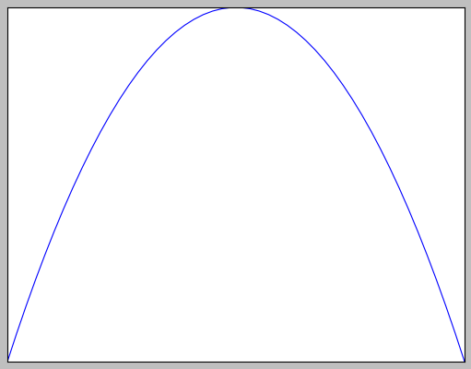

**15 . Shapes**

* رسوم هندسية بالأمر matplotlib.patches
* وهي تشتمل علي عدد من الاشكال :

Rectangle , Circle , Polygon , Ellipse , Arc

* أمر Circle

import matplotlib.patches as pat

import matplotlib.pyplot as plt

c = pat.Circle((0.5, 0.5),radius=0.1)

ax = plt.axes()

ax.add_patch(c)

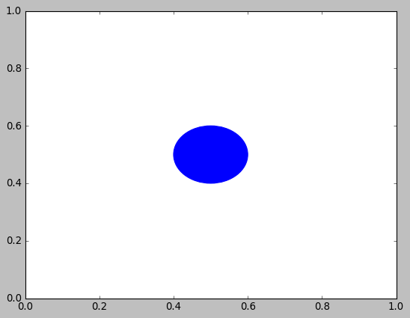

* خصائص

import matplotlib.patches as pat

import matplotlib.pyplot as plt

c = pat.Circle((0.5, 0.5),radius=0.1

,edgecolor='red',facecolor='g')

ax = plt.axes()

ax.add_patch(c)

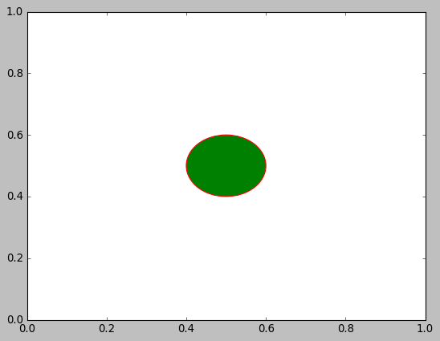

* الشفافية

import matplotlib.patches as pat

import matplotlib.pyplot as plt

c = pat.Circle((0.5, 0.5),radius=0.1

,edgecolor='red',facecolor='g', alpha=0.3)

ax = plt.axes()

ax.add_patch(c)

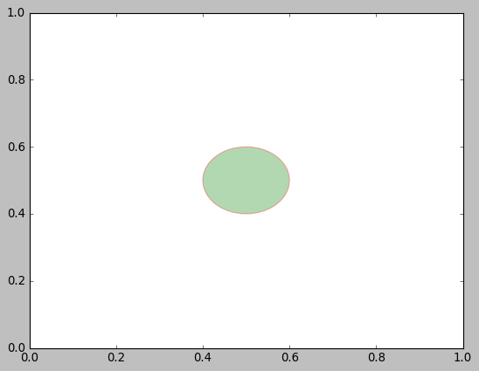

* انتظام شكل الدائرة , عبر الحدود

import matplotlib.patches as pat

import matplotlib.pyplot as plt

c = pat.Circle((0.5, 0.5),radius=0.5

,edgecolor='red',facecolor='g', alpha=0.3)

ax = plt.axes()

ax.set_xlim(-1,2)

ax.set_ylim(-0.5,1.5)

ax.add_patch(c)

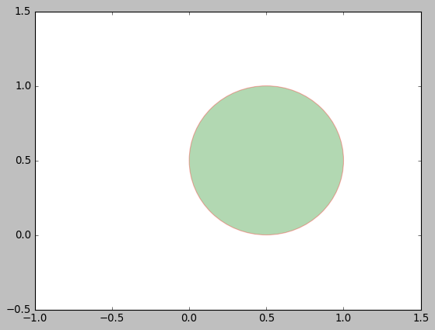

* تطبيق اخر

import matplotlib.patches as pat

import matplotlib.pyplot as plt

c = pat.Circle((-2,5),radius=4

,color='b', alpha=1)

ax = plt.axes()

ax.set_xlim(-10,10)

ax.set_ylim(-2,12)

ax.add_patch(c)

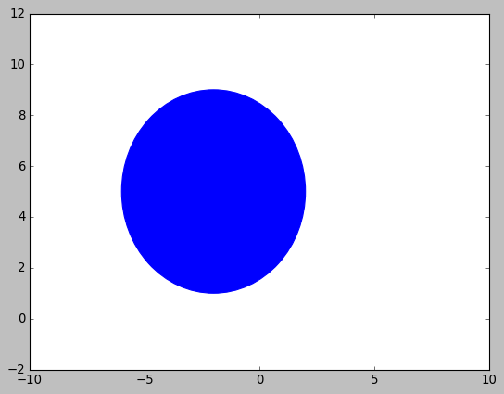

* الشكل البيضاوي

import matplotlib.patches as pat

import matplotlib.pyplot as plt

c = pat.Ellipse((-2,5),2,3,20,color='r')

#center , width , height , angle , color

ax = plt.axes()

ax.set_xlim(-5,5)

ax.set_ylim(0,8)

ax.add_patch(c)

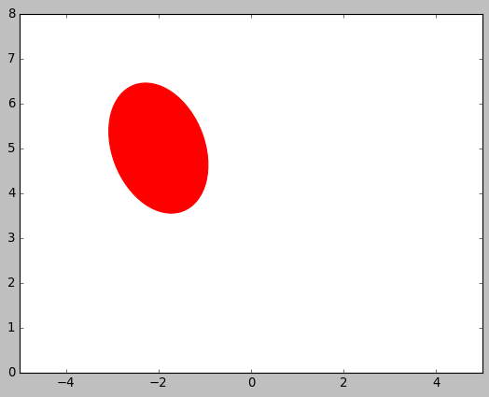

* مربع او مستطيل

import matplotlib.patches as pat

import matplotlib.pyplot as plt

c = pat.Rectangle((0.2, 0.2), 1, 1.2, color='r',angle =20 )

#location of southwest ,width ,hight ,color , angle

ax = plt.axes()

ax.set_xlim(-1,2)

ax.set_ylim(-0.5,1.5)

ax.add_patch(c)

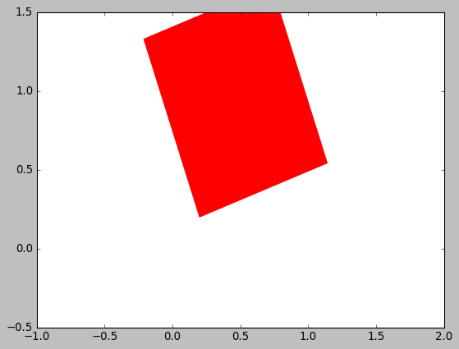

* مثال

import matplotlib.patches as pat

import matplotlib.pyplot as plt

c = pat.Rectangle((-2, 3), 4,2, color='b',angle =-30 )

#location of southwest ,width ,hight ,color , angle

ax = plt.axes()

ax.set_xlim(-7,7)

ax.set_ylim(-3,7)

ax.add_patch(c)

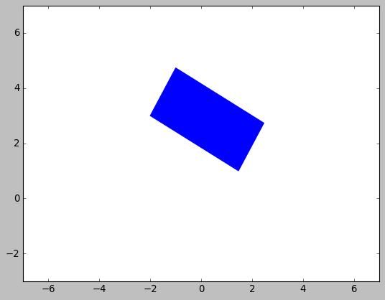

* مثلث

import matplotlib.patches as pat

import matplotlib.pyplot as plt

c = pat.Polygon(((-7,-7), (5,-2), (-5,5)) ,color='b')

# vertices , color

ax = plt.axes()

ax.set_xlim(-10,10)

ax.set_ylim(-10,10)

ax.add_patch(c)

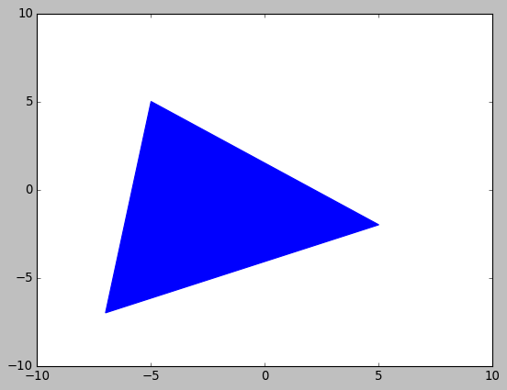

* مضلع باربع اضلاع

import matplotlib.patches as pat

import matplotlib.pyplot as plt

c = pat.Polygon(((-7,-7),(5,-2),(2,7),(-5,5)) ,color='b')

# vertices , color

ax = plt.axes()

ax.set_xlim(-10,10)

ax.set_ylim(-10,10)

ax.add_patch(c)

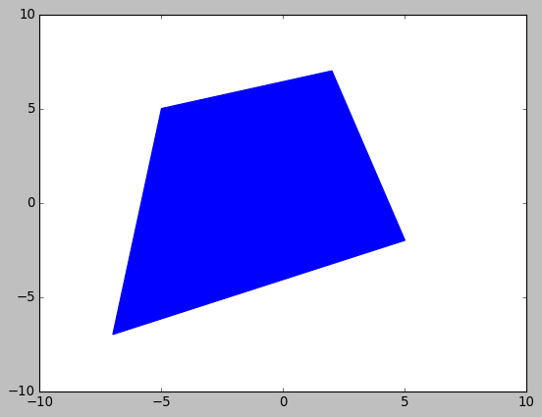

* النقاط تكون بالترتيب

import matplotlib.patches as pat

import matplotlib.pyplot as plt

c = pat.Polygon(((-7,-7),(5,-2),(-5,5),(2,7)) ,color='b')

# vertices , color

ax = plt.axes()

ax.set_xlim(-10,10)

ax.set_ylim(-10,10)

ax.add_patch(c)

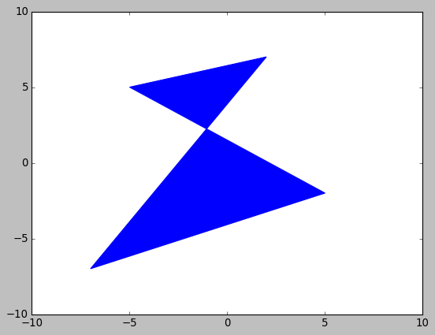

* اي عدد من من الاضلاع , النقاط بالترتيب

import matplotlib.patches as pat

import matplotlib.pyplot as plt

c = pat.Polygon(((-7,-7),(0,-8),(5,-7),(8,0),

(0,-3),(3,8),(0,10),(-10,5)),

color='b')

# vertices , color

ax = plt.axes()

ax.set_xlim(-10,10)

ax.set_ylim(-10,10)

ax.add_patch(c)

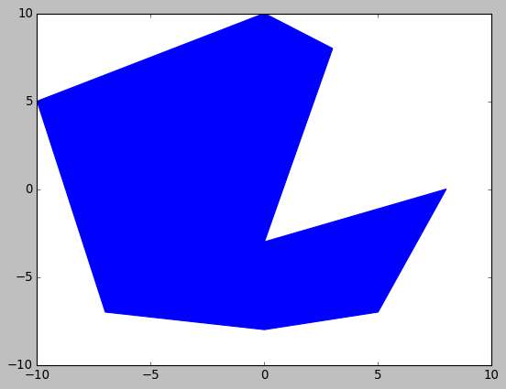

* القوس

import matplotlib.patches as pat

import matplotlib.pyplot as plt

c = pat.Arc((3,2),7,10,theta1=0,theta2=80 )

# center , width , height ,start angle , end angle

ax = plt.axes()

ax.set_xlim(-10,10)

ax.set_ylim(-10,10)

ax.add_patch(c)

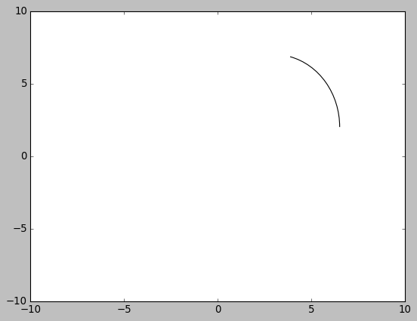

* تغيير الخصائص + اللون

import matplotlib.patches as pat

import matplotlib.pyplot as plt

c = pat.Arc((3,2),7,10,theta1=80,theta2=300,color='r' )

# center , width , height ,start angle , end angle,color

ax = plt.axes()

ax.set_xlim(-10,10)

ax.set_ylim(-10,10)

ax.add_patch(c)

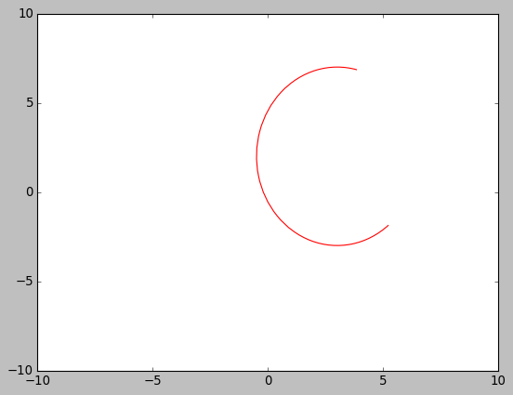

* مثال

import matplotlib.patches as pat

import matplotlib.pyplot as plt

c = pat.Arc((3,2),7,10,theta1=180,theta2=90,color='b')

# center , width , height ,start angle , end angle,color

ax = plt.axes()

ax.set_xlim(-10,10)

ax.set_ylim(-10,10)

ax.add_patch(c)

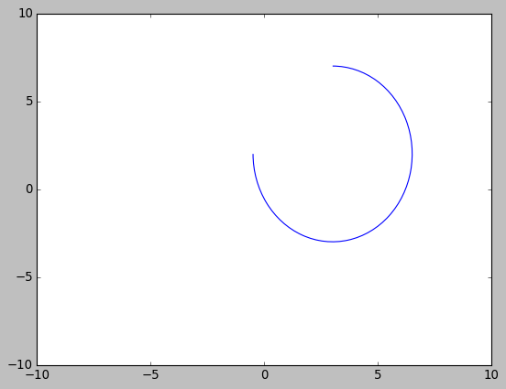

**16 . Images**



* قراءة الصور imread

import matplotlib.pyplot as plt

a = plt.imread('D:\\1.jpg')

print(a.shape)

print(a)

* عدد البيانات

import matplotlib.pyplot as plt

a = plt.imread('D:\\1.jpg')

print('=================================')

print(a.size)

* قراءة مصفوفة الصور و كتابتها في ملف txt

import matplotlib.pyplot as plt

a = plt.imread('D:\\1.jpg')

f= open("D:\\2.txt","w+")

b,c,d = a.shape

for x in range(b):

for y in range(c):

for z in range(3):

f.write('\n' + str('Data for : ' +str(x)

+' & ' + str(y) +' & ' + str(z)) +' is : '

+ str((a[x,y,z])))

f.close()

Data for : 0 & 0 & 0 is : 70

Data for : 0 & 0 & 1 is : 53

Data for : 0 & 0 & 2 is : 59

Data for : 0 & 1 & 0 is : 69

Data for : 0 & 1 & 1 is : 52

Data for : 0 & 1 & 2 is : 58

Data for : 0 & 2 & 0 is : 67

Data for : 0 & 2 & 1 is : 50

Data for : 0 & 2 & 2 is : 56

Data for : 429 & 767 & 1 is : 60

Data for : 429 & 767 & 2 is : 39

Data for : 429 & 768 & 0 is : 141

Data for : 429 & 768 & 1 is : 91

Data for : 429 & 768 & 2 is : 68

Data for : 429 & 769 & 0 is : 137

Data for : 429 & 769 & 1 is : 87

Data for : 429 & 769 & 2 is : 64

* اظهار الصورة

import matplotlib.pyplot as plt

a = plt.imread('D:\\1.jpg')

plt.imshow(a)

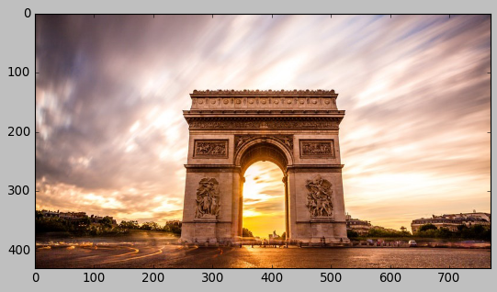

* اظهار الوان معينة في الصورة

import matplotlib.pyplot as plt

a = plt.imread('D:\\1.jpg')

plt.subplot(221)

plt.imshow(a)

x = a[:,:,0]

plt.subplot(222)

plt.imshow(x)

y = a[:,:,1]

plt.subplot(223)

plt.imshow(y)

z = a[:,:,2]

plt.subplot(224)

plt.imshow(z)

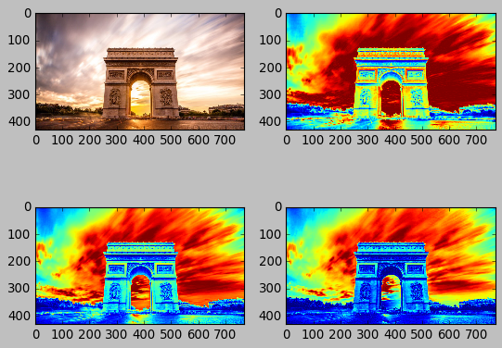

* اقتطاع جزء من الصورة

import matplotlib.pyplot as plt

a = plt.imread('D:\\1.jpg')

plt.subplot(221)

plt.imshow(a)

x = a[:200,:300,:]

plt.subplot(222)

plt.imshow(x)

y = a[120:470,220:550,:]

plt.subplot(223)

plt.imshow(y)

z = a[300:350,450:500,:]

plt.subplot(224)

plt.imshow(z)

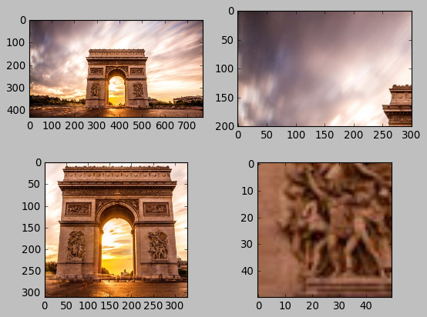

* حفظ الصورة

import matplotlib.pyplot as plt

a = plt.imread('D:\\1.jpg')

plt.imsave('D:\\6.jpg', a)

* حفظ جزء من الصورة

import matplotlib.pyplot as plt

a = plt.imread('D:\\1.jpg')

plt.imsave('D:\\6.jpg', a[:,0:500])

b = plt.imread('D:\\6.jpg')

plt.imshow(b)

* حفظ جزء من الصورة

import matplotlib.pyplot as plt

a = plt.imread('D:\\1.jpg')

plt.imsave('D:\\6.jpg', a[0:200,:])

b = plt.imread('D:\\6.jpg')

plt.imshow(b)

* ضغط الصورة

import matplotlib.pyplot as plt

a = plt.imread('D:\\1.jpg')

plt.imsave('D:\\6.jpg', a[::15,::15])

b = plt.imread('D:\\6.jpg')

plt.imshow(b)

**المحاضرة 91 : مكتبة سيبورن Seaborn**

----------------------------------

* وهي مشابهة لماتبلوتليب , خاصة في الرسوم

import seaborn as sns

* أمر kdeplot لو اخد الـ data كلها يرسمها كونتور

import pandas as pd

import numpy as np

import seaborn as sns

data =np.random.multivariate_normal([0,0],[[5,2],[2,2]],size=2000)

data = pd.DataFrame(data, columns=['x', 'y'])

sns.kdeplot(data)

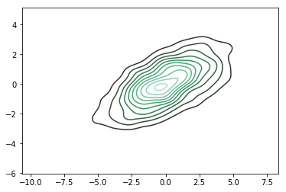

* ولو أخذ الـ data علي مرحلتين يرسمها كالتوزيع الطبيعي

import pandas as pd

import numpy as np

import seaborn as sns

data =np.random.multivariate_normal([0,0],[[5,2],[2,2]],size=2000)

data = pd.DataFrame(data, columns=['x', 'y'])

for col in 'xy':

sns.kdeplot(data[col], shade=True)

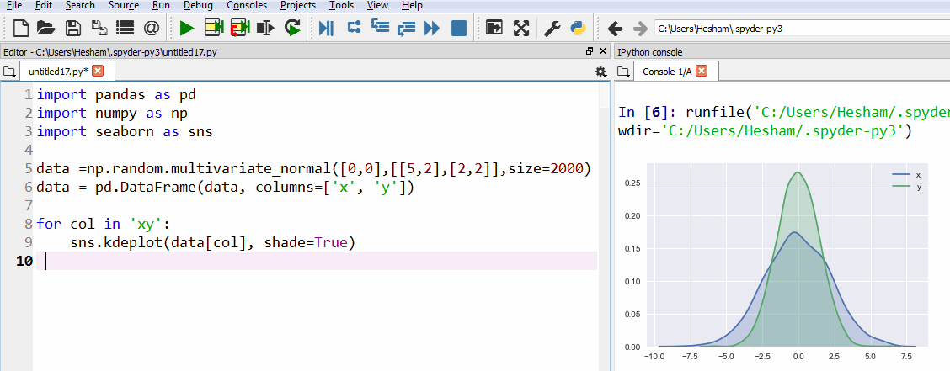

* نفس الأمر لكن مع إلغاء الـ shade

import pandas as pd

import numpy as np

import seaborn as sns

data =np.random.multivariate_normal([0,0],[[5,2],[2,2]],size=2000)

data = pd.DataFrame(data, columns=['x', 'y'])

for col in 'xy':

sns.kdeplot(data[col], shade=False)

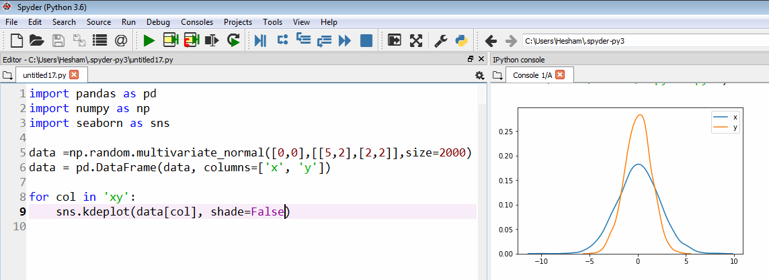

* أمر distplot لعمل خطوط رأسية في الرسم

import pandas as pd

import numpy as np

import seaborn as sns

data =np.random.multivariate_normal([0,0],[[5,2],[2,2]],size=2000)

data = pd.DataFrame(data, columns=['x', 'y'])

for col in 'xy':

sns.kdeplot(data[col], shade=True)

sns.distplot(data['x'])

sns.distplot(data['y'])

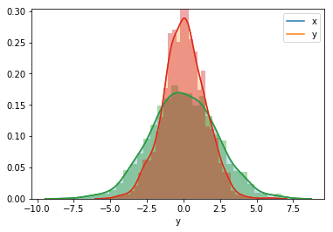

* أمر joinplot

import pandas as pd

import numpy as np

import seaborn as sns

data =np.random.multivariate_normal([0,0],[[5,2],[2,2]],size=2000)

data = pd.DataFrame(data, columns=['x', 'y'])

with sns.axes_style('white'):

sns.jointplot("x", "y", data, kind='kde');

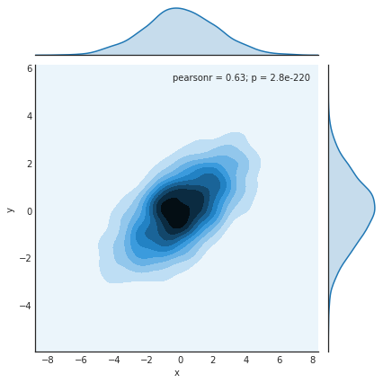

* ولو تم تحويل الـ kind لنوعية : hex

import pandas as pd

import numpy as np

import seaborn as sns

data =np.random.multivariate_normal([0,0],[[5,2],[2,2]],size=2000)

data = pd.DataFrame(data, columns=['x', 'y'])

with sns.axes_style('white'):

sns.jointplot("x", "y", data, kind='hex')

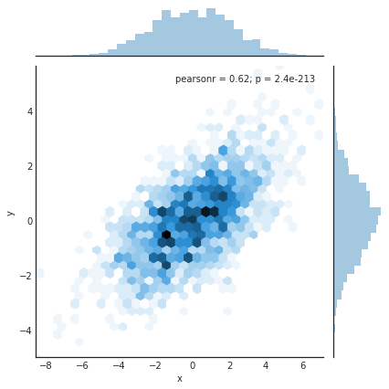

**المحاضرة 99 : مكتبة صايباي Scipy**

----------------------------------

* أمر fminbound

import numpy as np

import scipy as sc

def f(x):

return x**2 + 10*np.sin(x)

a = sc.optimize.fminbound(f,# function

x1 = -10,# first bound

x2 = 10,#second bound

xtol = 0.01, # Max Tolerance

full_output = True,# details

disp = 1 ) #show only numbers

print(a)

# Value of x , Value of y , 0 for convergance

# , number of iterations

(-1.3061484200406244, -7.94582288025181, 0, 11)

* نفس الأمر disp = 2

import numpy as np

import scipy as sc

def f(x):

return x**2 + 10*np.sin(x)

a = sc.optimize.fminbound(f,# function

x1 = -10,# first bound

x2 = 10,#second bound

xtol = 0.01, # Max Tolerance

full_output = True,# details

disp = 2 ) #show some details

print(a)

# Value of x , Value of y , 0 for convergance

# , number of iterations

Optimization terminated successfully;

The returned value satisfies the termination criteria

(using xtol = 0.01 )

(-1.3061484200406244, -7.94582288025181, 0, 11)

* نفس الأمر disp = 3

import numpy as np

import scipy as sc

def f(x):

return x**2 + 10*np.sin(x)

a = sc.optimize.fminbound(f,# function

x1 = -10,# first bound

x2 = 10,#second bound

xtol = 0.01, # Max Tolerance

full_output = True,# details

disp = 3 ) #show iterations

print(a)

# Value of x , Value of y , 0 for convergance

# , number of iterations

Func-count x f(x) Procedure

1 -2.36068 -1.46647 initial

2 2.36068 12.6121 golden

3 -5.27864 36.3032 golden

4 -0.715181 -6.04606 parabolic

5 -0.795481 -6.50921 parabolic

6 -1.28322 -7.94269 parabolic

7 -1.69477 -7.05101 golden

8 -1.29818 -7.94543 parabolic

9 -1.30615 -7.94582 parabolic

10 -1.30948 -7.94577 parabolic

11 -1.30282 -7.94575 parabolic

Optimization terminated successfully;

The returned value satisfies the termination criteria

(using xtol = 0.01 )

(-1.3061484200406244, -7.94582288025181, 0, 11)

* أمر fminbound لإيجاد القيمة الدنيا

from scipy import optimize

def a(x):

return (x)

def b(x):

return (x**2)

def c(x):

return (x**3)

def d(x):

return (x**2 - 4*x + 1)

def e(x):

return (x**3 + x**2 - 4*x - 3)

def f(x):

return (1/x)

amin = optimize.fminbound(a, -4, 4)

print(amin)

bmin = optimize.fminbound(b, -4, 4)

print(bmin)

cmin = optimize.fminbound(c, -4, 4)

print(cmin)

dmin = optimize.fminbound(d, -4, 4)

print(dmin)

emin = optimize.fminbound(e, -4, 4)

print(emin)

fmin = optimize.fminbound(f, -4, 4)

print(fmin)

* أمر fmin_bfgs لعمل الـ GD

import matplotlib.pyplot as plt

import numpy as np

import scipy as sc

def f(x):

return x**2 + 10*np.sin(x)

x = np.arange(-10, 10, 0.1)

plt.plot(x, f(x))

plt.show()

a = sc.optimize.fmin_bfgs(f, #function

x0 = 50 , # a value to start

epsilon = 10 , # step

disp = 1 , # if 1 then display full details

retall = 1 ,# if 1 then display all iterations

maxiter = 2 ) #max no. if ierations

print(a)

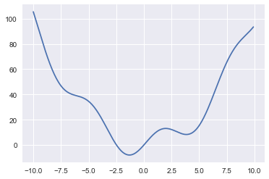

Warning: Maximum number of iterations has been exceeded.

Current function value: 1239.195121

Iterations: 2

Function evaluations: 12

Gradient evaluations: 4

(array([35.29788524]), [array([50]), array([44.95]), array([35.29788524])])

* قيم مختلفة

import matplotlib.pyplot as plt

import numpy as np

import scipy as sc

def f(x):

return x**2 + 10*np.sin(x)

x = np.arange(-10, 10, 0.1)

plt.plot(x, f(x))

plt.show()

a = sc.optimize.fmin_bfgs(f, #function

x0 = 50 , # a value to start

epsilon = 0.1 , # step

disp = 1 , # if 1 then display full details

retall = 1 ,# if 1 then display all iterations

maxiter = 20 ) #max no. if ierations

print(a)



Warning: Desired error not necessarily achieved due to precision loss.

Current function value: -7.931319

Iterations: 7

Function evaluations: 258

Gradient evaluations: 82

(array([-1.3562454]), [array([50]), array([44.95]), array([35.01154003]), array([17.00942323]), array([-2.5328942]), array([-1.21948726]), array([-1.36193066]), array([-1.3562454])])

* أمر basinhopping لنفس المهمة

import matplotlib.pyplot as plt

import numpy as np

import scipy as sc

def f(x):

return x**2 + 10*np.sin(x)

x = np.arange(-10, 10, 0.1)

plt.plot(x, f(x))

plt.show()

a = sc.optimize.basinhopping(f, #function

x0 = 70 ,# a value to start

niter = 20 , #max no. if ierations

stepsize = .2 ,# step

disp = 0) # if 1 then display full details

print(a)



fun: -7.9458233756152845

lowest_optimization_result: fun: -7.9458233756152845

hess_inv: array([[0.0857338]])

jac: array([1.1920929e-07])

message: 'Optimization terminated successfully.'

nfev: 12

nit: 2

njev: 4

status: 0

success: True

x: array([-1.30644001])

message: ['requested number of basinhopping iterations completed successfully']

minimization_failures: 0

nfev: 318

nit: 20

njev: 106

x: array([-1.30644001])

* صيغة مختلفة

import numpy as np

import scipy as sc

func = lambda x: np.cos(14.5 * x - 0.3) + (x + 0.2) * x

x0=[1.]

ret = sc.optimize.basinhopping(func, #function

x0 , # a value to start

# method = BFGS

minimizer_kwargs={"method": "BFGS"},

niter=200) #max no. if ierations

print("global minimum: x = %.4f, f(x0) = %.4f" % (ret.x, ret.fun))

global minimum: x = -0.1951, f(x0) = -1.0009

* نفس الأمر لمعادلة من بعدين

import numpy as np

import scipy as sc

def func2d(x):

f = np.cos(14.5*x[0]-0.3)+(x[1]+0.2)*x[1]+(x[0]+0.2)*x[0]

df = np.zeros(2)

return f, df

x0 = [1.0, 1.0]

ret = sc.optimize.basinhopping(

func2d,

x0,

minimizer_kwargs={"method":"L-BFGS-B", "jac":True},

niter=2000)

print("global minimum: x = [%.4f, %.4f], f(x0) = %.4f" %

(ret.x[0],ret.x[1],ret.fun))

global minimum: x = [-0.1968, -0.1259], f(x0) = -1.0099

* أمر fsolve لحل المعادلات : يأتي بالجذر الأكبر فقط

import scipy as sc

def f(x):

return x**2 - 2*x -15

a = sc.optimize.fsolve(f,x0 = 10 , full_output=False )

print(a)

[5.]

* لو تم عمل القيمة بـTrue يأتي بالتفاصيل

import scipy as sc

def f(x):

return x**2 - 2*x -15

a = sc.optimize.fsolve(f,x0 = 10 , full_output=True )

print(a)

(array([5.]), {'nfev': 9, 'fjac': array([[-1.]]), 'r': array([-8.00003226]), 'qtf': array([-1.23520701e-07]), 'fvec': array([4.97379915e-13])}, 1, 'The solution converged.')

* أمر curve_fit

import numpy as np

import matplotlib.pyplot as plt

from scipy.optimize import curve_fit

#function

def func(x, a, b, c):

return a * np.exp(-b * x) + c

#random values of X

xdata = np.linspace(0, 4, 50)

y = func(xdata, 2.5, 1.3, 0.5)

np.random.seed(1729)

# y noise

y_noise = 0.2 * np.random.normal(size=xdata.size)

ydata = y + y_noise

plt.plot(xdata, ydata, 'b-', label='data') # draw the blue line

popt, pcov = curve_fit(func, xdata, ydata) #fitting

plt.plot(xdata, func(xdata, *popt), 'r-', #draw the red line

label='fit: a=%5.3f, b=%5.3f, c=%5.3f' % tuple(popt))

#fit with bounds

popt, pcov =curve_fit(func,xdata,ydata,bounds=(0,[3., 1., 0.5]))

plt.plot(xdata, func(xdata, *popt), #draw the green line

'g--',label='fit: a=%5.3f, b=%5.3f, c=%5.3f' % tuple(popt))

plt.xlabel('x')

plt.ylabel('y')

plt.legend()

plt.show()

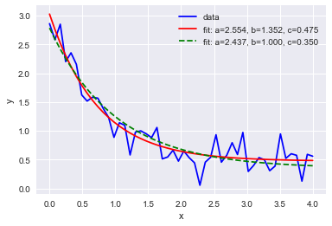

**المحاضرة 99 : متفرقات**

----------------------------------

**1 . webbrowser**

* لفتح أي موقع

import webbrowser as w

w.open('www.fb.com')

* لفتح ملف أونلاين كبيانات

from pandas import read_csv

url='https://github.com/cs109/2014_data/blob/master/countries.csv'

data = read_csv(url, names=[2])

print(data.shape)

**2 . glob**

* للبحث عن الملفات هنا يأتي بكل الملفات

import glob as gb

a = gb.glob(pathname= 'D:\\Machine Learning\\000\\*.*')

print(a)

['D:\\Machine Learning\\000\\06.pdf', 'D:\\Machine Learning\\000\\07.pdf', 'D:\\Machine Learning\\000\\08.pdf', 'D:\\Machine Learning\\000\\09.pdf', 'D:\\Machine Learning\\000\\10.pdf', 'D:\\Machine Learning\\000\\New Microsoft PowerPoint Presentation.ppt', 'D:\\Machine Learning\\000\\New Microsoft Word Document.doc']

* أمر glob1 يأتي بالاسم فقط

import glob as gb

b = gb.glob1('D:\\Machine Learning\\000\\' , '*.*' )

print(b)

['06.pdf', '07.pdf', '08.pdf', '09.pdf', '10.pdf', 'New Microsoft PowerPoint Presentation.ppt', 'New Microsoft Word Document.doc']

* للبحث عن ملف معين ,بالاسم و المسار

import glob as gb

a = gb.glob(pathname= 'D:\\Machine Learning\\000\\*.pdf')

print(a)

['D:\\Machine Learning\\000\\06.pdf', 'D:\\Machine Learning\\000\\07.pdf', 'D:\\Machine Learning\\000\\08.pdf', 'D:\\Machine Learning\\000\\09.pdf', 'D:\\Machine Learning\\000\\10.pdf']

* أمر glob1 للبحث عن ملف معين , بالاسم فقط

import glob as gb

b = gb.glob1('D:\\Machine Learning\\000\\' , '*.pdf' )

print(b)

['06.pdf', '07.pdf', '08.pdf', '09.pdf', '10.pdf']

**3 . try except**

* و هي لاصطياد الأخطاء و تجاوزها
* و تبدأ بأمر try يليه الأوامر
* ثم except يليه ما الذي يحدث في حالة الخطأ
* ثم finally وهي أوامر يتم تنفيذها سواء فيه خطا ام لا
* وقد نقوم بتجديد نوع الخطأ من الأخطاء :
* IOError , ValueError , ImportError , EOFError , KeyboadInterrupt
* مثال عام

while True :

try :

n = input("Number?")

n = int(n)

print(n*5)

break

except :

print ("wrong format")

break

finally :

print ("end")

Number?7

35

end

Number?fff

wrong format

end

* مثال القسمة علي صفر

z = input ('number ? ')

try:

x = 1 / int(z)

print(x)

except ZeroDivisionError as err:

print("Error message is:", err)

number ? 5

0.2

number ? 0

Error message is: division by zero

**4 .datetime**

* لإظهار تاريخ اليوم

from datetime import date

now = date.today()

print(now)

2019-01-21

* صياغة مختلفة

from datetime import date

now = date.today()

a = now.strftime("%m-%d-%y. %d %b %Y is a %A on the %d day of %B.")

print(a)

01-21-19. 21 Jan 2019 is a Monday on the 21 day of January.

* للتحويل من ارقام الي تاريخ

from datetime import date

a = date(1982, 2, 2)

print(a)

1982-02-02

* لحساب عدد الأيام من تاريخ معين الي اليوم

from datetime import date

now = date.today()

a = date(1982, 2, 2)

z = now-a

print(z)

13502 days, 0:00:00

* عدد الأيام من تاريخ لتاريخ

from datetime import date

now = date.today()

a = date(1982, 2, 2)

b = date(2011, 3, 15)

z = b-a

print(z)

10633 days, 0:00:00

* أمر datetime يقوم بنفس المهام لكن مع الوقت

from datetime import datetime

a = datetime(year=2011, month=3, day=15,

hour=13 ,minute = 15, second = 9)

b = datetime(year=1982, month=2, day=2,

hour=18 ,minute = 43, second = 12)

print(a)

print(b)

print(a-b)

2011-03-15 13:15:09

1982-02-02 18:43:12

10632 days, 18:31:57

* مكتبة time تأتي بالوقت و التاريخ بدقة

import time

t = time.gmtime()

print(t)

time.struct_time(tm_year=2019, tm_mon=1, tm_mday=21, tm_hour=14, tm_min=1, tm_sec=38, tm_wday=0, tm_yday=21, tm_isdst=0)

* عمل دالة للانتظار

import time

def wait(x):

t0 = time.time()

while time.time() - t0 < x:

time.sleep(1)

return x

print('start')

wait(3)

print('finish')

**التطبيق الأول : القسم الثاني , التوقع باستخدام متغير واحد**

---------------------------------------------------------------

* رابط الفيديو

<https://youtu.be/SsNjJ6av27I>

* البيانات

6.1101,17.592

5.5277,9.1302

8.5186,13.662

7.0032,11.854

5.8598,6.8233

8.3829,11.886

7.4764,4.3483

8.5781,12

6.4862,6.5987

5.0546,3.8166

5.7107,3.2522

14.164,15.505

5.734,3.1551

8.4084,7.2258

5.6407,0.71618

5.3794,3.5129

6.3654,5.3048

5.1301,0.56077

6.4296,3.6518

7.0708,5.3893

6.1891,3.1386

20.27,21.767

5.4901,4.263

6.3261,5.1875

5.5649,3.0825

18.945,22.638

12.828,13.501

10.957,7.0467

13.176,14.692

22.203,24.147

5.2524,-1.22

6.5894,5.9966

9.2482,12.134

5.8918,1.8495

8.2111,6.5426

7.9334,4.5623

8.0959,4.1164

5.6063,3.3928

12.836,10.117

6.3534,5.4974

5.4069,0.55657

6.8825,3.9115

11.708,5.3854

5.7737,2.4406

7.8247,6.7318

7.0931,1.0463

5.0702,5.1337

5.8014,1.844

11.7,8.0043

5.5416,1.0179

7.5402,6.7504

5.3077,1.8396

7.4239,4.2885

7.6031,4.9981

6.3328,1.4233

6.3589,-1.4211

6.2742,2.4756

5.6397,4.6042

9.3102,3.9624

9.4536,5.4141

8.8254,5.1694

5.1793,-0.74279

21.279,17.929

14.908,12.054

18.959,17.054

7.2182,4.8852

8.2951,5.7442

10.236,7.7754

5.4994,1.0173

20.341,20.992

10.136,6.6799

7.3345,4.0259

6.0062,1.2784

7.2259,3.3411

5.0269,-2.6807

6.5479,0.29678

7.5386,3.8845

5.0365,5.7014

10.274,6.7526

5.1077,2.0576

5.7292,0.47953

5.1884,0.20421

6.3557,0.67861

9.7687,7.5435

6.5159,5.3436

8.5172,4.2415

9.1802,6.7981

6.002,0.92695

5.5204,0.152

5.0594,2.8214

5.7077,1.8451

7.6366,4.2959

5.8707,7.2029

5.3054,1.9869

8.2934,0.14454

13.394,9.0551

5.4369,0.61705

* الكود

#import libraries

import numpy as np

import pandas as pd

import matplotlib.pyplot as plt

#read data

path = 'D:\\z\\1\\ex1data1.txt'

data = pd.read_csv(path, header=None, names=['Population', 'Profit'])

#show data details

print('data = \n' ,data.head(10) )

print('**************************************')

print('data.describe = \n',data.describe())

print('**************************************')

#draw data

data.plot(kind='scatter', x='Population', y='Profit', figsize=(5,5))

#=========================================================================

# adding a new column called ones before the data

data.insert(0, 'Ones', 1)

print('new data = \n' ,data.head(10) )

print('**************************************')

# separate X (training data) from y (target variable)

cols = data.shape[1]

X = data.iloc[:,0:cols-1]

y = data.iloc[:,cols-1:cols]

print('**************************************')

print('X data = \n' ,X.head(10) )

print('y data = \n' ,y.head(10) )

print('**************************************')

# convert from data frames to numpy matrices

X = np.matrix(X.values)

y = np.matrix(y.values)

theta = np.matrix(np.array([0,0]))

print('X \n',X)

print('X.shape = ' , X.shape)

print('theta \n',theta)

print('theta.shape = ' , theta.shape)

print('y \n',y)

print('y.shape = ' , y.shape)

print('**************************************')

#=========================================================================

# cost function

def computeCost(X, y, theta):

z = np.power(((X * theta.T) - y), 2)

# print('z \n',z)

# print('m ' ,len(X))

return np.sum(z) / (2 * len(X))

print('computeCost(X, y, theta) = ' , computeCost(X, y, theta))

print('**************************************')

# GD function

def gradientDescent(X, y, theta, alpha, iters):

temp = np.matrix(np.zeros(theta.shape))

parameters = int(theta.ravel().shape[1])

cost = np.zeros(iters)

for i in range(iters):

error = (X * theta.T) - y

for j in range(parameters):

term = np.multiply(error, X[:,j])

temp[0,j] = theta[0,j] - ((alpha / len(X)) * np.sum(term))

theta = temp

cost[i] = computeCost(X, y, theta)

return theta, cost

# initialize variables for learning rate and iterations

alpha = 0.01

iters = 1000

# perform gradient descent to "fit" the model parameters

g, cost = gradientDescent(X, y, theta, alpha, iters)

print('g = ' , g)

print('cost = ' , cost[0:50] )

print('computeCost = ' , computeCost(X, y, g))

print('**************************************')

#=========================================================================

# get best fit line

x = np.linspace(data.Population.min(), data.Population.max(), 100)

print('x \n',x)

print('g \n',g)

f = g[0, 0] + (g[0, 1] * x)

print('f \n',f)

# draw the line

fig, ax = plt.subplots(figsize=(5,5))

ax.plot(x, f, 'r', label='Prediction')

ax.scatter(data.Population, data.Profit, label='Traning Data')

ax.legend(loc=2)

ax.set_xlabel('Population')

ax.set_ylabel('Profit')

ax.set_title('Predicted Profit vs. Population Size')

# draw error graph

fig, ax = plt.subplots(figsize=(5,5))

ax.plot(np.arange(iters), cost, 'r')

ax.set_xlabel('Iterations')

ax.set_ylabel('Cost')

ax.set_title('Error vs. Training Epoch')

**التطبيق الثاني : القسم الثاني , التوقيع لأكثر من متغير**

---------------------------------------------------------------

* رابط الفيديو

<https://youtu.be/V4H8M_78u80>

* البيانات

2104,3,399900

1600,3,329900

2400,3,369000

1416,2,232000

3000,4,539900

1985,4,299900

1534,3,314900

1427,3,198999

1380,3,212000

1494,3,242500

1940,4,239999

2000,3,347000

1890,3,329999

4478,5,699900

1268,3,259900

2300,4,449900

1320,2,299900

1236,3,199900

2609,4,499998

3031,4,599000

1767,3,252900

1888,2,255000

1604,3,242900

1962,4,259900

3890,3,573900

1100,3,249900

1458,3,464500

2526,3,469000

2200,3,475000

2637,3,299900

1839,2,349900

1000,1,169900

2040,4,314900

3137,3,579900

1811,4,285900

1437,3,249900

1239,3,229900

2132,4,345000

4215,4,549000

2162,4,287000

1664,2,368500

2238,3,329900

2567,4,314000

1200,3,299000

852,2,179900

1852,4,299900

1203,3,239500

* الكود

import numpy as np

import pandas as pd

import matplotlib.pyplot as plt

path = 'D:\\z\\1\\ex1data1.txt'

data = pd.read_csv(path, header=None, names=['Population', 'Profit'])

def computeCost(X, y, theta):

inner = np.power(((X * theta.T) - y), 2)

return np.sum(inner) / (2 * len(X))

data.insert(0, 'Ones', 1)

cols = data.shape[1]

X = data.iloc[:,0:cols-1]

y = data.iloc[:,cols-1:cols]

X = np.matrix(X.values)

y = np.matrix(y.values)

theta = np.matrix(np.array([0,0]))

def gradientDescent(X, y, theta, alpha, iters):

temp = np.matrix(np.zeros(theta.shape))

parameters = int(theta.ravel().shape[1])

cost = np.zeros(iters)

for i in range(iters):

error = (X * theta.T) - y

for j in range(parameters):

term = np.multiply(error, X[:,j])

temp[0,j] = theta[0,j] - ((alpha / len(X)) * np.sum(term))

theta = temp

cost[i] = computeCost(X, y, theta)

return theta, cost

#=============================================================

#read data

path2 = 'D:\\z\\1\\ex1data2.txt'

data2 = pd.read_csv(path2, header=None, names=['Size', 'Bedrooms', 'Price'])

#show data

print('data = ')

print(data2.head(10) )

print()

print('data.describe = ')

print(data2.describe())

# rescaling data

data2 = (data2 - data2.mean()) / data2.std()

print()

print('data after normalization = ')

print(data2.head(10) )

# add ones column

data2.insert(0, 'Ones', 1)

# separate X (training data) from y (target variable)

cols = data2.shape[1]

X2 = data2.iloc[:,0:cols-1]

y2 = data2.iloc[:,cols-1:cols]

print('**************************************')

print('X2 data = \n' ,X2.head(10) )

print('y2 data = \n' ,y2.head(10) )

print('**************************************')

# convert to matrices and initialize theta

X2 = np.matrix(X2.values)

y2 = np.matrix(y2.values)

theta2 = np.matrix(np.array([0,0,0]))

print('X2 \n',X2)

print('X2.shape = ' , X2.shape)

print('**************************************')

print('theta2 \n',theta2)

print('theta2.shape = ' , theta2.shape)

print('**************************************')

print('y2 \n',y2)

print('y2.shape = ' , y2.shape)

print('**************************************')

# initialize variables for learning rate and iterations

alpha = 0.1

iters = 100

# perform linear regression on the data set

g2, cost2 = gradientDescent(X2, y2, theta2, alpha, iters)

# get the cost (error) of the model

thiscost = computeCost(X2, y2, g2)

print('g2 = ' , g2)

print('cost2 = ' , cost2[0:50] )

print('computeCost = ' , thiscost)

print('**************************************')

# get best fit line for Size vs. Price

x = np.linspace(data2.Size.min(), data2.Size.max(), 100)

print('x \n',x)

print('g \n',g2)

f = g2[0, 0] + (g2[0, 1] * x)

print('f \n',f)

# draw the line for Size vs. Price

fig, ax = plt.subplots(figsize=(5,5))

ax.plot(x, f, 'r', label='Prediction')

ax.scatter(data2.Size, data2.Price, label='Training Data')

ax.legend(loc=2)

ax.set_xlabel('Size')

ax.set_ylabel('Price')

ax.set_title('Size vs. Price')

# get best fit line for Bedrooms vs. Price

x = np.linspace(data2.Bedrooms.min(), data2.Bedrooms.max(), 100)

print('x \n',x)

print('g \n',g2)

f = g2[0, 0] + (g2[0, 1] * x)

print('f \n',f)

# draw the line for Bedrooms vs. Price

fig, ax = plt.subplots(figsize=(5,5))

ax.plot(x, f, 'r', label='Prediction')

ax.scatter(data2.Bedrooms, data2.Price, label='Traning Data')

ax.legend(loc=2)

ax.set_xlabel('Bedrooms')

ax.set_ylabel('Price')

ax.set_title('Size vs. Price')

# draw error graph

fig, ax = plt.subplots(figsize=(5,5))

ax.plot(np.arange(iters), cost2, 'r')

ax.set_xlabel('Iterations')

ax.set_ylabel('Cost')

ax.set_title('Error vs. Training Epoch')

**التطبيق الثالث : القسم الرابع , التصنيف لمتغير واحد**

---------------------------------------------------------------

* رابط الفيديو

<https://youtu.be/lo1yBcPuxgE>

* البيانات

34.62365962451697,78.0246928153624,0

30.28671076822607,43.89499752400101,0

35.84740876993872,72.90219802708364,0

60.18259938620976,86.30855209546826,1

79.0327360507101,75.3443764369103,1

45.08327747668339,56.3163717815305,0

61.10666453684766,96.51142588489624,1

75.02474556738889,46.55401354116538,1

76.09878670226257,87.42056971926803,1

84.43281996120035,43.53339331072109,1

95.86155507093572,38.22527805795094,0

75.01365838958247,30.60326323428011,0

82.30705337399482,76.48196330235604,1

69.36458875970939,97.71869196188608,1

39.53833914367223,76.03681085115882,0

53.9710521485623,89.20735013750205,1

69.07014406283025,52.74046973016765,1

67.94685547711617,46.67857410673128,0

70.66150955499435,92.92713789364831,1

76.97878372747498,47.57596364975532,1

67.37202754570876,42.83843832029179,0

89.67677575072079,65.79936592745237,1

50.534788289883,48.85581152764205,0

34.21206097786789,44.20952859866288,0

77.9240914545704,68.9723599933059,1

62.27101367004632,69.95445795447587,1

80.1901807509566,44.82162893218353,1

93.114388797442,38.80067033713209,0

61.83020602312595,50.25610789244621,0

38.78580379679423,64.99568095539578,0

61.379289447425,72.80788731317097,1

85.40451939411645,57.05198397627122,1

52.10797973193984,63.12762376881715,0

52.04540476831827,69.43286012045222,1

40.23689373545111,71.16774802184875,0

54.63510555424817,52.21388588061123,0

33.91550010906887,98.86943574220611,0

64.17698887494485,80.90806058670817,1

74.78925295941542,41.57341522824434,0

34.1836400264419,75.2377203360134,0

83.90239366249155,56.30804621605327,1

51.54772026906181,46.85629026349976,0

94.44336776917852,65.56892160559052,1

82.36875375713919,40.61825515970618,0

51.04775177128865,45.82270145776001,0

62.22267576120188,52.06099194836679,0

77.19303492601364,70.45820000180959,1

97.77159928000232,86.7278223300282,1

62.07306379667647,96.76882412413983,1

91.56497449807442,88.69629254546599,1

79.94481794066932,74.16311935043758,1

99.2725269292572,60.99903099844988,1

90.54671411399852,43.39060180650027,1

34.52451385320009,60.39634245837173,0

50.2864961189907,49.80453881323059,0

49.58667721632031,59.80895099453265,0

97.64563396007767,68.86157272420604,1

32.57720016809309,95.59854761387875,0

74.24869136721598,69.82457122657193,1

71.79646205863379,78.45356224515052,1

75.3956114656803,85.75993667331619,1

35.28611281526193,47.02051394723416,0

56.25381749711624,39.26147251058019,0

30.05882244669796,49.59297386723685,0

44.66826172480893,66.45008614558913,0

66.56089447242954,41.09209807936973,0

40.45755098375164,97.53518548909936,1

49.07256321908844,51.88321182073966,0

80.27957401466998,92.11606081344084,1

66.74671856944039,60.99139402740988,1

32.72283304060323,43.30717306430063,0

64.0393204150601,78.03168802018232,1

72.34649422579923,96.22759296761404,1

60.45788573918959,73.09499809758037,1

58.84095621726802,75.85844831279042,1

99.82785779692128,72.36925193383885,1

47.26426910848174,88.47586499559782,1

50.45815980285988,75.80985952982456,1

60.45555629271532,42.50840943572217,0

82.22666157785568,42.71987853716458,0

88.9138964166533,69.80378889835472,1

94.83450672430196,45.69430680250754,1

67.31925746917527,66.58935317747915,1

57.23870631569862,59.51428198012956,1

80.36675600171273,90.96014789746954,1

68.46852178591112,85.59430710452014,1

42.0754545384731,78.84478600148043,0

75.47770200533905,90.42453899753964,1

78.63542434898018,96.64742716885644,1

52.34800398794107,60.76950525602592,0

94.09433112516793,77.15910509073893,1

90.44855097096364,87.50879176484702,1

55.48216114069585,35.57070347228866,0

74.49269241843041,84.84513684930135,1

89.84580670720979,45.35828361091658,1

83.48916274498238,48.38028579728175,1

42.2617008099817,87.10385094025457,1

99.31500880510394,68.77540947206617,1

55.34001756003703,64.9319380069486,1

74.77589300092767,89.52981289513276,1

* الكود

import numpy as np

import pandas as pd

import matplotlib.pyplot as plt

path = 'D:\\z\\1\\ex2data1.txt'

data = pd.read_csv(path, header=None, names=['Exam 1', 'Exam 2', 'Admitted'])

print('data = ')

print(data.head(10) )

print()

print('data.describe = ')

print(data.describe())

positive = data[data['Admitted'].isin([1])]

negative = data[data['Admitted'].isin([0])]

fig, ax = plt.subplots(figsize=(5,5))

ax.scatter(positive['Exam 1'], positive['Exam 2'], s=50, c='b', marker='o', label='Admitted')

ax.scatter(negative['Exam 1'], negative['Exam 2'], s=50, c='r', marker='x', label='Not Admitted')

ax.legend()

ax.set_xlabel('Exam 1 Score')

ax.set_ylabel('Exam 2 Score')

def sigmoid(z):

return 1 / (1 + np.exp(-z))

nums = np.arange(-10, 10, step=1)

fig, ax = plt.subplots(figsize=(5,5))

ax.plot(nums, sigmoid(nums), 'r')

def cost(theta, X, y):

theta = np.matrix(theta)

X = np.matrix(X)

y = np.matrix(y)

first = np.multiply(-y, np.log(sigmoid(X * theta.T)))

second = np.multiply((1 - y), np.log(1 - sigmoid(X * theta.T)))

return np.sum(first - second) / (len(X))

# add a ones column - this makes the matrix multiplication work out easier

data.insert(0, 'Ones', 1)

# set X (training data) and y (target variable)

cols = data.shape[1]

X = data.iloc[:,0:cols-1]

y = data.iloc[:,cols-1:cols]

# convert to numpy arrays and initalize the parameter array theta

X = np.array(X.values)

y = np.array(y.values)

theta = np.zeros(3)

print()

print('X.shape = ' , X.shape)

print('theta.shape = ' , theta.shape)

print('y.shape = ' , y.shape)

thiscost = cost(theta, X, y)

print()

print('cost = ' , thiscost)

def gradient(theta, X, y):

theta = np.matrix(theta)

X = np.matrix(X)

y = np.matrix(y)

parameters = int(theta.ravel().shape[1])

grad = np.zeros(parameters)

error = sigmoid(X * theta.T) - y

for i in range(parameters):

term = np.multiply(error, X[:,i])

grad[i] = np.sum(term) / len(X)

return grad

import scipy.optimize as opt

result = opt.fmin_tnc(func=cost, x0=theta, fprime=gradient, args=(X, y))

costafteroptimize = cost(result[0], X, y)

print()

print('cost after optimize = ' , costafteroptimize)

print()

def predict(theta, X):

probability = sigmoid(X * theta.T)

return [1 if x >= 0.5 else 0 for x in probability]

theta_min = np.matrix(result[0])

predictions = predict(theta_min, X)

correct = [1 if ((a == 1 and b == 1) or (a == 0 and b == 0)) else 0 for (a, b) in zip(predictions, y)]

accuracy = (sum(map(int, correct)) % len(correct))

print ('accuracy = {0}%'.format(accuracy))

**التطبيق الرابع : القسم الرابع , التصنيف مع تنعيم البيانات**

---------------------------------------------------------------

* رابط الفيديو

<https://youtu.be/fwCUkuAzGd8>

* البيانات

0.051267,0.69956,1

-0.092742,0.68494,1

-0.21371,0.69225,1

-0.375,0.50219,1

-0.51325,0.46564,1

-0.52477,0.2098,1

-0.39804,0.034357,1

-0.30588,-0.19225,1

0.016705,-0.40424,1

0.13191,-0.51389,1

0.38537,-0.56506,1

0.52938,-0.5212,1

0.63882,-0.24342,1

0.73675,-0.18494,1

0.54666,0.48757,1

0.322,0.5826,1

0.16647,0.53874,1

-0.046659,0.81652,1

-0.17339,0.69956,1

-0.47869,0.63377,1

-0.60541,0.59722,1

-0.62846,0.33406,1

-0.59389,0.005117,1

-0.42108,-0.27266,1

-0.11578,-0.39693,1

0.20104,-0.60161,1

0.46601,-0.53582,1

0.67339,-0.53582,1

-0.13882,0.54605,1

-0.29435,0.77997,1

-0.26555,0.96272,1

-0.16187,0.8019,1

-0.17339,0.64839,1

-0.28283,0.47295,1

-0.36348,0.31213,1

-0.30012,0.027047,1

-0.23675,-0.21418,1

-0.06394,-0.18494,1

0.062788,-0.16301,1

0.22984,-0.41155,1

0.2932,-0.2288,1

0.48329,-0.18494,1

0.64459,-0.14108,1

0.46025,0.012427,1

0.6273,0.15863,1

0.57546,0.26827,1

0.72523,0.44371,1

0.22408,0.52412,1

0.44297,0.67032,1

0.322,0.69225,1

0.13767,0.57529,1

-0.0063364,0.39985,1

-0.092742,0.55336,1

-0.20795,0.35599,1

-0.20795,0.17325,1

-0.43836,0.21711,1

-0.21947,-0.016813,1

-0.13882,-0.27266,1

0.18376,0.93348,0

0.22408,0.77997,0

0.29896,0.61915,0

0.50634,0.75804,0

0.61578,0.7288,0

0.60426,0.59722,0

0.76555,0.50219,0

0.92684,0.3633,0

0.82316,0.27558,0

0.96141,0.085526,0

0.93836,0.012427,0

0.86348,-0.082602,0

0.89804,-0.20687,0

0.85196,-0.36769,0

0.82892,-0.5212,0

0.79435,-0.55775,0

0.59274,-0.7405,0

0.51786,-0.5943,0

0.46601,-0.41886,0

0.35081,-0.57968,0

0.28744,-0.76974,0

0.085829,-0.75512,0

0.14919,-0.57968,0

-0.13306,-0.4481,0

-0.40956,-0.41155,0

-0.39228,-0.25804,0

-0.74366,-0.25804,0

-0.69758,0.041667,0

-0.75518,0.2902,0

-0.69758,0.68494,0

-0.4038,0.70687,0

-0.38076,0.91886,0

-0.50749,0.90424,0

-0.54781,0.70687,0

0.10311,0.77997,0

0.057028,0.91886,0

-0.10426,0.99196,0

-0.081221,1.1089,0

0.28744,1.087,0

0.39689,0.82383,0

0.63882,0.88962,0

0.82316,0.66301,0

0.67339,0.64108,0

1.0709,0.10015,0

-0.046659,-0.57968,0

-0.23675,-0.63816,0

-0.15035,-0.36769,0

-0.49021,-0.3019,0

-0.46717,-0.13377,0

-0.28859,-0.060673,0

-0.61118,-0.067982,0

-0.66302,-0.21418,0

-0.59965,-0.41886,0

-0.72638,-0.082602,0

-0.83007,0.31213,0

-0.72062,0.53874,0

-0.59389,0.49488,0

-0.48445,0.99927,0

-0.0063364,0.99927,0

0.63265,-0.030612,0

* الكود

import numpy as np

import pandas as pd

import matplotlib.pyplot as plt

import scipy.optimize as opt

path = 'D:\\z\\1\\ex2data2.txt'

data = pd.read_csv(path, header=None,

names=['Test 1', 'Test 2', 'Accepted'])

print('data = ')

print(data.head(10) )

print('................................................')

print('data.describe = ')

print(data.describe())

positive = data[data['Accepted'].isin([1])]

negative = data[data['Accepted'].isin([0])]

#

#print('................................................')

#print('positive data')

#print(positive)

#print('................................................')

#print('negative data')

#print(negative)

#print('................................................')

#

fig, ax = plt.subplots(figsize=(5,5))

ax.scatter(positive['Test 1'], positive['Test 2'],

s=50, c='g', marker='o', label='Accepted')

ax.scatter(negative['Test 1'], negative['Test 2'],

s=50, c='r', marker='x', label='Rejected')

ax.legend()

ax.set_xlabel('Test 1 Score')

ax.set_ylabel('Test 2 Score')

print('................................................')

degree = 5

x1 = data['Test 1']

x2 = data['Test 2']

print('x1 \n' ,x1.head(10))

print('................................................')

print('x2 \n' ,x2.head(10))

print('................................................')

data.insert(3, 'Ones', 1) # adding x0

print('data \n' , data.head(10))

print('................................................')

'''

x1 + x1^2 + x1x2 + x1^3 + x1^2 x2 + x1 x2^2 + x1^4 + x1^3 x2 + x1^2 x2^2 + x1 x2^3

F10 = x1

F20 = x1^2

F21 = x1 x2

F30 = x1^3

F31 = x1^2 x2

F32 = x1 x2^2

F40 = x1^4

F41 = x1^3 x2

F42 = x1^2 x2^2

F43 = x1 x2^3

'''

for i in range(1, degree): # 1,2,3,4

for j in range(0, i): # 0 , 1 , 2 ,2

data['F' + str(i) + str(j)] = np.power(x1, i-j) * np.power(x2, j) # i=3 , j=2

data.drop('Test 1', axis=1, inplace=True)

data.drop('Test 2', axis=1, inplace=True)

print('data \n' , data.head(10))

print('................................................')

def sigmoid(z):

return 1 / (1 + np.exp(-z))

def costReg(theta, X, y, lr ):

theta = np.matrix(theta)

X = np.matrix(X)

y = np.matrix(y)

first = np.multiply(-y, np.log(sigmoid(X * theta.T)))

second = np.multiply((1 - y), np.log(1 - sigmoid(X * theta.T)))

reg = (lr / 2 * len(X)) * np.sum(np.power(theta[:,1:theta.shape[1]], 2))

return np.sum(first - second) / (len(X)) + reg

def gradientReg(theta, X, y, learningRate):

theta = np.matrix(theta)

X = np.matrix(X)

y = np.matrix(y)

parameters = int(theta.ravel().shape[1])

grad = np.zeros(parameters)

error = sigmoid(X * theta.T) - y

for i in range(parameters):

term = np.multiply(error, X[:,i])

if (i == 0):

grad[i] = np.sum(term) / len(X)

else:

grad[i] =(np.sum(term)/len(X))+((learningRate/len(X))*theta[:,i])

return grad

# set X and y (remember from above that we moved the label to column 0)

cols = data.shape[1]

print('cols = ' , cols)

print('................................................')

X2 = data.iloc[:,1:cols]

print('X2 = ')

print(X2.head(10))

print('................................................')

y2 = data.iloc[:,0:1]

print('y2 = ')

print(y2.head(10))

print('................................................')

# convert to numpy arrays and initalize the parameter array theta

X2 = np.array(X2.values)

y2 = np.array(y2.values)

theta2 = np.zeros(X2.shape[1])

print('theta 2 = ' , theta2)

print('................................................')

learningRate = 0.00001

rcost = costReg(theta2, X2, y2, learningRate)

print()

print('regularized cost = ' , rcost)

print()

result = opt.fmin_tnc(func=costReg, x0=theta2, fprime=gradientReg,

args=(X2, y2, learningRate))

print( 'result = ' , result )

print()

def predict(theta, X):

probability = sigmoid(X * theta.T)

return [1 if x >= 0.5 else 0 for x in probability]

theta_min = np.matrix(result[0])

predictions = predict(theta_min, X2)

correct = [1 if ((a == 1 and b == 1) or (a == 0 and b == 0)) else 0 for (a, b) in zip(predictions, y2)]

accuracy = (sum(map(int, correct)) % len(correct))

print ('accuracy = {0}%'.format(accuracy))

**التطبيق الخامس : القسم الرابع , التصنيف لأكثر من متغير**

---------------------------------------------------------------

* رابط الفيديو

<https://youtu.be/wVeAY9Wl7uM>

* هنا الملف الخاص بالبيانات , لأنه ملف كبير و ليس نصوص تيكست

<https://www.facebook.com/groups/Machine.Learning.Art/permalink/298834627458943/>

* الكود

import numpy as np

from scipy.io import loadmat

data = loadmat('D:\\z\\1\\ex3data1.mat')

print(data)

print(data['X'])

print(data['y'])

print('X Shape = ' , data['X'].shape)

print('Y Shape = ', data['y'].shape)

print(data['X'][0])

print(data['X'][0][155])

print('===================================================')

def sigmoid(z):

return 1 / (1 + np.exp(-z))

def cost(theta, X, y, learningRate):

theta = np.matrix(theta)

X = np.matrix(X)

y = np.matrix(y)

first = np.multiply(-y, np.log(sigmoid(X * theta.T)))

second = np.multiply((1 - y), np.log(1 - sigmoid(X * theta.T)))

reg = (learningRate / 2 * len(X)) * np.sum(np.power(theta[:,1:theta.shape[1]], 2))

return np.sum(first - second) / (len(X)) + reg

def gradient_with_loop(theta, X, y, learningRate):

theta = np.matrix(theta)

X = np.matrix(X)

y = np.matrix(y)

parameters = int(theta.ravel().shape[1])

grad = np.zeros(parameters)

error = sigmoid(X * theta.T) - y

for i in range(parameters):

term = np.multiply(error, X[:,i])

if (i == 0):

grad[i] = np.sum(term) / len(X)

else:

grad[i] = (np.sum(term) / len(X)) + ((learningRate / len(X)) * theta[:,i])

return grad

def gradient(theta, X, y, learningRate):

theta = np.matrix(theta)

X = np.matrix(X)

y = np.matrix(y)

parameters = int(theta.ravel().shape[1])

error = sigmoid(X * theta.T) - y

grad = ((X.T * error) / len(X)).T + ((learningRate / len(X)) * theta)

# intercept gradient is not regularized

grad[0, 0] = np.sum(np.multiply(error, X[:,0])) / len(X)

return np.array(grad).ravel()

from scipy.optimize import minimize

def one_vs_all(X, y, num_labels, learning_rate):

rows = X.shape[0] #5000

params = X.shape[1] #400

# k X (n + 1) array for the parameters of each of the k classifiers

all_theta = np.zeros((num_labels, params + 1))

print('all_theta shape ' , all_theta.shape)

# insert a column of ones at the beginning for the intercept term

X = np.insert(X, 0, values=np.ones(rows), axis=1)

print('X shape ' , X.shape)

# labels are 1-indexed instead of 0-indexed

for i in range(1, num_labels + 1):

theta = np.zeros(params + 1)

y_i = np.array([1 if label == i else 0 for label in y])

y_i = np.reshape(y_i, (rows, 1))

# minimize the objective function

fmin = minimize(fun=cost, x0=theta, args=(X, y_i, learning_rate), method='TNC', jac=gradient)

all_theta[i-1,:] = fmin.x

return all_theta

rows = data['X'].shape[0]

params = data['X'].shape[1]

print('rows = ' ,rows)

print('params = ' , params)

print('===================================================')

all_theta = np.zeros((10, params + 1))

print('all_theta \n' , all_theta)

print('all_theta shape \n' , all_theta.shape)

print('===================================================')

X = np.insert(data['X'], 0, values=np.ones(rows), axis=1)

print(X)

print('X Shape = ' , X.shape)

print('===================================================')

theta = np.zeros(params + 1)

print('theta \n' , theta )

print('===================================================')

y_0 = np.array([1 if label == 0 else 0 for label in data['y']])

print('y_0')

print(y_0.shape)

print(y_0)

print('===================================================')

y_0 = np.reshape(y_0, (rows, 1))

print('y_0')

print(y_0.shape)

print(y_0)

print('===================================================')

print()

print('X.shape = ',X.shape)

print()

print('y.shape = ',y_0.shape)

print()

print('theta.shape = ',theta.shape)

print()

print('all_theta.shape = ',all_theta.shape)

print()

print('data array = ' , np.unique(data['y']))

print()

all_theta = one_vs_all(data['X'], data['y'], 1, 1)

print('Theta shape = ' , all_theta.shape)

print('Theta = ')

print(all_theta)

def predict_all(X, all_theta):

rows = X.shape[0]

params = X.shape[1]

num_labels = all_theta.shape[0]

# same as before, insert ones to match the shape

X = np.insert(X, 0, values=np.ones(rows), axis=1)

# convert to matrices

X = np.matrix(X)

all_theta = np.matrix(all_theta)

# compute the class probability for each class on each training instance

h = sigmoid(X * all_theta.T)

# create array of the index with the maximum probability

h_argmax = np.argmax(h, axis=1)

# because our array was zero-indexed we need to add one for the true label prediction

h_argmax = h_argmax + 1

return h_argmax

y_pred = predict_all(data['X'], all_theta)

correct = [1 if a == b else 0 for (a, b) in zip(y_pred, data['y'])]

accuracy = (sum(map(int, correct)) / float(len(correct)))

print ('accuracy = {0}%'.format(accuracy * 100))

**التطبيق السادس : القسم الخامس : تطبيق علي الشبكات العصبية**

---------------------------------------------------------------

* رابط الفيديو

<https://youtu.be/7K8cyd9DWT4>

* الكود

import numpy as np  
neuron = 4  
  
def sigmoid(x):  
 return 1.0/(1+ np.exp(-x))  
  
def sigmoid_derivative(x):  
 return x * (1.0 - x)  
  
class NeuralNetwork:  
 def __init__(self, x, y):  
 self.input = x  
 print('inputs \n' , self.input)  
 print()  
 self.weights1 = np.random.rand(self.input.shape[1],neuron)   
 print('weights1 \n',self.weights1)  
 print()  
 self.weights2 = np.random.rand(neuron,1)   
 print('weights2 \n',self.weights2)  
 print()  
 self.y = y  
 print('y \n',self.y)  
 print()  
 self.output = np.zeros(self.y.shape) # y hat  
 print('output \n',self.output)  
 print()  
   
 def feedforward(self):  
 self.layer1 = sigmoid(np.dot(self.input, self.weights1))  
# print('layer 1 \n',self.layer1)  
# print()   
 self.output = sigmoid(np.dot(self.layer1, self.weights2))  
# print('output \n',self.output)  
# print()  
   
 def backprop(self):  
 # application of the chain rule to find derivative of the loss function with respect to weights2 and weights1  
 d_weights2 = np.dot(self.layer1.T, (2*(self.y - self.output) * sigmoid_derivative(self.output)))  
# print('d_weights2 \n',d_weights2 )  
# print()   
 d_weights1 = np.dot(self.input.T,  
 (np.dot(2*(self.y - self.output) * sigmoid_derivative(self.output),  
 self.weights2.T) * sigmoid_derivative(self.layer1)))  
# print('d_weights1 \n',d_weights1)  
# print()   
  
 # update the weights with the derivative (slope) of the loss function  
 self.weights1 += d_weights1  
 self.weights2 += d_weights2  
  
  
X = np.array([[0,0,1],  
 [0,1,1],  
 [1,0,1],  
 [1,1,1]])  
  
   
   
y = np.array([[0],  
 [1],  
 [1],  
 [0]])  
  
   
nn = NeuralNetwork(X,y)  
  
for i in range(20000):  
 nn.feedforward()  
 nn.backprop()  
# print('--------------------------------')  
#  
print(nn.output)

**التطبيق السابع : القسم الخامس : تطبيق ثاني علي الشبكات العصبية**

---------------------------------------------------------------

* رابط الفيديو

<https://youtu.be/Zvi3xmcMkaY>

* الكود

import numpy as np

class Neural_Network(object):

def __init__(self):

#parameters

self.inputSize = 2

self.outputSize = 1

self.hiddenSize = 3

#weights

self.W1 = np.random.randn(self.inputSize, self.hiddenSize) # (2x3) weight matrix from input to hidden layer

# print(self.W1)

self.W2 = np.random.randn(self.hiddenSize, self.outputSize) # (3x1) weight matrix from hidden to output layer

# print(self.W2)

def forward(self, X):

#forward propagation through our network

self.z = np.dot(X, self.W1) # dot product of X (input) and first set of 3x2 weights

self.z2 = self.sigmoid(self.z) # activation function

self.z3 = np.dot(self.z2, self.W2) # dot product of hidden layer (z2) and second set of 3x1 weights

o = self.sigmoid(self.z3) # final activation function

return o

def sigmoid(self, s):

# activation function

return 1/(1+np.exp(-s))

def sigmoidPrime(self, s):

#derivative of sigmoid

return s * (1 - s)

def backward(self, X, y, o):

# backward propagate through the network

self.o_error = y - o # error in output

self.o_delta = self.o_error*self.sigmoidPrime(o) # applying derivative of sigmoid to error

self.z2_error = self.o_delta.dot(self.W2.T) # z2 error: how much our hidden layer weights contributed to output error

self.z2_delta = self.z2_error*self.sigmoidPrime(self.z2) # applying derivative of sigmoid to z2 error

self.W1 += X.T.dot(self.z2_delta) # adjusting first set (input --> hidden) weights

self.W2 += self.z2.T.dot(self.o_delta) # adjusting second set (hidden --> output) weights

def train(self, X, y):

o = self.forward(X)

self.backward(X, y, o)

def saveWeights(self):

np.savetxt("w1.txt", self.W1, fmt="%s")

np.savetxt("w2.txt", self.W2, fmt="%s")

def predict(self):

print ("Predicted data based on trained weights: ")

print ("Input (scaled): \n" + str(xPredicted))

print ("Output: \n" + str(self.forward(xPredicted)))

# X = (hours studying, hours sleeping), y = score on test, xPredicted = 4 hours studying & 8 hours sleeping (input data for prediction)

X = np.array(([2, 9], [1, 5], [3, 6]), dtype=float)

y = np.array(([92], [86], [89]), dtype=float)

xPredicted = np.array(([4,8]), dtype=float)

# scale units

#print(X)

X = X/np.amax(X, axis=0) # maximum of X array

#print(X)

#print(xPredicted)

xPredicted = xPredicted/np.amax(xPredicted, axis=0) # maximum of xPredicted (our input data for the prediction)

#print(xPredicted)

y = y/100 # max test score is 100

NN = Neural_Network()

for i in range(10): # trains the NN 1,000 times

print ("# " + str(i) + "\n")

print ("Input (scaled): \n" + str(X))

print ("Actual Output: \n" + str(y))

print ("Predicted Output: \n" + str(NN.forward(X)))

print ("Loss: \n" + str(np.mean(np.square(y - NN.forward(X)))) )# mean sum squared loss

print ("\n")

NN.train(X, y)

NN.saveWeights()

NN.predict()

**التطبيق الثامن : القسم السادس : تطبيق SVM**

---------------------------------------------------------------

* رابط الفيديو

<https://youtu.be/RQ-bqKTbIkc>

* الملفات

<https://github.com/emilmont/Artificial-Intelligence-and-Machine-Learning/tree/master/ML/ex6>

* الكود

#imports

import pandas as pd

import numpy as np

import matplotlib as mpl

import matplotlib.pyplot as plt

import seaborn as sns

sns.set_context('notebook')

sns.set_style('white')

from scipy.io import loadmat

from sklearn import svm

pd.set_option('display.notebook_repr_html', False)

pd.set_option('display.max_columns', None)

pd.set_option('display.max_rows', 150)

pd.set_option('display.max_seq_items', None)

#---------------------------------------------------------

# functions

def plotData(X, y ,S):

pos = (y == 1).ravel()

neg = (y == 0).ravel()

plt.scatter(X[pos,0], X[pos,1], s=S, c='b', marker='+', linewidths=1)

plt.scatter(X[neg,0], X[neg,1], s=S, c='r', marker='o', linewidths=1)

def plot_svc(svc, X, y, h=0.02, pad=0.25):

x_min, x_max = X[:, 0].min()-pad, X[:, 0].max()+pad

y_min, y_max = X[:, 1].min()-pad, X[:, 1].max()+pad

xx, yy = np.meshgrid(np.arange(x_min, x_max, h), np.arange(y_min, y_max, h))

Z = svc.predict(np.c_[xx.ravel(), yy.ravel()])

Z = Z.reshape(xx.shape)

plt.contourf(xx, yy, Z, cmap=plt.cm.Paired, alpha=0.2)

plotData(X, y,6)

#plt.scatter(X[:,0], X[:,1], s=70, c=y, cmap=mpl.cm.Paired)

# Support vectors indicated in plot by vertical lines

sv = svc.support_vectors_

plt.scatter(sv[:,0], sv[:,1], c='y', marker='|', s=100, linewidths='5')

plt.xlim(x_min, x_max)

plt.ylim(y_min, y_max)

plt.xlabel('X1')

plt.ylabel('X2')

plt.show()

print('Number of support vectors: ', svc.support_.size)

#---------------------------------------------------------

# exapmle 1 , Linear SVM

data1 = loadmat('d:\\z\\1\\ex6data1.mat')

#print(data1)

y1 = data1['y']

X1 = data1['X']

#print('X1:', X1.shape)

#print('y1:', y1.shape)

#data before classifying

#plotData(X1,y1,50)

# small C == UF

#clf = svm.SVC(C=1.0, kernel='linear')

#clf.fit(X1, y1.ravel())

#plot_svc(clf, X1, y1)

# big C == OF

#clf.set_params(C=100)

#clf.fit(X1, y1.ravel())

#plot_svc(clf, X1, y1)

#---------------------------------------------------------

# Example 2 : Nonlinear SVM

data2 = loadmat('d:\\z\\1\\ex6data2.mat')

#print(data2.keys())

y2 = data2['y']

X2 = data2['X']

#print('X2:', X2.shape)

#print('y2:', y2.shape)

#

#plotData(X2, y2,8)

#apply SVM

#clf2 = svm.SVC(C=50, kernel='rbf', gamma=6)

#clf2.fit(X2, y2.ravel())

#plot_svc(clf2, X2, y2)

#---------------------------------------------------------

# Example 3 : Nonlinear SVM

data3 = loadmat('d:\\z\\1\\ex6data3.mat')

#print(data3.keys())

y3 = data3['y']

X3 = data3['X']

#print('X3:', X3.shape)

#print('y3:', y3.shape)

#

#plotData(X3, y3,30)

#

#

#clf3 = svm.SVC(C=1.0, kernel='poly', degree=3, gamma=10)

#clf3.fit(X3, y3.ravel())

#plot_svc(clf3, X3, y3)

#---------------------------------------------------------

# Training

spam_train = loadmat('d:\\z\\1\\spamTrain.mat')

spam_test = loadmat('d:\\z\\1\\spamTest.mat')

#print(spam_train)

#print(spam_test)

X = spam_train['X']

Xtest = spam_test['Xtest']

y = spam_train['y'].ravel()

ytest = spam_test['ytest'].ravel()

#

print(X.shape, y.shape, Xtest.shape, ytest.shape)

#

svc = svm.SVC()

svc.fit(X, y)

# Testing

print('Test accuracy = {0}%'.format(np.round(svc.score(Xtest, ytest) * 100, 2)))

**التطبيق التاسع : القسم السابع : تحليل المكونات الرئيسية PCA**

---------------------------------------------------------------

* رابط الفيديو

<https://youtu.be/M3CqW0Jh5EU>

<https://youtu.be/k0ClIrob8yM>

* الملفات

<https://github.com/SaveTheRbtz/ml-class/tree/master/ex7>

* الكود

#import numpy as np

#import pandas as pd

#import matplotlib.pyplot as plt

#import seaborn as sb

#from scipy.io import loadmat

#-----------------------------------------------------------------------

# select random points

#def init_centroids(X, k):

# m, n = X.shape

# centroids = np.zeros((k, n))

# idx = np.random.randint(0, m, k)

#

# for i in range(k):

# centroids[i,:] = X[idx[i],:]

#

# return centroids

#

#

## centroid function

#def find_closest_centroids(X, centroids):

# m = X.shape[0]

# k = centroids.shape[0]

# idx = np.zeros(m)

#

#

# for i in range(m):

# min_dist = 1000000

# for j in range(k):

# dist = np.sum((X[i,:] - centroids[j,:]) ** 2)

# if dist < min_dist:

# min_dist = dist

# idx[i] = j

#

# return idx

#

## centroid maker

#def compute_centroids(X, idx, k):

# m, n = X.shape

# centroids = np.zeros((k, n))

#

# for i in range(k):

# indices = np.where(idx == i)

# centroids[i,:] = (np.sum(X[indices,:], axis=1) / len(indices[0])).ravel()

#

# return centroids

#

## k means function

#def run_k_means(X, initial_centroids, max_iters):

# m, n = X.shape

# k = initial_centroids.shape[0]

# idx = np.zeros(m)

# centroids = initial_centroids

#

# for i in range(max_iters):

# idx = find_closest_centroids(X, centroids)

# centroids = compute_centroids(X, idx, k)

#

# return idx, centroids

#

#

#

#

#def pca(X):

# # normalize the features

# X = (X - X.mean()) / X.std()

#

# # compute the covariance matrix

# X = np.matrix(X)

# cov = (X.T * X) / X.shape[0]

## print('cov \n', cov)

## print()

# # perform SVD

# U, S, V = np.linalg.svd(cov) # singular value decomposition

#

# return U, S, V

#

#def project_data(X, U, k):

# U_reduced = U[:,:k]

# return np.dot(X, U_reduced)

#

#

#

#def recover_data(Z, U, k):

# U_reduced = U[:,:k]

# return np.dot(Z, U_reduced.T)

#-----------------------------------------------------------------------

#load data

#data = loadmat('D:\\z\\1\\ex7data2.mat')

#print(data)

#print(data['X'])

#print(data['X'].shape)

# classify points

#X = data['X']

#initial_centroids = np.array([[3, 3], [6, 2], [8, 5]])

#initial_centroids = np.array([[8, 0], [8, 6], [0, 3]])

#initial_centroids = init_centroids(X, 3)

#print(initial_centroids )

#idx = find_closest_centroids(X, initial_centroids)

#print(idx)

#calculate new centroid

#c = compute_centroids(X, idx, 3)

#print(c)

#for x in range(6):

# apply k means

# idx, centroids = run_k_means(X, initial_centroids, x)

#print(idx)

# print()

# print(centroids )

#

#

# # draw it

# cluster1 = X[np.where(idx == 0)[0],:]

# cluster2 = X[np.where(idx == 1)[0],:]

# cluster3 = X[np.where(idx == 2)[0],:]

#

# fig, ax = plt.subplots(figsize=(9,6))

# ax.scatter(cluster1[:,0], cluster1[:,1], s=30, color='r', label='Cluster 1')

# ax.scatter(centroids[0,0],centroids[0,1],s=300, color='r')

#

# ax.scatter(cluster2[:,0], cluster2[:,1], s=30, color='g', label='Cluster 2')

# ax.scatter(centroids[1,0],centroids[1,1],s=300, color='g')

#

# ax.scatter(cluster3[:,0], cluster3[:,1], s=30, color='b', label='Cluster 3')

# ax.scatter(centroids[2,0],centroids[2,1],s=300, color='b')

#

# ax.legend()

#-----------------------------------------------------------------------

# we need to compress the image

#image_data = loadmat('D:\\z\\1\\bird_small.mat')

#print(image_data)

#A = image_data['A']

#print(A.shape)

#plt.imshow(A)

# normalize value ranges

#A = A / 255.

# reshape the array

#X = np.reshape(A, (A.shape[0] * A.shape[1], A.shape[2]))

#print(X.shape)

# randomly initialize the centroids

#initial_centroids = init_centroids(X, 16)

#print(initial_centroids)

## run the algorithm

#idx, centroids = run_k_means(X, initial_centroids, 10)

#

## get the closest centroids one last time

#idx = find_closest_centroids(X, centroids)

#

## map each pixel to the centroid value

#X_recovered = centroids[idx.astype(int),:]

#

## reshape to the original dimensions

#X_recovered = np.reshape(X_recovered, (A.shape[0], A.shape[1], A.shape[2]))

#

#plt.imshow(X_recovered)

#-----------------------------------------------------------------------

# Apply PCA

#data = loadmat('D:\\z\\1\\ex7data1.mat')

#X = data['X']

#print(X.shape)

#print(X)

#print()

#fig, ax = plt.subplots(figsize=(9,6))

#ax.scatter(X[:, 0], X[:, 1])

#U, S, V = pca(X)

#print(U)

#print()

#print(S)

#print()

#print(V)

#

#

#Z = project_data(X, U, 1)

#print(Z)

#X_recovered = recover_data(Z, U, 1)

#print(X_recovered)

#print(X_recovered.shape)

#-----------------------------------------------------------------------

# Apply PCA on faces

#faces = loadmat('D:\\z\\1\\ex7faces.mat')

#X = faces['X']

#print(X.shape)

#plt.imshow(X)

#show one face

#face = np.reshape(X[41,:], (32, 32))

#plt.imshow(face)

#U, S, V = pca(X)

#Z = project_data(X, U, 100)

#

#X_recovered = recover_data(Z, U, 100)

#face = np.reshape(X_recovered[41,:], (32, 32))

#plt.imshow(face)